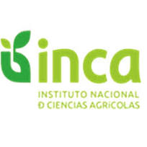

UNIVERSIDAD AGRARIA DE LA HABANA
“FRUCTUOSO RODRÍGUEZ PÉREZ”

INSTITUTO NACIONAL DE CIENCIAS AGRÍCOLAS
Departamento de Fisiología y Bioquímica Vegetal

Acción de una mezcla de oligosacáridos pécticos en plantas de maíz (Zea mays L.) en condiciones de deficiencia hídrica.

Tesis en Opción al Grado Científico de Doctor en Ciencias Agrícolas

MSc. Ana Elida Sáez Cigarruista

Mayabeque
2024

UNIVERSIDAD AGRARIA DE LA HABANA
“FRUCTUOSO RODRÍGUEZ PÉREZ”

INSTITUTO NACIONAL DE CIENCIAS AGRÍCOLAS
Departamento de Fisiología y Bioquímica Vegetal

Acción de una mezcla de oligosacáridos pécticos en plantas de maíz (Zea mays L.) en condiciones de deficiencia hídrica.

Tesis en Opción al Grado Científico de Doctor en Ciencias Agrícolas

Autor MSc. Ana Elida Sáez Cigarruista
Tutor Dr. C Donaldo Morales Guevara

Mayabeque
2024
Agradecimientos
Agradezco de todo corazón a Dios por otorgarme vida y la fortaleza necesaria para avanzar, guiándome en el enfrentamiento de las adversidades sin perder mi dignidad ni flaquear en el intento.
A mis padres Orelys y José por su apoyo y comprensión en cada meta que me proponga, también a mi sobrina-ahijada Eimy por ser motivo para seguir hacia adelante a mi abuela Ana por siempre estar al pendiente y apóyame y demás abuelos que desde el cielo me cuidan.
A mi tía Martha y a mi primo-compadre Camilo, así como a la señora Cecilia por haberme brindado su apoyo para poder hacer efectiva esta beca.
Expreso mi profundo agradecimiento al Instituto de Innovación Agropecuaria de Panamá, especialmente al proyecto de maíz, por brindarme la invaluable oportunidad de llevar a cabo este doctorado y brindarme todo el apoyo para la realización del mismo.
También, extiendo mi gratitud a la Secretaria Nacional de Ciencia y Tecnología por otorgarme la beca que me permitió poder alcanzar esta anhelada meta profesional.
Mi agradecimiento al Instituto Nacional de Ciencias Agrícolas (INCA) de Cuba por abrirme las puertas de esta prestigiosa casa de estudios superiores y por haber puesto a mi disposición un magnifico grupo de investigadores que han sido mi guía durante todo este proceso de formación.
Quiero reconocer y agradecer a todos los investigadores y docentes que desempeñaron un papel fundamental en mi educación, por las valiosas lecciones impartidas. A los doctores Donaldo Morales Guevara y Román Gordon Mendoza, director y asesor de tesis y al departamento de Fisiología y bioquímica, les agradezco sinceramente por su constante respaldo, dedicación de tiempo y transmisión de conocimientos a lo largo de este proceso.
Mi agradecimiento al Instituto Coronel Segundo de Villarreal mi alma mater al igual que al Centro Regional Universitario de Los Santos por permitirme utilizar sus instalaciones y laboratorios en la realización de las distintas actividades.
Asimismo, agradezco a mis compañeros Jorge Jaén y Jorge Castro por el apoyo brindado durante esta etapa de nuestra vida profesional que emprendimos.
No puedo dejar de expresar mi agradecimiento a mis amigos y colegas que realizaron sus prácticas profesionales en las distintas actividades programadas en esta investigación Erolyn, Reynold y Angélica, también a los amigos y colegas Jeremías, Eliseo, Franco y Francisco por su valiosa ayuda en las labores realizadas, contribuyendo de manera significativa al éxito de esta investigación.

Muchas gracias a todos.
Síntesis
La incidencia del déficit hídrico presenta impactos heterogéneos en el desarrollo del cultivo de maíz, manifestando variaciones notables en la sensibilidad a este estrés a lo largo de las diversas etapas de crecimiento de este cultivo. La aplicación de bioestimulantes se presenta como una alternativa prometedora y efectiva para mitigar los efectos adversos del déficit hídrico en los cultivos. Esta investigación se realizó con el objetivo de proponer una estrategia de manejo del riego adicionando la aplicación de bioestimulante a base de oligosacáridos pécticos para mantener altos rendimientos con un menor consumo de agua en el cultivo del maíz. Este estudio fue realizado en El Ejido provincia de Los Santos, Republica de Panamá, bajo condiciones semicontroladas y en condiciones de campo, utilizando el hibrido de maíz ADV-9293. Con el fin de alcanzar los objetivos planteados, se llevaron a cabo diversos experimentos que involucraron la evaluación de múltiples variables. Estas investigaciones proporcionaron resultados de considerable importancia en la búsqueda de estrategias efectivas para mitigar los impactos del déficit hídrico. Se determinó la etapa menos sensible al déficit hídrico, la misma fue la etapa de llenado de grano (60-75 días después de siembra). Además se determinó que la aplicación de oligosacáridos pécticos por imbibición de semilla es beneficiosa para el crecimiento y desarrollo radical del cultivo de maíz, ya que estas sustancias son capaces de influir en el crecimiento y desarrollo de los tejidos de las plantas, aumentando la tolerancia a los estreses abióticos. También se demostró que la aplicación combinada de bioestimulantes mediante la imbibición de semilla y su posterior aspersión de bioestimulante durante la etapa de floración ejerce un impacto positivo tanto en el crecimiento de las plantas como en los componentes del rendimiento. Esta estrategia dual demuestra ser una práctica prometedora para potenciar la productividad del cultivo, mejorando no solo la vigorosidad de las plantas, sino también aspectos cruciales relacionados con la producción.
Índice
1. Introducción | 1
2. Revisión de literatura | 6
2.1 Origen del maíz | 6
2.2 Importancia del maíz | 6
2.3 Clasificación taxonómica del maíz | 7
2.4 Descripción botánica del maíz | 7
2.5 Fenología del cultivo de maíz | 8
2.6 Requerimientos edafoclimáticos del cultivo de maíz | 9
2.7 El maíz en Panamá | 11
2.8 El maíz en la región de Azuero | 12
2.9 El agua en las plantas | 12
2.10 El estrés hídrico en los cultivos | 13
2.11 Principales mecanismos y procesos fisiológicos afectados por el estrés hídrico | 14
2.12 Limitaciones y estrategias efectivas de supervivencia de las plantas al estrés hídrico | 15
2.13 Mecanismos de tolerancia al estrés hídrico al estrés hídrico | 16
2.14 Efectos del estrés hídrico en los procesos metabólicos y fisiológicos | 17
2.15 Impacto del estrés hídrico en el cultivo de maíz | 19
2.16 Efectos del estrés hídrico en el rendimiento del cultivo de maíz | 20
2.17 Riego deficitario controlado (RDC) | 20
2.18 Riego deficitario controlado en maíz | 21
2.19 Beneficios del riego del riego deficitario controlado (RDC) | 21
2.20 Riego por goteo y sus ventajas | 22
2.21 Los bioestimulantes y su función | 23
2.22 Importancia de los bioestimulantes en la agricultura | 24
2.23 Uso de bioestimulantes por imbibición de semilla para mitigar los efectos del estrés hídrico en el cultivo de maíz | 25
2.24 Los oligosacáridos pécticos | 26
3. Materiales y métodos | 27
3.1 Objetivo 1. Identificar los períodos más sensibles del cultivo de maíz al déficit hídrico | 27
3.1.1 Identificar la sensibilidad del cultivo de maíz a la deficiencia hídrica provocado por un régimen de riego deficitario controlado | 27
3.1.1.1 Manejo agronómico | 28
3.1.1.2 Variables evaluadas | 29
3.1.1.3 Diseño experimental y análisis estadístico | 30
3.1.2 Efecto de un oligosacárido péctico en el desarrollo radical del maíz | 31
3.2 Objetivo 2. Determinar algunos de los mecanismos fisiológicos que adoptan las plantas de maíz como respuesta al déficit hídrico en condiciones de riego deficitario controlado | 32
3.2.1 Medidas del estado hídrico y bioquímico | 34
3.2.2 Conductancia estomática | 35
3.3 Objetivo 3. Evaluar el rendimiento del cultivo de maíz desarrollado en condiciones de riego deficitario controlado y la utilización de una mezcla de oligosacáridos pécticos como atenuante del estrés | 35
3.3.1 Evaluación del rendimiento del cultivo de maíz desarrollado en condiciones de riego deficitario controlado y la utilización de una mezcla de oligosacáridos pécticos como atenuante del estrés | 35
3.4 Objetivo 4. Elaborar una propuesta de manejo del agua y aplicación de una mezcla de oligosacáridos pécticos para el maíz cultivado en condiciones de riego deficitario controlado | 38
4. Resultados | 39
4.1 Identificar la sensibilidad del cultivo de maíz a la deficiencia hídrica provocada por un régimen de riego deficitario controlado | 39
4.1.1 Porcentaje de humedad del suelo | 39
4.1.2 Determinación del contenido relativo de clorofila | 40
4.1.3 Comportamiento de los componentes de crecimiento del cultivo de maíz | 42
4.1.4 Relaciones de crecimiento del cultivo de maíz | 46
4.1.5 Determinación del rendimiento y sus componentes | 49
4.2 Efecto de un oligosacárido péctico en el desarrollo radical del maíz | 52
4.2.1 Longitud de las raíces | 52
4.2.2 Masa seca de las raíces | 53
4.2.3 Número de raíces | 54
4.2.4 Determinación del área foliar, altura de plantas y masa seca en el cultivo de maíz en dos ciclos de investigación | 55
4.3 Determinación de algunas respuestas fisiológicas de las plantas de maíz tratadas con una mezcla de oligosacáridos pécticos al momento de la siembra y sometidas a un régimen de riego deficitario controlado | 57
4.3.1 Humedad del suelo | 57
4.3.2 Contenido relativo de agua (CRA) | 58
4.3.3 Contenido relativo de clorofilas (Unidades SPAD) | 60
4.3.4 Rendimiento y sus componentes | 61
4.3.5 Determinación de los potenciales: hídrico foliar (ψh), osmótico (ψs) y potencial de presión (ψp) de plantas de maíz | 64
4.3.6 Determinación de la conductancia estomática | 66
4.4 Evaluación del rendimiento del cultivo de maíz desarrollado en condiciones de riego deficitario controlado y la utilización de una mezcla de oligosacáridos pécticos como atenuantes del estrés hídrico | 68
4.4.1 Dinámica de la humedad del suelo | 69
4.4.2 Determinación del contenido relativo de agua (CRA) y potencial hídrico (ψh) | 69
4.4.3 Determinación de la conductancia estomática en plantas de maíz | 71
4.4.4 Determinación de pigmentos fotosintéticos (clorofila a, b, a+b y carotenoides | 73
4.4.5 Determinación de la longitud del tallo | 75
4.4.6 Determinación del diámetro de tallo en el cultivo de maíz | 76
4.4.7 Determinación del rendimiento y sus componentes | 77
4.4.8 Determinación del índice de vegetación diferencial normalizada (NDVI) a través de imágenes multiespectrales | 79
5. Propuesta de manejo del agua y aplicación de una mezcla de oligosacáridos pécticos para el maíz cultivado en condiciones de riego deficitario controlado | 81
6. Conclusiones | 83
7. Recomendaciones | 84
8. Referencias bibliográficas | 85
9. Anexos | 114

Introducción

- Introducción
El maíz (Zea mays L.) es un cereal que pertenece a la familia Poaceae. Se destaca como uno de los cultivos primordiales en la promoción de la seguridad alimentaria, además de ser el cultivo forrajero más significativo a escala global (Pokhrel, 2021). Este rubro es de gran importancia socioeconómica con una producción de 1,162 millones de tonelada a nivel mundial (FAOSTAT, 2021).
En Panamá, el maíz ostenta un valor agrícola notable debido a la extensión de tierras que se destinan a su cultivo y a la cantidad de agricultores cuya subsistencia depende de esta labor. Conforme a los datos del Ministerio de Desarrollo Agropecuario (MIDA), durante la temporada agrícola 2022-2023, se cultivaron un total de 19,371 hectáreas de maíz, de las cuales se cosecharon 94,062 toneladas. Siendo la provincia de Los Santos la mayor productora, en la que se sembraron un total de 15,922.5 hectáreas y se recolectaron 78,088 toneladas (MIDA, 2023), sin embargo, estos rendimientos podrían ser superiores, ya que estudios realizados en la región informan cómo se ha visto afectado el mismo en diferentes localidades por presentar precipitaciones por debajo de la media y una mala distribución de las mismas. (Gordón et al., 2014).
En las últimas dos décadas, en Panamá se han observado impactantes cambios en el sector agrícola debido al cambio climático, con eventos que han ejercido una seria influencia en su rendimiento. (Mora et al., 2010). Esta situación adquiere un carácter alarmante ya que un impresionante 90% de la población de estas áreas depende directamente de la agricultura y la ganadería.
En maíz las deficiencias hídricas causan efectos diferenciales en el rendimiento de acuerdo a la intensidad y etapa del ciclo en que se produzcan (Claassen & Shaw, 1970). En general, el maíz necesita por lo menos 500 a 700 mm de precipitación bien distribuida durante el ciclo de cultivo. Sin embargo, aún esa cantidad de lluvia no es suficiente si la humedad no puede ser almacenada en el suelo a causa de la poca profundidad de éste o del escurrimiento, o si la demanda evaporativa es muy grande a causa de las temperaturas elevadas y la escasa humedad relativa (Lafitte, 1993).
Según Gordón (2014) sequías al inicio de los ciclos de siembra, lluvias más intensas en algunos períodos de cultivo y la aparición de nuevas plagas están causando trastornos importantes en la productividad y la seguridad alimentaria en la región de Azuero. Reportes de investigaciones recientes, incluyendo estudios de modelación, señalan que el impacto del calentamiento global podría causar significativas disminuciones en el rendimiento de maíz y otros cultivos en los próximos treinta años. Otros estudios realizados han demostrado el efecto de la deficiencia hídrica en el crecimiento y rendimiento de las plantas de maíz (Wang et al., 2015; Liu et al., 2017), en la elongación de las raíces (Velázquez-Márquez et al., 2015), o en la producción de biomasa para el ensilaje (Gheysari et al., 2017).
El cultivo del maíz bajo condiciones de secano o temporal enfrenta variaciones significativas en la cantidad y distribución de las precipitaciones a lo largo de su ciclo de crecimiento, lo que genera situaciones de estrés hídrico que impactan negativamente en la acumulación de materia seca en las partes aéreas de la planta, el desarrollo de la superficie foliar y la formación de granos, disminuyendo en última instancia la productividad del cultivo (Giménez, 2017; Hernández et al., 2019; Hernández et al., 2020).
La sequía intermitente puede tener efectos significativos en el ciclo de crecimiento de las plantas, lo que resulta en estrés hídrico y reduce el establecimiento inicial del cultivo durante la etapa de plántula (Pérez, 2016). Además, el estrés hídrico puede influir en el desarrollo de la superficie foliar y la capacidad fotosintética de la planta en etapas fenológicas más avanzadas (Valverde & Arias-Aguilar, 2020). Durante la floración y el llenado de los granos, la sequía puede provocar una disminución en la producción de mazorcas y granos debido a la reducción en la velocidad de fotosíntesis y la rápida senescencia de las hojas (Minetti et al., 2007). Asimismo, el rendimiento del grano puede ser impactado por la competencia por recursos fotosintéticos entre las partes aéreas de la planta y las raíces como una estrategia de adaptación a las condiciones de sequía (Martiñón-Martínez et al., 2010, (Bánziger et al., 2012).
El riego deficitario es una técnica estudiada y utilizada en diversas regiones del mundo con problemas de disponibilidad de agua (Chai et al., 2016). Esta técnica de riego consiste en aplicar una cantidad de agua menor a la máxima necesaria para el cultivo, con el objetivo de mejorar la eficiencia en el uso del agua y reducir el consumo de este recurso. Esta técnica se ha utilizado en diversos cultivos, incluyendo el maíz (Mendoza-Pérez et al., 2016). En general, el riego deficitario controlado puede ser una alternativa útil para mejorar la eficiencia en el uso del agua en diversos cultivos, incluyendo el maíz.
Actualmente, el uso de los bioestimulantes es una de las alternativas que ha tomado gran auge en la agricultura . Se ha señalado que éstos contribuyen a mejorar la calidad y productividad de las especies cultivadas, activando mecanismos fisiológicos que las hacen más eficientes y a la vez permiten eliminar de forma parcial o total el uso de agroquímicos (Villegas et al., 2018).
Un bioestimulante es cualquier sustancia o microorganismo, que se aplica a las plantas, las semillas o al entorno de sus raíces, con la intención de estimular diferentes procesos biológicos que mejoren la disponibilidad de nutrientes y optimizar su absorción (Nadal, 2017).
En el Laboratorio de Fisiología y Bioquímica Vegetal del Instituto Nacional de Ciencias Agrícolas (INCA) se ha venido trabajando en la obtención de bioestimulantes a base de oligosacáridos, dentro de los que se encuentra el Pectimorf®, producto que tiene como ingrediente activo una mezcla de oligosacáridos pécticos (Cabrera y Gutiérrez, 1995) y ha sido probado en varios cultivos, con buenos resultados (García et al., 2009; Pentón et al., 2011; Borges et al., 2015). Por sus características se ha utilizado como un regulador del crecimiento en la biotecnología vegetal (Izquierdo et al., 2014; Posada et al., 2016) y para proteger a las plantas ante condiciones de estrés (Dell’Amico, et al., 2017; Morales et al., 2018; Núñez et al., 2018).
Teniendo en cuenta el problema planteado, se propone la siguiente hipótesis: La aplicación de un régimen de riego deficitario controlado y el empleo de oligosacáridos pécticos, permiten mantener el rendimiento del cultivo del maíz con un menor consumo de agua.
Para aceptar o rechazar la hipótesis se proponen los siguientes objetivos:
OBJETIVO GENERAL
Proponer un manejo del riego y una mezcla de oligosacáridos pécticos para mantener altos rendimientos con un menor consumo de agua en el cultivo del maíz.
OBJETIVOS ESPECÍFICOS
- Identificar los períodos más sensibles del cultivo del maíz al déficit hídrico.
- Determinar algunos de los mecanismos fisiológicos que adoptan las plantas de maíz como respuesta al déficit hídrico en condiciones de riego deficitario controlado.
- Evaluar el rendimiento del cultivo de maíz desarrollado en condiciones de riego deficitario controlado y la utilización de una mezcla de oligosacáridos pécticos como atenuante del estrés.
- Elaborar una propuesta de manejo del agua y aplicación de una mezcla de oligosacáridos pécticos para el maíz cultivado en condiciones de riego deficitario controlado.
Novedad científica:
Por primera vez se proporcionará información acerca de la utilización de una mezcla de oligosacáridos pécticos como mejoradores del comportamiento de las plantas de maíz en condiciones de deficiencia hídrica.
Resultarán novedosos, al menos para Panamá, las evaluaciones de los indicadores fisiológicos que se abordaron, los que podrán ser utilizados como guía para el riego en el cultivo del maíz.

Aportes prácticos:
Se hará un aporte a la tecnología de producción de maíz a partir de la utilización de una mezcla de oligosacáridos pécticos y un régimen de riego deficitario controlado, los que permitirán lograr un menor consumo de agua, sin afectar el rendimiento del cultivo.

Revisión de literatura

2. Revisión de literatura:
2.1 Origen del maíz:
El maíz, tiene su origen en México, donde ha sido cultivado durante miles de años. Se cree que el maíz se deriva de una planta silvestre llamada teosinte. Según estudios realizados, el maíz fue domesticado por primera vez por las antiguas civilizaciones mesoamericanas, como los mayas y los aztecas, hace al menos 6,000 años. Estos pueblos primitivos lograron modificar genéticamente el teosinte para producir lo que ahora conocemos como maíz. Este proceso de domesticación del maíz ha sido objeto de numerosas investigaciones y estudios científicos que han arrojado luz sobre su origen y evolución (Kato et al., 2009).
2.2 Importancia del maíz:
El cultivo de maíz a nivel mundial es de suma importancia debido a su relevancia económica, alimenticia y su impacto en la seguridad alimentaria. El maíz es uno de los cultivos más consumidos a nivel global, siendo fundamental para la dieta de muchas poblaciones. Además, el maíz es altamente afectado por el cambio climático, lo que resalta la necesidad de monitorear su desarrollo de manera precisa y frecuente (Moreno Gutiérrez et al., 2020).
El maíz es una planta C4 con una alta tasa de actividad fotosintética, teniendo el más alto potencial para la producción de carbohidratos por unidad de superficie por día. Fue el primer cereal sometido a rápidas e importantes transformaciones tecnológicas en su forma de cultivo, tal como ha sucedido con la aparición de los híbridos. El éxito en los avances tecnológicos del cultivo de maíz estimuló una revolución agrícola generalizada en muchas partes del mundo (Simón & Golik., 2018).
Además el maíz es uno de los cultivos básicos más importantes y extendidos en todo el mundo. Constituye una de las fuentes principales de alimento de millones de personas, sobre todo en América y Asia. Se trata de una de las primeras plantas que se domesticaron y se difundieron por todo el mundo (Sánchez, 2014).
Bajo condiciones climáticas adecuadas o mediante el aporte del riego, el maíz es el más productivo de los cereales y la rentabilidad aumenta cuando se utilizan cultivares mejorados en condiciones favorables y manejo adecuado (Deras, 2020).
2.3 Clasificación taxonómica del maíz:
Según Coral et al, (2017), el maíz tiene la siguiente clasificación taxonómica:
Reino: Vegetal, División: Tracheophita, Subdivisión: Pterapsidae, Clase: Angiosperma, Subclase: Monocotiledona, Orden: Gumiflorales-Graminales, Familia: Poaceae, Subfamilia: Panicoideae, Tribu: Maidaea, Género: Zea, Especie: mays, Nombre común: Maíz
2.4 Descripción botánica del maíz:
El maíz es una planta anual de gran desarrollo vegetativo de porte robusto y con un rápido desarrollo, que puede alcanzar hasta 5 metros de altura (lo normal es de 2 a 2,50 metros). Descripción botánica del maíz según (Ortigoza et al., 2019).
Raíces: Son fasciculadas y robustas y su misión es, además de aportar alimento a la planta, ser un perfecto anclaje que se refuerza con la presencia de raíces adventicias.
Tallos: El tallo central del maíz es un eje formado por nudos y entrenudos, cuyo número y longitud varían notablemente. La parte inferior y subterránea del tallo tiene entrenudos muy cortos de los que salen las raíces principales y los brotes laterales. Los entrenudos superiores son cilíndricos; en corte transversal se observa que la epidermis se forma de paredes gruesas y haces vasculares cuya función principal es la conducción de agua y substancias nutritivas obtenidas del suelo o elaboradas en las hojas
Hojas: Este cereal tiene la hoja similar a la de otras gramíneas; está constituida de vaina, cuello y lámina. La vaina es una estructura cilíndrica, abierta hasta la base, que sale de la parte superior del nudo. El cuello es la zona de transición entre la vaina envolvente y la lámina abierta. La lámina es una banda angosta y delgada hasta de 1,5 m. de largo por 10 cm. de ancho, que termina en un ápice muy agudo. El nervio central está bien desarrollado, es prominente en el envés de la hoja y cóncavo en el lado superior.
Inflorescencia: El maíz es una planta monoica, tiene flores masculinas y flores femeninas separadas, pero en la misma planta. La flor masculina tiene forma de panícula y está situada en la parte superior de la planta. La flor femenina, la futura mazorca, se sitúa a media altura de la planta. La flor está compuesta en realidad por numerosas flores dispuestas en una ramificación lateral, cilíndrica y envuelta por falsas hojas, brácteas o espata. 2.2.5 Mazorca Al contrario de la mayor parte de las gramíneas, en el maíz la espiga es compacta y está protegida por las hojas transformadas, que en la mayoría de los casos la cubren por completo.
Estructura del Grano: Se desarrollan mediante la acumulación de los productos de la fotosíntesis, la absorción a través de las raíces y el metabolismo de la planta de maíz en la inflorescencia femenina denominada espiga. Esta estructura puede contener de 300 a 1000 granos según el número de hileras, el diámetro y longitud de la mazorca. El peso del grano puede variar, de aproximadamente 19 a 30 g por cada 100 granos. Durante la recolección, las panojas de maíz son arrancadas manual o mecánicamente de la planta. Se pelan las brácteas que envuelven la mazorca y luego se separan los granos a mano o, más a menudo, mecánicamente. El número de granos y de filas de la mazorca dependerá de la variedad y del vigor del maíz.
2.5 Fenología del cultivo de maíz:
La fenología del cultivo de maíz se refiere al ritmo de crecimiento vegetativo y reproductivo expresado en función de los cambios morfológicos y fisiológicos de la planta, relacionados con el ambiente. El desarrollo de los cultivos está regulado por la genética, factores ambientales y la sucesión de los distintos estados o procesos fisiológicos y morfológicos. La fenología del maíz comprende dos etapas, la vegetativa y la reproductiva. Las etapas vegetativas del maíz se corresponden a crecimiento activo (previo a la floración) y las etapas reproductivas a los estadios posteriores. Algunas de las etapas vegetativas del maíz son: emergencia, primera hoja, segunda hoja, tercera hoja, entre otras. Durante esta fase, cualquier daño al follaje o a las raíces es crítico y pone en riesgo la supervivencia de las plántulas. Fase reproductiva. Inicia cuando se visualiza la espiga del maíz y termina hasta que se tiene la madurez fisiológica del cultivo (capa negra en el punto de inserción del grano con el olote) (Itagri, 2016, Semillas Valle, 2022).
2.6 Requerimientos edafoclimáticos del cultivo de maíz:
De acuerdo con Ortigoza et al., (2019), se detallan a continuación los requisitos climáticos del maíz:
Suelo: El maíz muestra notoria predilección por suelos ricos en materia orgánica y dotada de adecuadas propiedades físicas y biológicas del suelo. La adaptabilidad en este aspecto es igualmente importante, aunque sean más favorables los suelos francos, profundos y con elevado nivel de fertilidad. El suelo ideal para el cultivo de maíz es de textura intermedia, de franco a franco-arcilloso. Los suelos para el maíz deben ser bien drenados y aireados, al ser éste uno de los cultivos menos tolerantes a la baja difusión de aire en el suelo. El pH ideal para la siembra de maíz es de 5,5 a 7,0 existiendo fuera de estos límites problemas de toxicidad de ciertos elementos.
Clima: Para la germinación, la temperatura media diurna mínima debería de ser no menos de 10 °C, siendo la óptima entre 18 y 20 °C. Para el crecimiento soportan temperaturas como mínimo de 15 °C y como máxima de hasta 40 °C, siendo la ideal entre 20 a 30 °C. Y para la floración necesita temperaturas que estén en promedio de 20 a 30 °C y con días soleados y noches frías. El periodo más crítico se sitúa durante e inmediatamente después de la floración. La falta de agua es el factor más limitante en la producción de maíz en las zonas tropicales y subtropicales. Cuando hay estrés hídrico o sequía durante las primeras etapas (15 a 30 días) de establecido del cultivo puede ocasionar pérdidas de plantas jóvenes, reduciendo así la densidad poblacional o estancar su crecimiento. Sin embargo, el cultivo puede recuperarse sin afectar seriamente el rendimiento. Cerca de la floración (desde unas dos semanas antes de la emisión de estigmas, hasta dos semanas después de ésta) el maíz es muy sensible al estrés hídrico, y el rendimiento de grano puede ser seriamente afectado si se produce sequía durante este período.
Radiación Solar: Las plantas crecen porque producen su alimento a partir de la luz y otros ingredientes, en el proceso de la fotosíntesis. La eficiencia con que el maíz utiliza la radiación solar, dependerá de su desarrollo foliar.
Temperatura: El maíz es un cultivo que precisa temperaturas relativamente altas para un máximo desarrollo. Por debajo de los 8 grados centígrados el crecimiento es nulo en la mayoría de los cultivares utilizados en nuestro país. Con temperaturas superiores, el desarrollo de hojas es más veloz, siendo beneficioso ya que en éstas se produce el proceso de fotosíntesis, producto del cual la planta se alimenta y crece. Por ello, temperaturas medias están asociadas con mejores rendimientos finales del cultivo.
Duración del día o fotoperiodo: El ciclo del maíz es una especie de días cortos. Es decir, su ciclo se acorta al acortarse la duración del día. Por ello es importante una siembra temprana del cultivo, para que cada etapa tenga un desarrollo óptimo, contribuyendo a un mayor rendimiento.
Agua: El cultivo de maíz es muy susceptible a la falta de agua, especialmente en el período entre floración y llenado de grano. Esta etapa es crítica para la determinación del rendimiento del cultivo. El requerimiento hídrico del cultivo de maíz en todo su ciclo esta 500 a 700 mm de precipitación bien distribuida durante el ciclo del cultivo.
2.7 El maíz en Panamá:
El maíz ostenta un estatus destacado entre los cultivos más significativos del país, motivo por el cual el Ministerio de Desarrollo Agropecuario de Panamá (MIDA) lo incluye en su lista de rubros prioritarios dentro de sus políticas sectoriales (Gordón, 2021).
En Panamá, se consumen anualmente alrededor de 487,600 toneladas de maíz, de las cuales aproximadamente 89,000 toneladas se producen internamente, mientras que el resto se importa. De la cantidad de maíz que entra en los canales de comercialización, el 12% se destina al consumo humano, mientras que el 88% se utiliza en la elaboración de alimentos para animales. En la región de Azuero, la superficie dedicada al cultivo de maíz ha experimentado variaciones en los últimos años, con un promedio de 15,000 hectáreas en las últimas diez temporadas agrícolas. En esta actividad participan en promedio alrededor de 600 productores en ambas provincias de la región (MIDA, 2021).
Durante las últimas dos décadas, el clima en nuestro país ha adoptado una tendencia desfavorable para la mayoría de las actividades agropecuarias, lo que ha resultado en un aumento significativo en la frecuencia de desastres naturales. La evolución reciente, influenciada por factores como el calentamiento global provocado por las emisiones de gases de efecto invernadero y la crisis en los precios de los alimentos, ha agravado la vulnerabilidad y el riesgo que enfrentan las comunidades rurales y los productores. Estos cambios han tenido un impacto considerable en la seguridad alimentaria y han contribuido a la proliferación de la pobreza extrema. Entre las manifestaciones de esta transformación climática se encuentran sequías que afectan el inicio de los ciclos de siembra, episodios de lluvias más intensas durante ciertos períodos de cultivo y la aparición de nuevas plagas, todos estos factores han generado trastornos significativos en la productividad y en la garantía de alimentos para la población. Estudios recientes, incluyendo análisis de modelación, sugieren que las repercusiones del calentamiento global podrían traducirse en importantes reducciones en el rendimiento de cultivos como el maíz en los próximos años (Ruane et al., 2013).
2.8 El maíz en la Región de Azuero:
En la Región de Azuero el área sembrada por este cultivo ha fluctuado en los últimos años pero la misma alcanzó un promedio de 18 mil hectáreas en las últimas campañas. En la Región de Azuero se produce el 74,63% de la producción nacional. Esta actividad involucró en promedio unos 600 productores en ambas provincias de esta región. De acuerdo a información de la Superintendencia de Bancos del país, durante el segundo trimestre de 2013, el sector agropecuario presentó un crecimiento de 3,3%. Entre los productos que aportaron al mismo, está el maíz que registró un aumento de 10.4%, por efecto del incremento en la superficie sembrada de 5,5% (Gordón et al, 2014).
2.9 El agua en las plantas:
La importancia del agua en las plantas es fundamental para su desarrollo y funcionamiento. El agua constituye la mayor parte del peso de los tejidos en crecimiento de las plantas y desempeña funciones esenciales en su fisiología (Quintal Ortiz et al., 2012). La comprensión de los flujos de agua en las plantas es crucial para la eficiencia en el uso del agua y la adecuada gestión de los recursos hídricos (Plevich et al., 2012). Además, el agua es vital para mantener la turgencia de las células vegetales, lo que influye en la estructura y el soporte de las plantas. La disponibilidad de agua en el suelo afecta el crecimiento de las raíces y la absorción de nutrientes por parte de las plantas. Asimismo, el estrés hídrico puede tener un impacto significativo en el crecimiento y desarrollo de las plantas, lo que se refleja en cambios en la distribución de biomasa y la fluorescencia de la clorofila. En el contexto agrícola, la eficiencia en el uso del agua es crucial para la productividad de los cultivos, y se ha convertido en un área de investigación importante para el mejoramiento de variedades de cultivos que puedan prosperar en condiciones limitadas de agua. La aplicación de volúmenes y frecuencias específicas de riego puede influir en la actividad biológica de las plantas, lo que a su vez afecta sus procesos reproductivos y rendimiento. Comprender las necesidades hídricas de cultivos específicos es esencial para optimizar las prácticas de riego y garantizar su desarrollo adecuado. Además del riego, el agua también desempeña un papel crucial en las interacciones planta-suelo, influenciando las comunidades microbianas y la disponibilidad de nutrientes para las plantas. La gestión del agua, incluida la irrigación por goteo y la fertirrigación, ha sido objeto de estudio en relación con las relaciones hídricas de las plantas y la absorción de nutrientes. La calidad del agua, incluida su idoneidad para el riego agrícola, también es un aspecto importante a considerar (Pérez-Díaz et al., 2019).
2.10 El estrés hídrico en los cultivos:
El estrés hídrico en los cultivos es un tema crucial para la producción agrícola, ya que puede afectar significativamente la productividad y la calidad de los cultivos. La comprensión de los efectos del estrés hídrico en los cultivos y la implementación de estrategias para mitigarlo son áreas de investigación activas en la agricultura. Los problemas ambientales actuales generados por el cambio climático afectan gravemente al área agrícola mundial a través de sequías prolongadas, lluvias excesivas, aumento de la temperatura, etc. Las plantas sometidas a estrés hídrico presentan cambios en su anatomía y fisiología, a través de la reducción del área foliar, cambios en la estructura radicular, incremento en la concentración de osmoprotectantes, aumento en la concentración del etileno en los tejidos (Cedeño, 2018).
El Estrés Hídrico es una reacción fisiológica de las plantas ante la disponibilidad limitada de agua y restringe el funcionamiento óptimo de las plantas debido a la disminución de la disponibilidad de agua. Cuando este tipo de estrés hídrico se desarrolla gradualmente, las plantas muestran respuestas de adaptación a nivel morfológico y fisiológico. Entre las adaptaciones más reconocidas que las plantas han desarrollado para hacer frente a este estrés se incluyen la caída de hojas, la formación de hojas con una cutícula más gruesa, el ajuste osmótico, la reducción en la expansión de las hojas y el aumento del crecimiento de las raíces. El estrés hídrico también limita el rendimiento en sistemas agrícolas (Luna-Flores et al., 2015).
El estrés hídrico en los cultivos puede tener varios efectos negativos en el crecimiento y desarrollo de las plantas, incluyendo la disminución del contenido hídrico del suelo, el estrés en la planta, la aparición de quemaduras, la sensibilidad a diferentes etapas del crecimiento y la disminución del rendimiento de la cosecha (Villalobos-González et al., 2016).
La evaluación de la evapotranspiración real es importante para establecer una buena planificación de los recursos hídricos y garantizar un uso eficiente del agua de riego a nivel parcelario (Hernández-Pérez et al., 2017). Además, el uso eficiente del recurso hídrico se logra mediante el uso de sistemas de riego presurizados eficientes y la selección de plantas resistentes al estrés hídrico y tolerantes a la sequía (Ascencios et al., 2019).
2.11 Principales mecanismos y procesos fisiológicos afectados por el estrés hídrico:
Los efectos del estrés hídrico en diversos procesos fisiológicos involucran mecanismos claves que abordan distintos aspectos del entorno y las respuestas de los organismos afectados. Algunos de los principales mecanismos y procesos identificados en la literatura incluyen:
- Mecanismos físicos: La baja humedad del suelo repercute en la difusión de nutrientes entre los poros del suelo y la difusión de oxígeno en el medio, afectando tanto a microorganismos aeróbicos como anaeróbicos (Celestina et al., 2019).
- Estrés osmótico: El estrés hídrico altera el equilibrio osmótico en microorganismos, llevándolos a producir compuestos para mantener dicho equilibrio, aunque esto conlleva una reducción en las tasas de crecimiento (Celestina et al., 2019).
- Cambios en el intercambio de gases: El estrés hídrico puede resultar en una considerable disminución del intercambio de gases en las plantas, posiblemente asociada a la saturación del suelo (López Monteiro Neto et al., 2017).
- Respuestas fisiológicas de las plantas: Algunas especies exhiben escasos mecanismos para hacer frente al estrés hídrico, lo que puede influir en su capacidad para restaurar áreas degradadas (Fernández, 2020).
- Estrés oxidativo: La exposición al estrés hídrico puede inducir estrés oxidativo en los organismos, desencadenando cambios bioquímicos, celulares y fisiológicos (Arrova Gonzales & Moreira Chiriap, 2022).
- Adaptaciones de las plantas: La capacidad de acceder a fuentes de agua más profundas emerge como una estrategia clave para mitigar la mortalidad de árboles bajo estrés hídrico (Alfaro Reyna et al., 2023). Estas adaptaciones destacan la importancia de explorar mecanismos que permitan a las plantas enfrentar y superar los desafíos asociados con la escasez de agua.
2.12 Limitaciones y estrategias efectivas de supervivencia de las plantas al estrés hídrico:
En el contexto del estrés hídrico, las plantas enfrentan condiciones adversas debido al bajo potencial hídrico del suelo. Para superar esta restricción, desarrollan estrategias específicas de tolerancia y supervivencia como la pérdida limitada y mejor absorción de agua. En una solución transitoria, las plantas implementan mecanismos como el hidrotropismo y la reducción de la transpiración para limitar la pérdida de agua y mejorar la absorción. A largo plazo, adoptan soluciones crónicas, como el desarrollo de raíces más profundas, la reducción del área foliar y el ajuste del estado osmótico para mantener un equilibrio hídrico adecuado y asegurar su supervivencia en condiciones de estrés. Estas adaptaciones reflejan la asombrosa capacidad de las plantas para enfrentar y superar desafíos ambientales, asegurando su persistencia en entornos fluctuantes (Mickelbart et al., 2015).
2.13 Mecanismos de tolerancia al estrés hídrico:
Los mecanismos que las plantas emplean para tolerar el estrés hídrico son diversos y abarcan respuestas fisiológicas, bioquímicas y adaptaciones moleculares. Estos mecanismos les permiten sobrevivir y mantener su productividad incluso en condiciones de escasez de agua. Un ejemplo de ello es la termotolerancia adquirida, un mecanismo que permite a las plantas desarrollar rápidamente tolerancia a temperaturas letales, posibilitándoles sobrevivir en condiciones de estrés por altas temperaturas (Chaves-Barrantes & Gutiérrez-Soto, 2016). Los factores de transcripción desempeñan un papel crucial al modular complejos mecanismos de aclimatación al estrés hídrico, regulando la expresión de genes que contribuyen a la tolerancia de las plantas a dicho estrés (García-Morales et al., 2013).
La evaluación de la presión de turgencia en tejidos foliares se ha revelado como un indicador eficaz para detectar variaciones en los niveles de tolerancia al estrés hídrico en distintos genotipos de cereales (Argentel Martínez et al., 2017). Además, los mecanismos de tolerancia permiten la regeneración de tejidos dañados, contribuyendo así a la supervivencia de las plantas bajo condiciones de estrés (Jaume et al., 2023). La capacidad de las plantas para mantener la biomasa, el crecimiento o la producción en condiciones de escasa disponibilidad de agua sirve como indicador de su tolerancia al estrés hídrico (Millones & Vásquez, 2021).
Por otro lado, la persistencia bacteriana se considera un mecanismo importante para la supervivencia bacteriana bajo condiciones de estrés, con posibles implicaciones en la interacción planta-patógeno en situaciones de estrés hídrico (Suclupe-Campos & Aguilar-Gamboa, 2020). El conocimiento detallado de estos mecanismos moleculares y bioquímicos es esencial para identificar genes candidatos de tolerancia al estrés hídrico, los cuales pueden ser empleados en programas de mejoramiento genético (Osorio Zambrano, 2021).
En las investigaciones llevadas a cabo por Cyriac et al., (2018), se ha observado que las estrategias de tolerancia se distinguen por un ajuste osmótico, un incremento en el contenido relativo de agua, y reconocen el potencial de los solutos como un indicador temprano de la tolerancia al estrés hídrico. Además las plantas han implementado estrategias de tolerancia a la sequía, como el escape y la evitación, la acumulación de solutos, y la regulación antioxidante y hormonal (Nadeem et al., 2019).
Algunos mecanismos de tolerancia incluyen el desarrollo de bajos potenciales osmóticos y acumulación de solutos en respuesta al estrés, la capacidad de incrementar la longitud de la raíz en los estadios tempranos, y el mantenimiento de la turgencia gracias al ajuste osmótico. Además, existen soluciones para mejorar la tolerancia de las plantas al estrés hídrico, como el uso de bioestimulantes especiales que ayudan a aumentar la tolerancia de las plantas a las situaciones de estrés hídrico (Florido & Bao, 2014; Millones & Vásquez, 2022)

2.14 Efectos del estrés hídrico en los procesos metabólicos y fisiológicos:
El estrés hídrico tiene un impacto significativo en los procesos metabólicos y fisiológicos de las plantas. Este estrés desencadena respuestas complejas a nivel molecular y bioquímico que afectan la homeostasis de la planta. Las respuestas al estrés hídrico involucran la regulación de vías metabólicas clave, como la vía de los fenilpropanoides, que juegan un papel crucial en la protección de las plantas contra el estrés abiótico. Además, se ha observado que el estrés hídrico conduce a un aumento en la producción de especies reactivas de oxígeno, lo que puede resultar en un aumento del estrés oxidativo en las plantas. Este aumento en el estrés oxidativo puede tener efectos perjudiciales en los procesos metabólicos y fisiológicos de las plantas, lo que afecta negativamente su crecimiento y desarrollo (Farooq et al., 2009; Sharma et al., 2019)
Además, el estrés hídrico puede desencadenar respuestas a nivel genético que afectan la expresión de genes asociados con la tolerancia al estrés. Estudios transcriptómicos han revelado diferencias significativas en las vías de respuesta al estrés por calor según si el estrés ocurre durante el día o la noche. Estas respuestas incluyen la regulación al alza de genes asociados con la biosíntesis de compuestos fenólicos y la regulación a la baja de genes asociados con el metabolismo del malato y la deshidrogenasa del malato, lo que sugiere una reorganización metabólica para mitigar los efectos del estrés hídrico (Rienth et al., 2014).
El estrés hídrico también puede tener efectos directos en la actividad enzimática y la eficiencia fotosintética de las plantas. Estos efectos pueden alterar la capacidad de las plantas para realizar la fotosíntesis y, por lo tanto, afectar su crecimiento y rendimiento. Por otro lado, el estrés hídrico puede desencadenar respuestas a nivel celular, como la alteración de la actividad enzimática y la homeostasis redox, lo que puede afectar la capacidad de las plantas para mantener la integridad de las me mbranas celulares y la funcionalidad de las proteínas (Beltrano & Giménez, 2011; Nessim & Kasim, 2019; Godoy Androcioli et al., 2020).

2.15 Impacto del estrés hídrico en el cultivo de maíz:
Por lo general, la disponibilidad de agua es el principal factor que restringe el crecimiento y el rendimiento del cultivo de maíz en condiciones de cultivo extensivo. La sensibilidad al estrés hídrico en este cultivo varía según el momento en que se produce. En particular, el cultivo es muy susceptible al estrés hídrico durante el período de floración, lo que determina que su período crítico abarca un lapso de 30 días centrados alrededor de la floración. Cuando se produce estrés hídrico en las etapas vegetativas, se ve afectada la expansión de las hojas, lo que resulta en una reducción del índice de área foliar y de la cantidad de radiación incidente que se intercepta (Dickie & Coronel, 2018). Además, el estrés hídrico puede causar el cierre de estomas, lo que afecta el intercambio de gases y todos sus parámetros (Castro et al., 2022). Estos hallazgos resaltan la importancia de comprender el impacto del estrés hídrico en el cultivo de maíz y la necesidad de implementar prácticas agronómicas para mitigar estos efectos. Otros, estudios han demostrado que el estrés hídrico puede generar respuestas fisiológicas en las plantas, como el cultivo de más raíces para acceder a más recursos en el suelo (Peña Murillo et al., 2021). Asimismo, se ha desarrollado un índice de eficiencia hídrica para el cultivo de maíz, el cual sugiere que las deficiencias hídricas en etapas vegetativas tempranas tienen efectos escasos sobre el rendimiento (Méndez Mariano et al., 2018). Estos hallazgos resaltan la complejidad de los efectos del estrés hídrico en el cultivo de maíz y la importancia de considerar el momento y la intensidad del estrés hídrico en relación con el ciclo de crecimiento del maíz. Las proyecciones climáticas indican que el estrés hídrico podría aumentar en el futuro, lo que tendría impactos significativos en la productividad de los cultivos, incluido el maíz (Peña, 2021). Por lo tanto, es crucial desarrollar estrategias de adaptación para enfrentar el estrés hídrico en el cultivo de maíz, especialmente en regiones susceptibles a cambios climáticos.
2.16 Efectos del estrés hídrico en el rendimiento del cultivo de maíz:
El estrés hídrico puede tener efectos significativos en el rendimiento del cultivo de maíz, destacan que la producción agrícola está estrechamente relacionada con la salud del suelo, y que un suelo productivo es crucial para la defensa de los productores contra los siniestros climáticos, lo que subraya la importancia de mantener la salud del suelo para contrarrestar los efectos del estrés hídrico en el rendimiento del maíz (Martínez Gamiño et al., 2019). Además, señalan que el cambio climático, incluido el aumento de las temperaturas diurnas, puede provocar una disminución significativa en los rendimientos potenciales del cultivo de maíz (Aceves-Navarro et al., 2018). Esta disminución en los rendimientos potenciales debido al estrés hídrico también se ha observado en otros cultivos, lo que resalta la importancia de abordar este desafío en la agricultura. Se ha establecido que la disminución del rendimiento de grano de maíz depende de la intensidad del estrés hídrico, siendo más acentuado durante la etapa de prefloración y el llenado de grano (León-Pacheco et al., 2021). Por otro lado, resaltan que las enfermedades, como la pudrición de la mazorca, representan una problemática significativa para el cultivo de maíz en ciertas regiones, lo que puede disminuir el rendimiento y ocasionar pérdidas económicas (Lara Díaz et al., 2018). Estos hallazgos subrayan la importancia de comprender y abordar los efectos del estrés hídrico y otras amenazas para garantizar la productividad y la sostenibilidad del cultivo de maíz.
2.17 Riego deficitario controlado (RDC):
El riego deficitario controlado es una estrategia de aplicación de agua en la que se reduce el aporte hídrico en periodos fenológicos en los que un déficit hídrico controlado no afecta sensiblemente a la producción y calidad de la cosecha, y se cubre plenamente la demanda de la planta durante el resto del ciclo de cultivo. Esta técnica se utiliza en regiones donde los recursos hídricos son limitados y puede ser más beneficioso para un agricultor maximizar la productividad del agua de cultivo en lugar de maximizar la cosecha por unidad de tierra. El riego deficitario controlado se aplica según las etapas fenológicas de desarrollo del cultivo o del fruto y requiere un control estricto del riego y la utilización de técnicas de riego avanzadas, como el riego por goteo, y sensores que permitan monitorizar el agua disponible en la zona radicular (Lagos et al., 2017). En relación con su impacto en la calidad del cultivo, según El-Ansary (2017), el riego deficitario puede ejercer una notable influencia en la calidad de los frutos. Los tratamientos de déficit, según el estudio, provocaron un aumento significativo en el contenido de sólidos solubles, el contenido de azúcares solubles, el peso individual de los frutos y la relación azúcar/ácido. Estos hallazgos respaldan la noción de que la aplicación controlada de riego deficitario puede tener un efecto positivo en la calidad del cultivo.
2.18 Riego deficitario controlado en maíz:
El maíz experimenta consecuencias significativas en su productividad, incluyendo el rendimiento, la eficiencia de uso del agua (EUA), la eficiencia de uso del agua de riego (EUAR) y los resultados económicos, cuando se enfrenta a condiciones de estrés hídrico. Estas consecuencias son particularmente susceptibles a factores locales y a las prácticas de gestión. La estrategia de riego deficitario se enfoca en lograr un rendimiento máximo con una menor cantidad de agua de riego, con el objetivo de alcanzar un rendimiento económico neto óptimo, a pesar de los recursos disponibles limitados (Bui, 2017).
El Riego Deficitario Controlado (RDC) se diferencia de un déficit hídrico natural al buscar inducir un leve estrés en el cultivo durante una fase fenológica en la cual no se vea afectada la producción (Ibáñez, 2017).
2.19 Beneficios del riego deficitario controlado (RDC):
Algunos beneficios documentados del RDC incluyen el aumento de la eficiencia en el uso del agua, la mejora en la calidad de los frutos, el control del vigor y desarrollo vegetativo, y la preservación de los rendimientos (Rodríguez-Correa et al., 2022). Además, se ha demostrado que el RDC permite ahorrar cantidades considerables de agua sin reducir los rendimientos (Pardo et al., 2023). Estos beneficios hacen que el riego deficitario controlado sea una alternativa atractiva para los agricultores que buscan maximizar el rendimiento del maíz con un uso eficiente del agua disponible.
Nilahyane et al., (2020) señalan que la aplicación del Riego Deficitariot Controlado (RDC) junto con sistemas de siembra directa tiene el potencial de disminuir los gastos de producción y generar ventajas medioambientales. Además, según la investigación realizada por Trout et al., (2020), una gestión racional del RDC puede optimizar la productividad neta, especialmente en situaciones donde los recursos hídricos son escasos.
2.20 Riego por goteo y sus ventajas:
Mediante el sistema de riego por goteo, se puede dirigir el suministro de agua a través de una red de tuberías para su aplicación en los cultivos. En este método, pequeños emisores distribuyen volúmenes de agua de manera periódica, administrando el agua en forma de gotas a través de los goteros (Moreira & Rivas, 2022).
La aplicación del riego por goteo en la agricultura ha demostrado ofrecer diversas ventajas significativas, según revelan varios estudios. Por ejemplo, Narayanamoorthy et al., (2018) destacan que al emplear el riego por goteo en cultivos de berenjena se logra un aumento del 54% en los retornos netos en comparación con los métodos convencionales de riego. Asimismo, la investigación de Hama-Aziz et al., (2022) señala que la utilización del riego por goteo con acolchado resulta en una mayor eficiencia en la productividad del agua para el cultivo de tomate. Además, Fonteyne et al., (2021) resaltan que la combinación de la agricultura de conservación con el riego por goteo puede reducir significativamente el consumo de agua en la producción de cebada y maíz.
2.21 Los bioestimulantes y su función:
Los bioestimulantes son sustancias o microorganismos que, cuando se aplican a las plantas, tanto vía foliar como edáfica, estimulan procesos naturales que promueven y mejoran la absorción o utilización de nutrientes, la tolerancia al estrés abiótico, la calidad de los cultivos o el rendimiento (Du jardín, 2015; Du Jardin, 2019; Dehkordi et al., 2021, Pico Alvarado et al., 2022,). También ofrecen soluciones para mejorar la fertilización y la seguridad de los cultivos, apoyando la capacidad de los sistemas biológicos para abordar los problemas de escasez de nutrientes (Lallié et al., 2021). Estos pueden incluir reguladores de crecimiento vegetal, compuestos bioquímicos como aminoácidos, nutrientes, vitaminas, ácidos húmicos, fúlvicos, entre otros (Kolling et al., 2016; Zhang et al., 2019). La aplicación de bioestimulantes ha demostrado efectos positivos en la germinación de semillas, el vigor de plántulas, el crecimiento radicular, la nutrición de cultivos y la productividad en diversos cultivos como soja, maíz, frijol, tomate, sorgo, calabacita, entre otros (Ceiro et al., 2015; Bossolani et al., 2017; Santos et al., 2017; Francischini et al., 2018; Reyes Pérez et al., 2020; Sousa et al., 2020; Peña & Cruz, 2020; Oliveira et al., 2020; Pereira Araújo et al., 2020; Soriano-Melgar et al., 2020; Sornoza-Robles et al., 2020; Rivas-García et al., 2021; López et al., 2021; Cobena Montes et al., 2022; Martínez-Gutiérrez et al., 2022; Romero-Bastidas et al., 2022; Pincay Menéndez et al., 2022). Además, se ha observado que los bioestimulantes pueden ser una alternativa al uso de agroquímicos en la agricultura, contribuyendo a mejorar el rendimiento y la calidad de los cultivos, especialmente después de la aparición de factores estresantes (Peña & Cruz, 2020). Estos compuestos también se han utilizado para reducir el uso de productos químicos inorgánicos en la agricultura moderna (López et al., 2021).
2.22 Importancia de los bioestimulantes en la agricultura:
La utilización de bioestimulantes, conjuntamente con los avances en la comprensión de la actividad biológica asociada a la bioestimulación, representa una fracción integral de las herramientas y técnicas esenciales para alcanzar la mencionada transición. Se anticipa que la creciente aplicación de bioestimulantes en el ámbito agrícola redundará en el fortalecimiento de la inocuidad y la calidad nutricional de los productos alimenticios. Asimismo, en colaboración con otras estrategias de producción sostenible, la incorporación de bioestimulantes constituye una herramienta adicional destinada a mitigar la huella ambiental derivada de la producción alimentaria, aspecto de suma relevancia dada la expansión demográfica. Este enfoque integrado, fundamentado en el uso de bioestimulantes, se erige como un pilar fundamental para abordar los desafíos contemporáneos relacionados con la seguridad alimentaria y la sostenibilidad ambiental, incidiendo positivamente en la calidad y la seguridad de los productos agrícolas destinados a una población en constante crecimiento (Benavides, 2021).
Además el uso de los bioestimulantes en la agricultura está en aumento, con su uso no se pretende reemplazar a la fertilización sino complementarla ya que estimulan los procesos naturales para mejorar la absorción y la eficiencia de nutrientes repercutiendo de forma positiva en el rendimiento y calidad de las cosechas. Además, estimula el desarrollo vegetal y confiere a las plantas resistencia ante distintas situaciones de estrés ocasionados por condiciones climáticas adversas como también por efectos secundarios de herbicidas (Samudio, 2020).
Makate et al. (2016) señalan que la diversificación de cultivos puede mejorar la fertilidad del suelo, lo que sugiere que la inclusión de bioestimulantes en sistemas de cultivos diversificados puede contribuir a la salud del suelo y, en última instancia, a la productividad de los cultivos.
2.23 Uso de bioestimulantes por imbibición de semilla para mitigar los efectos del estrés hídrico en el cultivo de maíz:
La influencia de los bioestimulantes en el desarrollo de las plantas ha sido exhaustivamente documentada, destacándose su capacidad para promover un enraizamiento más robusto y una adaptación mejorada. La aplicación de semillas imbuidas con esta tecnología se traduce en observables mejoras, especialmente durante las fases iniciales del ciclo de cultivo. Este enfoque no solo conlleva beneficios inmediatos, sino que también mitiga los efectos adversos de los problemas agroambientales sobre el rendimiento de los híbridos de maíz, tanto en la contemporaneidad como en perspectiva futura. La atenuación del impacto ocasionado por factores limitantes, como la disponibilidad hídrica y el estrés nutricional, favorece una manifestación más plena del potencial genético, dando lugar a plantas más homogéneas. Este fenómeno persiste incluso en condiciones desfavorables del suelo, propiciando el desarrollo de variedades con una adaptabilidad mejorada al entorno y una mayor capacidad de respuesta ante condiciones agroclimáticas adversas, eventos que, cada vez con mayor frecuencia, afectan la producción agrícola. Uno de los resultados notables de la aplicación de bioestimulantes es la amplificación significativa del sistema radicular, especialmente en lo que respecta a la proliferación de raíces secundarias. Este fenómeno, en conjunto con los beneficios previamente mencionados, contribuye de manera substancial a fortalecer la resiliencia y la eficiencia del cultivo. En síntesis, la utilización estratégica de bioestimulantes emerge como una herramienta integral para optimizar la productividad y la sostenibilidad de los cultivos, al mitigar los desafíos inherentes a las variables ambientales y nutricionales (Vilacoba & García, 2019).

2.24 Los oligosacáridos pécticos y cómo influyen en la absorción de nutrientes en las plantas con estrés hídrico:
Los oligosacáridos pécticos son carbohidratos complejos que se encuentran en las plantas y desempeñan un papel crucial en la absorción de nutrientes, especialmente en situaciones de estrés hídrico. Estos oligosacáridos están involucrados en la regulación de la absorción, el transporte y la distribución de nutrientes en las plantas sometidas a condiciones de sequía (Maldonado-Peralta et al., 2022). La respuesta de las plantas al estrés hídrico incluye la limitada actividad fotosintética y una menor absorción de nutrientes debido a la reducida movilidad de iones en el suelo y la toma de agua por las raíces (Flores-Pacheco et al., 2019). Además, el estrés hídrico puede generar una disminución en la turgencia foliar, lo que afecta el equilibrio entre la transpiración y la absorción de agua, llevando a la planta a reducir la transpiración con el cierre de estomas como medida de conservación hídrica (Valverde et al., 2021). La importancia de los oligosacáridos pécticos en la absorción de nutrientes se evidencia en estudios que han demostrado que la sequía afecta la absorción, el transporte y la distribución de nutrientes en la planta (Maldonado-Peralta et al., 2022). Además, se ha observado que la limitada actividad fotosintética y la menor absorción de nutrientes están asociadas con la reducción en la movilidad de iones en el suelo y la toma de agua por las raíces (Flores-Pacheco et al., 2019). Asimismo, se ha señalado que la disminución del crecimiento radicular debido al estrés hídrico puede estar relacionada con la escasa disponibilidad de agua, lo que destaca la importancia crítica de las raíces en la tolerancia al estrés hídrico en las plantas (Millones & Vásquez, 2021).

Materiales y métodos

3. Materiales y métodos
Para darle cumplimiento a los objetivos propuestos se realizaron las investigaciones siguientes:
3.1 Objetivo 1. Identificar los períodos más sensibles del cultivo del maíz al déficit hídrico.
3.1.1 Identificar la sensibilidad del cultivo del maíz a la deficiencia hídrica provocada por un régimen de riego deficitario controlado.
Con el objetivo de identificar los períodos más sensibles a la deficiencia hídrica en el cultivo de maíz, se realizaron dos réplicas de este experimento en condiciones semicontroladas, en la casa de vegetación del Instituto Coronel Segundo de Villarreal (ICSV) y el Instituto de Innovación Agropecuaria de Panamá (IDIAP), ubicado en El Ejido provincia de Los Santos República de Panamá. En ambos casos, se empleó la metodología que se detalla a continuación.
Antes de llevar a cabo la siembra del ensayo, se extrajeron muestras de suelo para someterlas a un análisis físico-químico (Anexo 1). Estas muestras se obtuvieron de cada bloque a una profundidad de 0-20 cm. Posteriormente, se homogeneizaron y se remitieron al Laboratorio de Suelos del IDIAP-Divisa, donde se llevaron a cabo los análisis siguiendo la metodología propuesta por Villarreal y Name (1996).
Se realizó una prueba de infiltración con el método de Infiltrómetro de Doble Anillo Concéntrico (Anexo 2) según la metodología de Kostiakov, (1932).
Se realizó una calicata para la descripción de los diferentes Pedones que conforman ese suelo (Anexo 3). La misma se realizó a una profundidad de 1.50 m y siguiendo la metodología de descripción de suelos de la (FAO, 2009).
Para este estudio se utilizó semilla de maíz híbrido de color amarillo ADV-9293.
Tabla I. Tratamientos utilizados en los experimentos de identificación de la sensibilidad del cultivo del maíz a la deficiencia hídrica provocada por un régimen de riego deficitario controlado:
Tratamientos | Descripción
1 | Control regado al 100 % de la evapotranspiración estándar del cultivo (ETc) durante todo el ciclo (sin déficit hídrico).
2 | Suspensión del riego por 15 días desde los 20-35 DDS (Días después de siembra) etapa prefloración (Primera etapa de evaluación).
3 | Suspensión del riego por 15 días desde los 40-55 DDS (etapa de floración- segunda etapa de evaluación).
4 | Suspensión del riego por 15 días desde los 60-75 DDS (etapa de llenado de grano-tercera etapa de evaluación).
5 | Reducción de la norma de riego en un 20 % ETc con respecto al control durante todo el ciclo del cultivo.

3.1.1.1 Manejo agronómico:
La preparación de suelo, fertilización, control de arvenses, plagas y enfermedades se realizaron según la tecnología generada por el Instituto de Innovación Agropecuaria de Panamá (Gordón Mendoza, 2021).
Se utilizó un sistema de riego por goteo con cintas a una distancia entre goteros de 0,2 m y un caudal de 1,0 L·h⁻¹. La entrega del agua se controló mediante válvulas colocadas en los laterales de riego de cada tratamiento. El tiempo de riego para el cultivo se estableció con base en la evapotranspiración acumulada. El cálculo se realizó a través del programa Cropwat 8 (Smith & Food and Agricultural Organization of the United Nations, 1992). Los tratamientos en estudio se presentan en el Cuadro 1 y se repitieron durante dos ciclos de cultivo 2020 y 2021.
3.1.1.2 Variables evaluadas
La humedad del suelo se determinó a través del método gravimétrico, al iniciar y finalizar cada etapa de evaluación. Se obtuvo una muestra por parcela a una profundidad de 20 cm (Centro Internacional de Mejoramiento de Maíz y Trigo [CIMMYT], 2013).
Se determinó la masa seca de hojas y tallos en diferentes momentos del desarrollo de las plantas. Las determinaciones se realizaron a cuatro plantas por parcela, a los 20, 35, 40, 55, 60, 75 DDS, las hojas y los tallos se secaron por separados en un horno a 70 º C hasta peso constante, luego se pesaron para determinar el peso seco de cada órgano.

Se midió el largo y ancho de todas las hojas de cuatro plantas por parcela, luego se calculó el área foliar con la ecuación 1 (Razquin et al., 2017)
$$AF=Largo de la hoja*Ancho de hoja*0,75$$
También se determinaron las relaciones de crecimiento por el método funcional a través de las ecuaciones establecidas por Di Benedetto, (2016). Las cuales se pueden definir a través de las ecuaciones 2, 3 y 4.
$TRC=\frac{{LnMS}_{2} -{LnMS}_{1}}{T_{2} -T_{1} }= \left({g g}^{-1} d^{-1} \right)$ (2)
Se calculó la tasa absoluta de crecimiento según la ecuación 3.
$TAC=\frac{{MS}_{2} -{ MS}_{1}}{T_{2} -{ T}_{1}} = \left(g d^{-1} \right)$(3)
Se estimó la tasa de asimilación neta (TAN) con la ecuación 4.
$TAN= \left(\frac{{MS}_{2} -{MS}_{1}}{T_{2} -T_{1}}\right) ×\left(\frac{{LnMS}_{2} -{LnMS}_{1}}{{AF}_{2}-{AF}_{1}}\right) =\left(g {cm}^{-2} d^{-1}\right)$ (4)
Las variables utilizadas en las diferentes ecuaciones antes expuestas se corresponden con:
TRC: tasa relativa de crecimiento de las plantas.
LnMS₁: logaritmo natural de la masa seca aérea al inicio del período establecido.
LnMS₂: logaritmo natural de la masa seca aérea al final del período establecido.
T₁: tiempo en días al inicio del período establecido.
T₂: tiempo en días al finalizar el período establecido.
TAC: tasa absoluta de crecimiento.
MS₁: masa seca aérea al inicio del período establecido.
MS₂: masa seca aérea al final del período establecido.
TAN: tasa de asimilación neta.
AF₁: área foliar al inicio del período establecido.
AF₂: área foliar al finalizar el período establecido.
En los mismos períodos de muestreo se determinaron en cuatro plantas por parcela la altura de las plantas con una regla graduada, medida desde la base del tallo hasta la base de la floración masculina. El diámetro de los tallos se obtuvo con ayuda de un pie de rey digital y se midió en la base del tallo.
La determinación del contenido relativo de clorofilas se realizó con la ayuda del clorofilómetro Minolta Spad 502. Para la lectura de esta variable se tomaron las últimas hojas abiertas de diez plantas de cada parcela en el primer período (20-35 dds). Después de la floración, esta medida se tomó en la hoja frente a la mazorca. Se evaluaron componentes del rendimiento como: número de hileras de granos por mazorca (veinte mazorcas por tratamiento), número de granos por hileras (en veinte mazorcas), peso de 100 granos (diez repeticiones por tratamiento).
3.1.1.3 Diseño experimental y análisis estadístico
Se utilizó un diseño de bloques al azar con tres repeticiones. Los datos se analizaron mediante el paquete estadístico Statgraphic Centurion XVI (StatPoint Technologies, Inc., 2009). Las medias se compararon mediante la Prueba de rangos múltiples de Tukey. Para graficar los datos se utilizó el programa SigmaPlot 11 (Systat Software, Inc., 2008).
3.1.2 Efecto de un oligosacárido péctico en el desarrollo radical del maíz
Este experimento se realizó, con el objetivo de determinar el efecto de un oligosacárido péctico en el desarrollo radical de plantas de maíz, se realizaron dos repeticiones de dicho experimento. Esta investigación se estableció en campo en bolsas de polietileno de 454 gr para las plantas evaluadas a los 7 días después de siembra (DDS), 11.34 kg para las plantas evaluadas a los 20 y 40 DDS y en bolsas de 45.36 kg para las plantas llevadas hasta los 60 DDS. Estas bolsas fueron llenadas con sustrato a base de una mezcla fina y gruesa de turba blanca y negra, y medula de coco.
Se implementó un sistema de riego por goteo y se aseguró la nutrición necesaria de las plantas mediante la aplicación de fertilizantes, siguiendo las pautas propuestas por Gordon, (2021). La mezcla de nutrientes fue introducida en el sistema de riego mediante un venturi, garantizando así su distribución adecuada.
Se utilizó un diseño completamente al azar con tres repeticiones y se evaluaron dos tratamientos, descritos en la tabla III.
Los datos obtenidos fueron analizados a través de una prueba y-Student de muestras independientes, para determinar si existía diferencia entre los tratamientos en las diferentes variables evaluadas.
Tabla III. Tratamientos evaluados en la determinar el efecto de un oligosacárido péctico en el desarrollo radical de plantas de maíz.
Tratamientos | Descripción
T1 | Testigo (semilla imbibida en agua durante cuatro horas)
T2: | Semilla imbibida en agua + bioestimulante (Oligosacárido péctico) 10 ml/l de agua durante cuatro horas.

Se utilizó la semilla de maíz híbrido ADV-9293. Los tratamientos se evaluaron a los, 7, 20, 40 y 60 días después de siembra. Se estudió el sistema radical del cultivo el cual fue lavado hasta eliminar todos los residuos del sustrato sin afectar el sistema radical. También se realizaron evaluaciones de las variables de la parte aérea de la planta al momento de sacarlas del sustrato.
Durante los muestreos se evaluaron variables como peso húmedo y seco de las raíces a través de una balanza digital. El secado se realizó en un horno a 75 °C por cuarenta y ocho horas hasta alcanzar un peso constante, se realizó el conteo del número de raíces. También se determinó el largo de las raíces con una cinta graduada. El diámetro de las raíces se midió con un pie de rey digital.
Se determinaron variables de crecimiento de la planta como: altura de la planta, área foliar, diámetro del tallo y biomasa con la metodología descrita en el primer experimento.
3.2 objetivo 2. Determinar algunos de los mecanismos fisiológicos que adoptan las plantas de maíz como respuesta al déficit hídrico en condiciones de riego deficitario controlado
Una vez determinados los períodos más sensibles, se realizó un segundo experimento con su repetición en condiciones semicontroladas cuyo objetivo fue determinar algunos mecanismos fisiológicos de respuesta al riego deficitario en plantas de maíz tratadas con una mezcla de oligosacáridos pécticos.
En este experimento se evaluaron cinco tratamientos los cuales se describen en la tabla II.

Tabla II. Tratamientos evaluados en los experimentos de determinación de algunos mecanismos fisiológicos de respuesta al riego deficitario en plantas de maíz tratadas con una mezcla de oligosacáridos pécticos
Tratamientos | Descripción
1 | Control regado al 100 % de la evapotranspiración estándar del cultivo (ETc) durante todo el ciclo (sin déficit hídrico).
2 | Riego según Normativa para el cultivo en Panamá con suspensión del riego en el período menos sensible a la deficiencia hídrica (60-75 DDS), con aplicación de bioestimulante a las semillas al momento de la siembra.
3 | Riego según Normativa para el cultivo en Panamá con suspensión del riego en el período menos sensible a la deficiencia hídrica (60-75 DDS).
4 | Reducción de la norma de riego 80 % ETc con respecto al control durante todo el ciclo del cultivo.
5 | Reducción de la norma de riego 80 % ETc con respecto al control durante todo el ciclo del cultivo más la aplicación de bioestimulante.

Los experimentos se llevaron a cabo en dos ciclos de investigación entre los años 2021- 2022.
En estos experimentos se siguieron los mismos procedimientos de establecimiento que en los experimentos previos. Se tomaron muestras por cada tratamiento y se evaluaron los indicadores de crecimiento, incluyendo la altura de la planta, diámetro del tallo, numero de hojas, superficie foliar y masa seca de la parte aérea de la planta, así como las relaciones de crecimiento de las plantas de manera similar a lo descrito en el primer experimento. Estos muestreos se realizaron al iniciar y finalizar cada período de estrés evaluado.
3.2.1 Medidas del estado hídrico y bioquímico de la planta:
Potencial hídrico foliar (ψh): Se evaluó a través de una cámara de presión tipo Scholander siguiendo el procedimiento descrito por Turner, (1988). Las evaluaciones se llevaron a cabo a las 12:00 horas solares, con la toma de dos muestras por tratamiento al iniciar y finalizar los períodos de estrés hídricos. En el proceso de muestreo, se realizó la selección de la antepenúltima hoja, considerada desde la parte superior hasta la inferior de cada planta seleccionada. Esta elección específica de la posición de la hoja asegura una representación equitativa de las condiciones fisiológicas y estructurales a lo largo de la planta. La antepenúltima hoja se eligió cuidadosamente para capturar un punto intermedio en el desarrollo foliar, evitando extremos que podrían influir de manera significativa en los resultados.
Potencial osmótico foliar (ψs): Se determinó en un osmómetro de presión de vapor Wescor 5500, siguiendo el protocolo descrito por Gucci et al., (1991). Las hojas utilizadas para determinar el potencial hídrico foliar fueron seleccionadas y cubiertas con papel de aluminio, luego fueron inmediatamente sumergidas en nitrógeno líquido para congelarlas a temperaturas inferiores a -50 ⁰C. Posteriormente, las muestras se almacenaron en condiciones de refrigeración a -4 ⁰C hasta el momento de la medición con el osmómetro.
Las mediciones se llevaron a cabo a las 12:00 horas solares, obteniéndose dos muestras por cada tratamiento tanto al inicio como al final de los períodos de estrés hídrico.
Potencial de presión (ψp): El cálculo del potencial de presión o potencial de turgencia (ψp) de las hojas se derivó mediante la diferencia entre el potencial hídrico y el potencial osmótico.
Contenido Relativo de Agua (CRA): Se realizó según la metodología de Turner, (1981) y para el cálculo del valor se utilizó la siguiente ecuación:
$CRA= \frac{[\left(Mf-Ms\right)}{\left(Mt-Ms\right)]}*100$
CRA es el contenido relativo de agua expresado en porciento (%) donde M_{f} es la masa fresca en el momento del muestreo, Ms es la masa seca de las hojas después de secadas en estufa a 80 ⁰C hasta masa constante y Mt es la masa turgente de las hojas tras su saturación en agua destilada durante 24 horas a 4 ⁰C en la oscuridad. Las evaluaciones se realizaron a las 7:00 horas solares, tomando cuatro muestras cada 20 días por cada tratamiento.
3.2.2 Conductancia estomática. Las evaluaciones se realizaron a las 11:00 horas solares, tomando cuatro hojas bien expuestas a la luz por cada tratamiento al iniciar y finalizar los períodos de estrés hídricos. Se utilizó un porómetro de difusión (Pietragalla y Pask, 2013).

3.3 Objetivo 3. Evaluar el rendimiento del cultivo de maíz desarrollado en condiciones de riego deficitario controlado y la utilización de una mezcla de oligosacáridos pécticos como atenuante del estrés.
3.3.1 Evaluación del rendimiento del cultivo de maíz desarrollado en condiciones de riego deficitario controlado y la utilización de una mezcla de oligosacáridos pécticos como atenuante del estrés.
Para validar los resultados obtenidos en los experimentos anteriores, se ejecutó un experimento en condiciones de campo, en el que se utilizarán los tratamientos que mejor respuesta mostraron y se compararon con el manejo del riego utilizado por los productores y con el cultivo en condiciones de secano.
Se utilizó un diseño de bloques al azar con tres repeticiones y se evaluaron cinco tratamientos, los cuales están descritos en la tabla IV.
Tabla IV. Descripción de los tratamientos evaluados en condiciones de campo.
Tratamientos | Descripción
T1 | Control regado al 100 % de la evapotranspiración estándar del cultivo (ETc) durante todo el ciclo (sin déficit hídrico).
T2 | Suspensión del riego 60-75 dds con imbibición de la semilla con bioestimulante.
T3 | Suspensión del riego 60-75 dds con imbibición de la semilla con bioestimulante y aspersión foliar del bioestimulante al inicio de la floración.
T4 | Suspensión del riego 60-75 dds sin imbibición de la semilla con bioestimulante.
T5 | Aspersión de bioestimulante al final período juvenil (PJ) y al al inicio del estrés (día 60 dds).

Este experimento se realizó durante dos ciclos en la época seca, para garantizar que la ocurrencia de las precipitaciones fueran mínimas y así garantizar que el cultivo estuviera sometido a un déficit hídrico controlado.
La unidad experimental constó de cuatro surcos de tres metros de largo, con una distancia entre surcos de 0,75 m y 0,20 m entre plantas. El área de cálculo estuvo constituida por los dos surcos centrales.
El manejo agronómico en cuanto a preparación de suelo, fertilización, control de arvenses, plagas y enfermedades se realizó según la tecnología aplicada en el primer experimento.
Se utilizó un sistema de riego por goteo con cintas a una distancia entre goteros de 0,2 m y un caudal de 1,0 L·h⁻¹. La entrega del agua se controló mediante válvulas colocadas en el cabezal de riego de cada mini circuito dentro de cada bloque que conformaba el ensayo. El tiempo de riego para el cultivo se estableció con base en la evapotranspiración acumulada. El cálculo se realizó a través del programa Cropwat 8 (Smith & Food and Agricultural Organization of the United Nations, 1992).
La determinación de las variables de crecimiento y los indicadores del estado hídrico de la planta se llevó a cabo utilizando el mismo procedimiento e3.2.3
Determinación de clorofilas a, b, totales y carotenoides:
La determinación de la concentración de pigmentos fotosintéticos (clorofila a, b y totales, así como carotenoides totales) se realizó mediante el método espectrofotométrico descrito por Arnon, (1949). Se tomó una muestra de 1 g de tejido foliar, la cual fue sumergida en 10 ml de alcohol (99.9 %) y mantenida en la oscuridad durante 24 horas. Tras este período, se registraron las lecturas de absorbancia a 470, 664 y 649 nm. La concentración de cada pigmento se expresó en µg g⁻¹ de masa seca, utilizando las ecuaciones correspondientes:
$$Ca=(11,63 A664-2,39 A649)/MS$$
$$Cb=(6,45 A664+17,72 A649)/MS$$
$$Ca+b=\left(6,45 A66A+17,72 A649\right)MS$$
$$Cc=(1000 A440-\left(3,27 Ca\right)\left(104*Cb\right))/229$$
Donde A470, A649, A664 – absorbancia a 470, 649 y 664 nm.
MS gramos de masa seca de tejido.
Cc+x: carotenoides totales (carotenos + xantofilas)
mpleado en el segundo experimento.
También se evaluó el Índice de vegetación diferencial normalizada (NDVI) a través de imágenes multiespectrales con un dron DJI P4 Multiespectrales, en particular, el NDVI se calcula a partir de imágenes multiespectrales que capturan información en el rango del espectro visible e infrarrojo cercano (NIR), lo que permite estimar la cantidad de clorofila y la densidad de la vegetación. Las imágenes multiespectrales fueron procesadas con el software pix4D fields para crear un orthomasico con el índice NDVI.
3.4 objetivo 4. Elaborar una propuesta de manejo del agua y aplicación de una mezcla de oligosacáridos pécticos para el maíz cultivado en condiciones de riego deficitario controlado.
A partir de la información obtenida en los experimentos realizados, se logró conformar una propuesta de manejo del riego para el cultivo y la aplicación de un oligosacárido péctico como atenuante del estrés.

Resultados y Discusión

4. Resultados y discusión:
Identificar los períodos más sensibles del cultivo del maíz al déficit hídrico.
4.1 Identificar la sensibilidad del cultivo de maíz a la deficiencia hídrica provocada por un régimen de riego deficitario controlado:

4.1.1 Porcentaje de humedad del suelo

El porcentaje de humedad en el tratamiento control fue mayor en las tres etapas evaluadas, durante los dos ciclos de evaluación. En la primera etapa de 20-35 DDS, el tratamiento con suspensión del riego para el primer ciclo evaluado presentó 14 % de humedad del suelo y en el segundo ciclo de evaluación con 11 %, mientras el tratamiento con el 80 % del riego mostró 17 y 22 % de humedad respectivamente en los dos ciclos evaluados. En la segunda etapa los tratamientos con suspensión y reducción del riego presentaron 12 y 19 % de humedad, respectivamente en el primer ciclo y 10 y 26 % en el segundo ciclo. Mientras que en la tercera etapa la humedad del suelo fue de 16 y 22 % para el tratamiento con suspensión de riego en ambos ciclos evaluados y 20 y 30 % en el de riego reducido (Figura 1).

El contenido de agua constituye el 80 % o más del peso fresco de las partes de las plantas, según Quintal Ortiz et al., (2012), durante la primera etapa, al aplicar una reducción del riego de 20-35 DDS, se observó una pérdida significativa de la humedad del suelo, especialmente en comparación con los períodos subsiguientes. Este fenómeno se asoció con el aumento de la cobertura del cultivo a medida que se desarrollaba, lo que resultó en un incremento notable en la concentración de humedad en el suelo. Los resultados evidencian una disminución en la biomasa, la cual se relaciona con la presencia de déficit hídrico. Además, este déficit impacta la absorción de nutrientes debido a la reducción en el consumo de agua por parte de la planta. Bajo condiciones de déficit hídrico, la humedad del suelo disminuye como resultado de una menor cantidad de precipitación o riego, una capacidad limitada de retención de agua en el suelo y un aumento en las pérdidas de agua por evapotranspiración, escurrimiento y percolación profunda- Estos resultados concuerdan con los presentados por Wang et al., (2017) en su investigación sobre el cultivo de maíz, donde identifican el estrés hídrico como una de las principales limitaciones para la productividad de dicho cultivo.

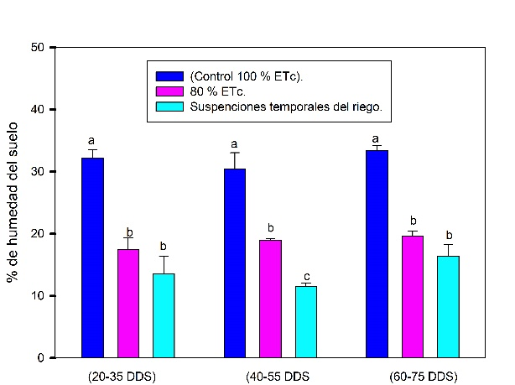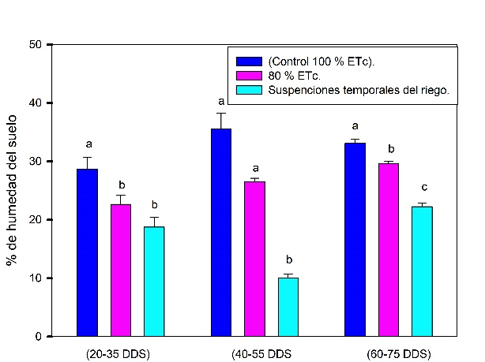
Humedad del suelo II Ciclo
Humedad del suelo I Ciclo

Figura 1. Contenido de humedad del suelo para los tratamientos evaluados a 20 cm de profundidad en maíz (Zea mays) en los dos ciclos de evaluación.
4.1.2 Determinación del contenido relativo de clorofilas:
En las diversas etapas evaluadas en los dos ciclos de estudio, el tratamiento control destacó por presentar los niveles más elevados de clorofilas. Durante el primer ciclo, sus valores en unidades SPAD fueron de 49, 51 y 55 para cada período respectivamente, mientras que en el segundo ciclo fueron de 49, 50 y 49 unidades SPAD, correspondientemente. En la primera etapa de ambos ciclos, los tratamientos con suspensión y reducción del riego no exhibieron diferencias estadísticamente significativas (p≤0,05). En la segunda etapa, estos tratamientos mantuvieron un comportamiento similar, con contenidos de clorofilas de 47 y 45 unidades en el primer ciclo, y 45 y 44 unidades SPAD en el segundo ciclo, respectivamente.
Durante la tercera etapa en los dos ciclos evaluados, el tratamiento con suspensión del riego mostró diferencias significativas (p≤0,05) respecto al tratamiento con reducción del riego (80 % ETc) en términos de contenido de clorofilas, con valores de 53 y 45 unidades SPAD en el primer ciclo y 47 y 43 en el segundo ciclo. El tratamiento con 80 % de ETc exhibe los valores más bajos en las últimas dos etapas estudiadas en los dos ciclos de investigación (Figura 2).
En este estudio se observó que el tratamiento sin deficiencia hídrica presentó mayor acumulación de clorofila, lo cual puede ser atribuido a factores como el suministro adecuado de agua y nutrientes, condiciones óptimas de crecimiento y ausencia de factores estresantes.
El contenido de clorofila en la hoja está relacionado de forma positiva con la concentración de Nitrógeno en la hoja (Castellanos-Reyes et al., 2017), resultados que han sido informados por Zhu et al., (2012) y Dunn et al., (2018) en los cultivos de maíz, trigo (Triticum aestivum) y nochebuena (Euphorbia pulcherrima), donde relacionaron las lecturas de clorofilas con los contenidos de nitrógeno. Durante el desarrollo vegetativo del cultivo de maíz, el contenido de clorofila se vio influenciado por el índice hídrico, tal como se menciona en los estudios realizados por Núñez-Cano et al., (2018). El estrés hídrico puede provocar un aumento significativo en el contenido de malondialdehído, lo que indica un daño oxidativo en las plantas (Cardona Ayala et al., 2015). Además, se afecta la conductividad estomática, la transpiración y la asimilación fotosintética, lo que conduce a una reducción en el contenido de clorofila. El cierre de estomas debido al estrés hídrico puede afectar directamente la resistencia de los cloroplastos, lo que resulta en una reducción en la expansión foliar y, por ende, en el contenido de clorofila (Valverde Otárola & Arias, 2020).
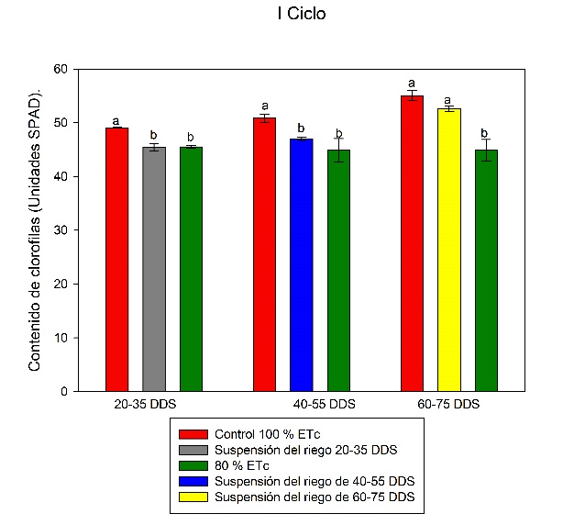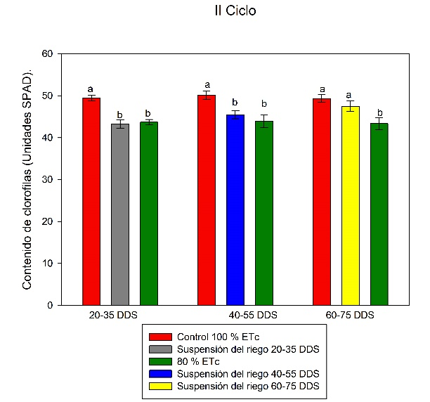
Figura 2. Contenido relativo de clorofilas en el cultivo de maíz en dos ciclos de investigación.
4.1.3 Comportamiento de los componentes de crecimiento del cultivo de maíz:
Durante el primer ciclo de evaluación el control presentó diferencias significativas (p≤0,05) en comparación con los tratamientos restantes en las etapas evaluadas para las variables de longitud y diámetro del tallo, masa seca y área foliar, con valores superiores. La longitud del tallo, en la etapa de 20-35 DDS fue mayor en el control con 112,9 cm, seguida por el tratamiento con 80% del riego con 86,37 cm, el tratamiento con suspensión del riego presentó los valores más bajos con 82,99 cm. En esta misma etapa el diámetro del tallo no presentó diferencias entre los tratamientos, siendo ligeramente menor en el tratamiento con suspensión del riego. El peso seco aéreo fue mayor en el control con 50,53 g, los tratamientos restantes difieren entre ellos y presentan valores de 27,83 y 35,81 g, respectivamente.
El área foliar fue mayor en el control con 2973 cm² el cual difiere de los tratamientos con suspensión y reducción del riego con 2313 y 2558 cm² respectivamente.
En la segunda etapa, la longitud del tallo fue mayor en el control con 225,60 cm, seguida por los tratamientos con suspensión y reducción del riego con 215,30 y 220,39 cm, respectivamente. El diámetro del tallo fue mayor en el control 1,73 cm, pero no difiere del tratamiento con reducción del riego 1,69 cm, el tratamiento con suspensión del riego presentó el menor diámetro de tallo con 1,55 cm. La masa seca aérea fue mayor en el control con 88,20 g los tratamientos restantes no presentan diferencias entre ellos 62,23 vs 63,24 g. El área foliar no presentó diferencias entre los tratamientos evaluados.
Durante la tercera etapa la longitud del tallo fue mayor en el control con 245,5 cm, los tratamientos con suspensión y reducción del riego no presentaron diferencias entre ellos. El diámetro del tallo no presentó diferencias entre los tratamientos evaluados. La masa seca aérea fue mayor en el control con 133,5 g, seguida por los tratamientos con suspensión y reducción del riego con 88.8 y 83,9 g, respectivamente. El área foliar no presentó diferencias estadísticamente significativas entre los tratamientos evaluados (Cuadro V).
En el segundo ciclo de investigación durante la primera etapa la longitud del tallo se comportó similar al primer ciclo, siendo mayor en el control con 103,3 cm. El diámetro de tallo también fue mayor en el control con 1,88 cm, el cual difiere de los tratamientos con suspensión y reducción del riego con 1,77 y 1,77 cm de diámetro. La masa seca aérea también fue mayor en el control con 60.9 g presentando diferencias significativas con los tratamientos de suspensión y reducción del riego con 34,8 y 38,1 g respectivamente. El área foliar fue menor en el tratamiento con suspensión del riego con 1561,7 cm² el cual se diferencia del tratamiento control con 2296,5 cm² y del tratamiento con reducción del riego 2120,0 cm².
En la segunda etapa la longitud del tallo presento diferencia significativa con los tratamientos restantes (p≤0,05) con 252,5 cm y los tratamientos de suspensión y reducción no presentaron diferencia entre ellos (p≤0,05), este mismo comportamiento lo presentó la variable diámetro del tallo. La masa seca aérea presentó diferencias en el tratamiento control, la cual fue de 116,7 g mientras que los tratamientos con suspensión y reducción del riego no presentaron diferencia entre ellos. En esta etapa el área foliar no presento diferencia significativa (p≤0,05) en los tratamientos evaluados, pero fue mayor en el tratamiento control.
Para la tercera etapa la longitud del tallo no presentó diferencias estadísticamente significativas (p≤0,05) entre los tratamientos evaluados. En cuanto al diámetro del tallo el control fue de 1,88 y difirió de los tratamientos restantes. Las variables masa seca aérea y área foliar se comportaron de manera similar, donde el control se diferenció do los demás tratamientos y presentó los valores más altos con 135,4 g de masa seca y 7828,6 cm² de área foliar.
El estrés hídrico puede afectar la longitud del tallo en el cultivo de maíz. Otros estudios han demostrado que la disponibilidad limitada de agua puede provocar cambios en el crecimiento y desarrollo de las plantas, lo que incluye alteraciones en la longitud del tallo, además la longitud del tallo puede ser un indicador de la respuesta de las plantas al estrés hídrico.
El crecimiento del cultivo se vio más afectado en los tratamientos sometidos a déficit hídrico, lo que provocó una reducción del crecimiento y desarrollo, esto se evidenció en una disminución de la biomasa y área foliar del cultivo en el tratamiento con esta deficiencia, lo cual coincide con resultados expuestos por Fernández Lizarazo, (2022). Esta investigación demostró que el riego tuvo un efecto significativo en el crecimiento, la biomasa total y el área foliar. El estrés hídrico disminuyó la tasa de fotosíntesis en las plantas de maíz, lo que condujo a una reducción en la producción de carbohidratos y, en última instancia, tuvo un efecto negativo en el rendimiento del cultivo. Los factores climáticos y nutricionales son los que determinan el crecimiento, como señalaron Naresh Kumar & Singh, (2021). Además, el estrés hídrico induce alteraciones en el metabolismo de la planta, lo que potencialmente conduce a deficiencias en nutrientes esenciales y una disminución en la eficiencia de su utilización. Resultados similares se obtuvieron en otros estudios relacionados con el cultivo de maíz (Gaviria Hernández, 2018; Gheysari et al., 2017). El estrés hídrico genera pérdidas de turgencia foliar, lo que afecta el equilibrio entre la transpiración y absorción de agua de la planta (Valverde et al., 2021). También afecta el índice de clorofila, el área foliar y la longitud de la raíz de las plantas de maíz (Ortiz et al., 2012). Cuando la planta presenta estrés hídrico se da la generación de ABA (ácido abscísico), un mecanismo que retarda el crecimiento, disminuye la cobertura foliar y fomenta la acumulación de solutos orgánicos en las hojas, este proceso tiene como objetivo mitigar la pérdida de agua en la planta, según señaló Bader et al., (2015).
Cuadro V. Comportamiento de los componentes del crecimiento en maíz híbrido de color amarillo ADV-9293 sometido estrés hídrico en diferentes momentos.
Primer ciclo
Tratamientos | Long T (cm) | Diám T (cm) | Masa seca aérea (g) | Área foliar (cm²)
Control (100 % ETc) | 112,9 a | 1,80 a | 50,53 a | 2972,78 a
Suspensión del riego 20-35 DDS | 82,99 b | 1,71 a | 27,83 b | 2313,26 b
80 % ETc | 86,37 b | 1,83 a | 35,81 c | 2558,21 b
ESx̅ | 7,45 | 0,05 | 0,63 | 122,28
Control | 225,60 a | 1,73 a | 88,20 a | 6771,93 a
Suspensión del riego 40-55 DDS | 215,00 a | 1,55 b | 62,23 b | 6313,11 a
80 % R | 220,39 a | 1,69 a | 63,24 b | 6552,73 a
ESx̅ | 7,45 | 0,05 | 2,69 | 234,49
Control | 245,53 a | 1,75 a | 133,54 a | 7870,02 a
Suspensión del riego 60-75 DDS | 226,07 b | 1,69 a | 88,88 bc | 7319,92 a
80 % R | 219,53 b | 1,73 a | 83,92 c | 7320,68 a
ESx̅ | 6,61 | 0,05 | 3,38 | 224,38
Segundo ciclo
Control (100 % ETc) | 103,27 a | 1,88 a | 60,99 a | 2296,48 a
Suspensión del riego 20-35 DDS | 73,97 b | 1,77 b | 34,77 b | 1561,66 b
80 % ETc | 77,73 b | 1,77 b | 38,08 b | 2120,04 a
ESx̅ | 1,44 | 0,03 | 3,08 | 110,53
Control | 252,49 a | 2,01 a | 116,69 a | 7529,18 a
Suspensión del riego 40-55 DDS | 210,22 b | 1,88 b | 81,72 b | 7002,74 a
80 % R | 211,23 b | 1,84 b | 78,47 b | 7282,66 a
ESx̅ | 5,57 | 0,03 | 3,08 | 260,42
Control | 228,19 a | 1,88 a | 135,40 a | 7828,57 a
Suspensión del riego 60-75 DDS | 224,73 a | 1,85 b | 94,96 b | 7615,31 ab
80 % R | 222,70 a | 1,84 b | 99,39 b | 7220,21 bc
ESx̅ | 5,47 | 0,03 | 4,73 | 4,73

4.1.4 Relaciones de crecimiento del cultivo de maíz:
En el primer ciclo de investigación el tratamiento control y el de reducción del riego (80 % Etc) no presentaron diferencias significativas (p≤0,05) en la TRC y TAC en la primera etapa (20-35 DDS). En esta misma etapa de evaluación la TAN presentó diferencias entre los tratamientos evaluados, fue mayor en el control (89,83 g·cm⁻¹·día⁻¹) y menor en el tratamiento con suspensión del riego (20-35 DDS) con 24,90 g·cm⁻¹·día⁻¹. En la segunda etapa la TRC fue mayor en los tratamientos de control y reducción del riego con valores de 3,96 y 3,55 (g g⁻¹ día⁻¹) diferenciándose del tratamiento con suspensión del riego el cual presentó la menor tasa con 3,39 (g g⁻¹ día⁻¹, mientras que la TAC y la TAN fueron mayores en el control. Los tratamientos con suspensión y reducción del riego no difirieron estadísticamente entre ellos.
La TRC, TAC y la TAN se comportaron de manera similar en los diferentes tratamientos estudiados en la última etapa evaluada. Donde el tratamiento control se diferenció (p≤0,05) de los tratamientos restantes (Cuadro VI).
En el segundo ciclo de investigación durante la primera etapa la TRC y la TAC se comportaron de manera similar presentando los valores más altos en el tratamiento control con 3,74 g g⁻¹ día⁻¹ y 43,42 g día⁻¹ respectivamente, diferenciándose (p≤0,05) de los tratamientos restantes. En la segunda etapa (40-55 DDS) la TRC y la TAC no presentaron gerencias entre los tratamientos estudiados (p≤0,05), pero el control presentó valores ligeramente mayores. En esta misma etapa la TAN presentó valores más altos en el control difiriendo de los tratamientos restantes (p≤0,05).
Durante la tercera etapa (60-75 DDS) las tres variables evaluadas tuvieron el mismo comportamiento, las cuales no presentaron diferencias significativas (p≤0,05).
Se observó que los tratamientos sin deficiencia hídrica en el suelo expresaron un mayor aumento en las tasas relativas y absolutas de crecimiento, así como la tasa de asimilación neta. Los tratamientos con estrés hídrico tienden a disminuir estas tasas, debido a la reducción de la fotosíntesis y a las limitaciones en el suministro de agua para el crecimiento de las plantas. El estrés hídrico puede reducir la TRC, la TAN y la TAC en las plantas de maíz, lo que resulta en un crecimiento más lento y una menor capacidad de asimilación de nutrientes y agua. Esta disminución en las tasas de crecimiento y asimilación puede ser una respuesta adaptativa de las plantas al estrés hídrico, donde se prioriza la conservación de recursos para la supervivencia.
La fisiología del cultivo de maíz se ve afectada por el estrés hídrico a nivel celular y metabólico. La reducción en la TRC, TAN y TAC puede limitar la capacidad de las plantas para realizar procesos metabólicos esenciales, como la fotosíntesis, la transpiración y la absorción de nutrientes. Además, el estrés hídrico puede alterar la distribución de recursos dentro de la planta, priorizando la supervivencia sobre el crecimiento y el desarrollo normales. El agua es un factor importante que limita el crecimiento en las plantas y el déficit hídrico puede causar la reducción de la tasa de crecimiento, en concordancia con el estudio de Méndez Natera et al., (2010). En café se registraron tasas de crecimiento menores en plantas sometidas a estrés hídrico (Quintana-Escobar et al., 2017), lo cual respalda los resultados obtenidos en este estudio, además la TAC presentó un comportamiento similar al mostrado por la TRC.
Cuadro VI. Tasa relativa de crecimiento (TRC), tasa absoluta de crecimiento (TAC) y tasa de asimilación neta (TAN) en maíz (Zea mays) híbrido de color amarillo ADV-9293
Primer ciclo
Tratamientos | TRC | TAC | TAN
Tratamientos | (g g⁻¹ día⁻¹) | (g día⁻¹) | (g cm⁻¹ día⁻¹)
Control (100 % ETc) | 3,33 a | 28.17 a | 89.83 a
Suspensión del riego 20-35 DDS | 2,39 b | 11.27 b | 24.9 b
80 % ETc | 3,10 a | 22.93 a | 51.5 c
ESx̅ | 0,14 | 2.91 | 3.47
Control (100 % ETc) | 3,96 a | 51.97 a | 164.83 a
Suspensión del riego 40-55 DDS | 3,39 b | 30.39 b | 73.70 b
80 % ETc | 3,55 ab | 34.16 b | 79.77 b
ESx̅ | 0,15 | 4.88 | 16.10
Control (100 % ETc) | 4,34 a | 76.74 a | 170.73 a
Suspensión del riego 60-75 DDS | 3,71 b | 21.25 b | 64.03 b
80 % ETc | 3,55 b | 25.07 b | 51.93 b
ESx̅ | 0,15 | 5.95 | 15.74
Segundo ciclo
Tratamientos | TRC | TAC | TAN
Tratamientos | (g g⁻¹ día⁻¹) | (g día⁻¹) | (g cm⁻¹ día⁻¹)
Control (100 % ETc) | 3,74 a | 43,42 a | 131,1 a
Suspensión del riego 20-35 DDS | 2,47 b | 13,87 b | 44,57 b
80 % ETc | 3,02 b | 25,87 b | 58,60 b
ESx̅ | 0,32 | 7,36 | 15,72
Control (100 % ETc) | 4,02 a | 56,28 a | 240,47 a
Suspensión del riego 40-55 DDS | 3,91 a | 51,74 a | 129,27 b
80 % ETc | 3,69 a | 41,84 a | 117,17 b
ESx̅ | 0,33 | 13,04 | 0,33
Control (100 % ETc) | 4,58 a | 98,97 a | 182,57 a
Suspensión del riego 60-75 DDS | 4,61 a | 102,08 a | 124,40 a
80 % ETc | 4,27 a | 70,14 a | 104,93 a
ESx̅ | 0,17 | 16,08 | 32,36

4.1.5 Determinación del rendimiento y sus componentes:
Los tratamientos evaluados no presentaron diferencias estadísticamente significativas (p≤0,05) en la variable número de hileras en los dos ciclos evaluados, mientras que las variables número de granos por hilera, número de granos por mazorca, peso de cien granos y el rendimiento por planta difirieron significativamente (p≤0,05) entre los tratamientos evaluados. El número de granos por hilera fue mayor en los dos ciclos con 40 granos para cada ciclo respectivamente, en el tratamiento irrigado al 100% de la ETc durante todo el ciclo biológico del cultivo, sin diferencias respecto al tratamiento con suspensión del riego en la etapa de llenado de los granos. Mientras que el tratamiento con suspensión del riego de 20-35 DDS fue el tratamiento más afectado por el estrés hídrico presentando 32 y 35 granos respectivamente para cada ciclo evaluado. El tratamiento con suspensión del riego desde 60-75 DDS en ambos ciclos de evaluación fue el tratamiento menos afectado por la deficiencia hídrica con 515 y 541 granos por mazorca en cada ciclo. La masa de 100 granos fue mayor en los tratamiento sin suspensión del riego (36,9 y 35,9 g cada ciclo) y el tratamiento con suspensión de 60-75 DDS (36,8 g y 35,3 cada ciclo), sin diferencias entre ellos. El rendimiento por planta fue mayor en el tratamiento control con (206,9 y 182,5 gramos en cada ciclo). Le siguen los tratamientos con suspensión a los 60-75 DDS con 195,5 y 179,4 gramos respectivamente. Los rendimientos más bajos correspondieron a los tratamientos de suspensión del riego en etapas tempranas y el de 80 % ETc (Cuadro VII).
Durante la etapa de plántula, el estrés hídrico se manifestó de manera más significativa, debido a la falta de un sistema radicular completamente desarrollado en las plantas. Estos efectos del estrés persistieron a lo largo de la fase de crecimiento reproductivo. Este efecto provocó la reducción del peso unitario del grano y el rendimiento, que concuerdan con los resultados informados por Song et al. (2019). El déficit hídrico impactó negativamente en los rendimientos del maíz, los tratamientos sin deficiencia hídrica presentaron rendimientos más elevados y rendimientos más bajos en aquellos tratamientos sometidos a esta deficiencia. Kresović et al. (2016), en su estudio, informaron que el estrés hídrico afectó el rendimiento y sus componentes en el cultivo de maíz.
En este trabajo se pudo comprobar que una deficiencia hídrica en el suelo afectó la producción de biomasa, lo que resulta como consecuencia de una menor absorción de los nutrientes, de la transpiración lo que provoca un menor movimiento del agua y nutrientes hacia los distintos órganos de la planta, así como, un menor intercambio gaseoso lo que además de limitar la salida del vapor de agua hacia la atmósfera, disminuye la entrada de CO₂ al interior de las hojas y se afecta la fotosíntesis. Lo que provoca la disminución del rendimiento, aspectos que fueron señalados por Castañeda Saucedo et al. (2006).

Cuadro VII. Rendimiento y sus componentes en maíz (Zea mays) híbrido de color amarillo ADV-9293, sometido a déficit hídrico en diferentes etapas del cultivo.
Primer ciclo
Tratamientos | Número de hileras | Granos por hilera | Granos por mazorca | Masa de 100 granos (g) | Rend por planta (g)
Control (100 % de ETc) | 14 a | 40 a | 560 a | 36,9 a | 206,9 a
Suspensión del riego 20-35 DDS | 14 a | 32 bc | 448 bc | 32,7 c | 151,0 b
Suspensión del riego 40-55 DDS | 14 a | 35 b | 490 b | 35,3 b | 173,2 c
Suspensión del riego 60-75 DDS | 14 a | 38 a | 532 a | 36,8 ab | 195,5 c
80% de ETc | 14 a | 30 c | 420 c | 31,6 c | 141,9 b
ESx̅ | 0,15 | 0.97 | 14,68 | 0.48 | 5,08
Segundo ciclo
Control (100 % de ETc) | 14 a | 40 a | 560 a | 35,9 a | 182,5 a
Suspensión del riego 20-35 DDS | 14 a | 35 b | 490 b | 32,2 c | 157,9 b
Suspensión del riego 40-55 DDS | 14 a | 37 b | 518 b | 33,5 b | 166,3 b
Suspensión del riego 60-75 DDS | 14 a | 39 a | 546 bc | 35,3 a | 179,4 a
80% de ETc | 14 a | 35 b | 490 b | 32,7 bc | 159,5 b
ESx̅ | 0,15 | 0,62 | 10,15 | 0,39 | 3,31

4.2 Efecto de un oligosacárido péctico en el desarrollo radical del maíz:
Este experimento se realizó con el objetivo de evaluar la respuesta de plantas de maíz obtenidas a partir de semillas imbibidas en una solución de un oligosacárido péctico, fundamentalmente en lo relacionado con su desarrollo radical, como órgano que está directamente en contacto con la solución del suelo y su posible acción en la absorción del agua y su efecto atenuante de la deficiencia hídrica del sustrato.
4.2.1 Longitud de las raíces:
La aplicación de un bioestimulante a base de oligosacáridos pécticos, mediante la imbibición de las semillas, tuvo un impacto significativo (P≤ 0.05) en la longitud de las raíces, como se muestra en la Figura 3, en ambos ciclos de investigación. El tratamiento con el bioestimulante exhibió los valores más altos de longitud de raíces a lo largo de los cuatro períodos evaluados. Este fenómeno puede atribuirse a la capacidad de los oligosacáridos pécticos para liberar auxinas, hormonas vegetales que desencadenan diversas respuestas de crecimiento en las plantas. La promoción de la síntesis de auxinas por parte de los bioestimulantes contribuye al alargamiento de las raíces, permitiendo a las plantas explorar y absorber de manera más eficiente los recursos del suelo. Este aumento en la longitud radicular no solo impulsa el desarrollo y la resistencia de las plantas, sino que también establece una interacción beneficiosa, protegiendo a las plantas contra patógenos dañinos y mejorando la disponibilidad de nutrientes esenciales. Estos resultados coinciden con los obtenidos por González & Fuentes, (2017) en su estudio sobre el mecanismo de acción de cinco microorganismos promotores del crecimiento vegetal, destacando la capacidad de los oligosacáridos pécticos para estimular la síntesis de proteínas en las raíces, favoreciendo así su crecimiento y desarrollo.
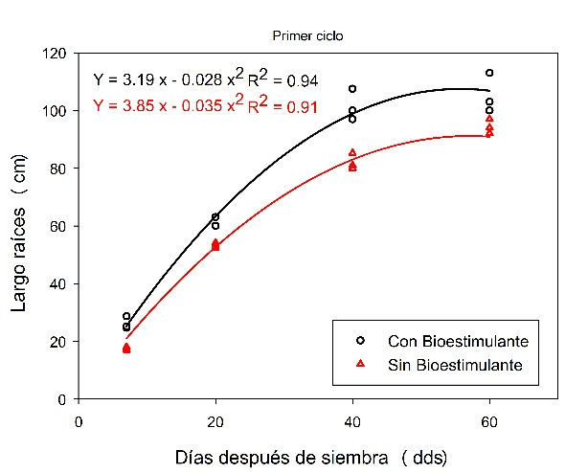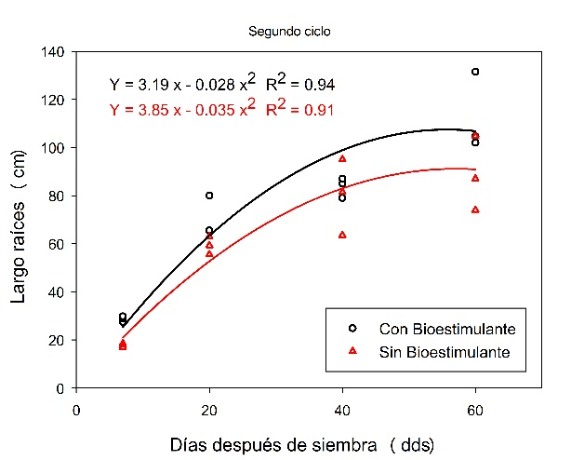
Figura 3. Efecto de la aplicación de bioestimulante a base de oligosacáridos pécticos sobre la longitud de las raíces en el cultivo de maíz en dos ciclos de investigación.
4.2.2 Masa seca de las raíces:
Los resultados para la masa de las raíces mostraron diferencias estadísticamente significativas (P≤ 0,05) en los períodos evaluados (Figura 4) en los dos ciclos de investigación. Este incremento en masa seca de las raíces se debe a que los bioestimulantes, son promotores del crecimiento y potencian la división y elongación celular, aumentando la producción de clorofila y mejorando el vigor general de la planta. Los oligosacáridos pécticos pueden actuar como sustitutos de las auxinas, hormonas vegetales que promueven el crecimiento de las raíces, lo que resulta en una mayor masa de estas. Esta información es respaldada por los resultados logrados por Lemus et al., (2021), quienes indicaron que el uso de microorganismos y ácidos orgánicos favorece el crecimiento vegetativo y radicular del cultivo de aguacate. En tal sentido, Sakthiselvan et al., (2014) han planteado que los microorganismos pueden potenciar el desarrollo de las plantas al ejercer un impacto beneficioso en ciertas propiedades químicas del suelo. Esto se traduce en una mayor solubilización de nutrientes y una mayor capacidad de absorción por parte de las plantas.
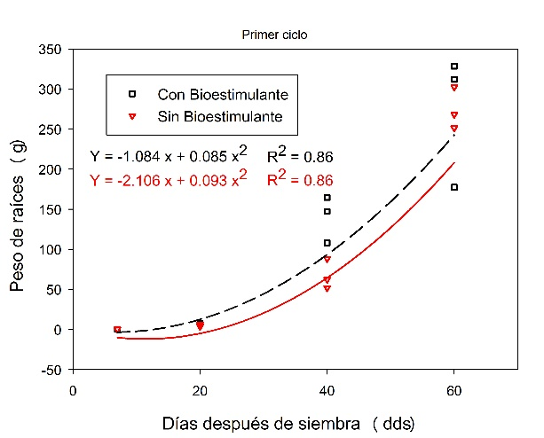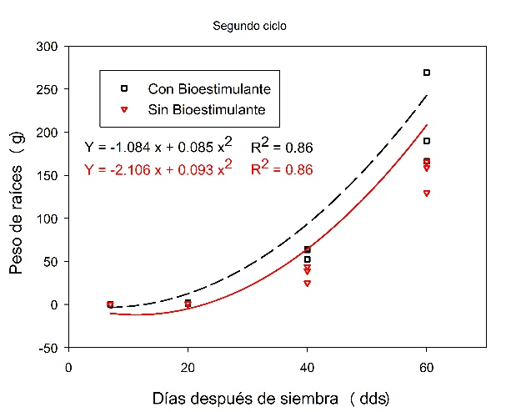
Figura 4. Masa seca de las raíces en plantas tratadas con bioestimulante por imbibición de semilla en dos ciclos de investigación.
4.2.3 Número de raíces:
Las plantas de maíz que recibieron tratamiento con bioestimulante mostraron diferencias significativas (P≤0.05) en comparación con aquellas sin tratamiento en ambos ciclos de investigación, como se observa en la Figura 5, exhibiendo un mayor número de raíces a lo largo de los diferentes períodos estudiados. Resultados similares fueron evidenciados en un estudio previo realizado por Posada et al., (2016), donde se observó un incremento significativo en el número de raíces en plantas tratadas con una combinación de un oligosacárido péctico (Pectimorf®) y la auxina AIB (ácido indol-butírico). Estos resultados subrayan la relevancia de dichas sustancias en la promoción del desarrollo radicular en las plantas. En términos generales, los bioestimulantes estimulan procesos naturales que mejoran la absorción de nutrientes y aumentan la resistencia frente a condiciones de estrés, lo que podría explicar el aumento en el número de raíces observado en las plantas de maíz tratadas con bioestimulantes.
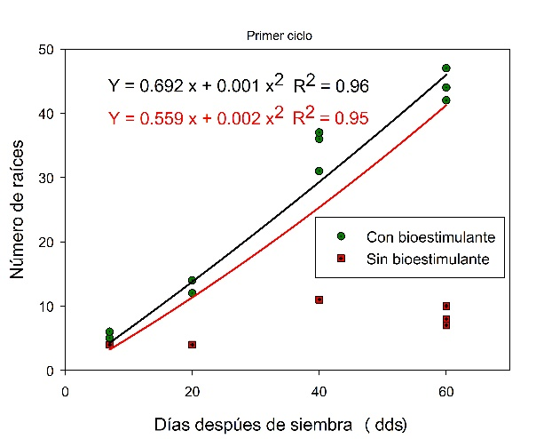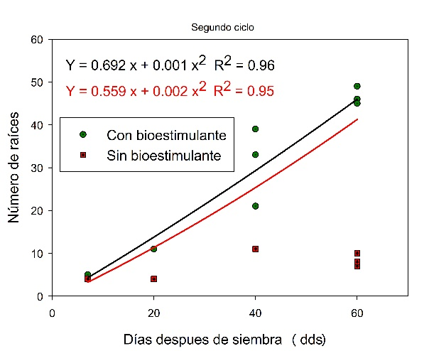
Figura 5. Número de raíces en plantas tratadas y no tratadas con oligosacáridos pécticos durante dos ciclos de investigación.
4.2.4 Determinación del área foliar, altura de plantas y masa seca en el cultivo de maíz en dos ciclos de investigación:
La aplicación de oligosacáridos pécticos mediante la imbibición de las semillas tuvo un impacto significativo (P≤ 0,05) en el incremento del área foliar, la altura y la masa seca del cultivo de maíz en los dos ciclos de investigación (Cuadro VIII). Las plantas tratadas con oligosacáridos pécticos experimentaron un aumento en el área foliar, altura de planta y masa seca debido a la influencia de ciertas hormonas y sus funciones en el proceso de crecimiento y desarrollo de las plantas, resultados que concuerdan con los informados por Falcón et al., (2021) & Pérez-Díaz et al., (2023). Esto se debe a la presencia de ciertas hormonas que participan en el proceso y contribuyen a los efectos positivos observados en las plantas tratadas con oligosacáridos pécticos, donde las auxinas son responsables de la elongación y división celular, lo que contribuye al aumento en la altura de la plantas. Las giberelinas promueven la elongación del tallo y la división celular, lo que también contribuye al aumento en la altura de las plantas y las citoquininas promueven la división y diferenciación celular, lo que contribuye al aumento en el área foliar (Pérez-Díaz et al., 2023). Estas hormonas actúan en conjunto para regular el crecimiento y desarrollo de las plantas, y su presencia en los oligosacáridos pécticos contribuye a los efectos observados en las plantas tratadas.
Los tratamientos tratados con bioestimulante mostraron un mayor desarrollo en el área foliar y la masa seca (Cuadro IX). Estos resultados coinciden con los informados por Soares et al., (2016) y Cargua et al., (2019) quienes también observaron un aumento significativo en el área foliar, biomasa y rendimiento en plantas de soya y frijol tratadas con bioestimulante. Asimismo, los resultados obtenidos coinciden con los informados por Blanco-Valdés et al., (2022) en su investigación sobre el impacto de diversas formas de aplicación de una mezcla de polímeros de quitosano (Quitomax®) en el crecimiento del maíz, donde se observaron efectos positivos en los componentes del rendimiento en aquellos tratamientos que incluyeron la aplicación de este bioestimulante.
Cuadro VIII. Efecto de la aplicación de bioestimulante a base de oligosacáridos pécticos sobre el área foliar, altura de plantas y masa seca en el cultivo de maíz en dos ciclos de investigación.
Primer ciclo
Días después de siembra (DDS) | Área Foliar (cm²) |  | Altura de Planta (cm) |  | Masa Seca (g)
Días después de siembra (DDS) | CB | SB | CB | SB | CB | SB
7 DDS | 7,89 | 6,93 | 7,57 | 5,40 | 0,05 | 0,06
Valor T | 1,72 n.s |  | 9,91 ** |  | 0,51 n.s
20 DDS | 597,61 | 559,80 | 40,00 | 34,00 | 11,91 | 9,66
Valor T | 1,21 n.s |  | 7,34 ** |  | 2,94 n.s
40 DDS | 5175,56 | 4497,48 | 138,33 | 130,50 | 127,70 | 108,46
Valor T | 5,83 ** |  | 1,87 n.s |  | 2,06 n.s
60 DDS | 9982,09 | 9945,96 | 230,33 | 210,33 | 243,84 | 146,97
Valor T | 0,07 n.s |  | 6.71** |  | 4,36 **
Segundo ciclo
7 DDS | 7,00 | 6,25 | 5,87 | 4,73 | 0,06 | 0,03
Valor T | 2,77 n.s |  | 9,09 ** |  | 4,71 **
20 DDS | 537,48 | 224,33 | 30,00 | 26,33 | 5,13 | 2,48
Valor T | 13,69 ** |  | 11,00 ** |  | 6,71 **
40 DDS | 3653,32 | 3254,26 | 98,00 | 90,17 | 19,03 | 12,70
Valor T | 5,56 ** |  | 1,84 n.s |  | 2,71 **
60 DDS | 8207,48 | 7842,11 | 217,00 | 203,00 | 147,13 | 103,94
Valor T | 0,48 n.s |  | 2,96 n.s |  | 1,87 n.s
CB: Con bioestimulante SB: Sin bioestimulante

4.3 Determinación de algunas respuestas fisiológicas de las plantas de maíz tratadas con una mezcla de oligosacáridos pécticos al momento de la siembra y sometidas a un régimen de riego deficitario controlado:
4.3.1 Humedad del suelo:
En los dos ciclos de investigación se observó como al inicio del estrés hídrico (60 DDS) el tratamiento control y los tratamientos con suspensión del riego 60-75 DDS + bioestimulante y suspensión del riego de 60-75 DDS no difieren entre ellos (p≥0,05), superando el porcentaje de humedad de los tratamientos con reducción del riego 80 % ETc con y sin bioestimulante, por lo que estos difieren significativamente (p≤0,05) de los tratamientos antes mencionados. Posteriormente al finalizar el período de estrés hídrico (75 DDS) se observa como los tratamientos con suspensión del riego con y sin bioestimulante disminuyeron el porcentaje de humedad en ambos ciclos de investigación (Figura 6). El déficit hídrico afecta la humedad del suelo al reducir la disponibilidad de agua para las plantas, lo que puede tener consecuencias significativas en el crecimiento, desarrollo y rendimiento del cultivo de maíz. La comprensión de la dinámica de la humedad del suelo y su relación con el déficit hídrico es fundamental para implementar estrategias de manejo efectivas que mitiguen los efectos negativos de la escasez de agua en la agricultura.
La restricción de agua conduce a situaciones de estrés hídrico en las que se ve afectado el normal funcionamiento del cultivo. La interacción entre momento, duración e intensidad del estrés hídrico condiciona, en última instancia, el rendimiento alcanzable (Cerrudo et al., 2013). Los efectos del estrés hídrico sobre la fisiología de las plantas varían en función de la especie y de su grado de tolerancia, pero también, en función de la magnitud de la falta de agua y de la rapidez con que se experimente su carencia (Estrada-Prado et al., 2015).

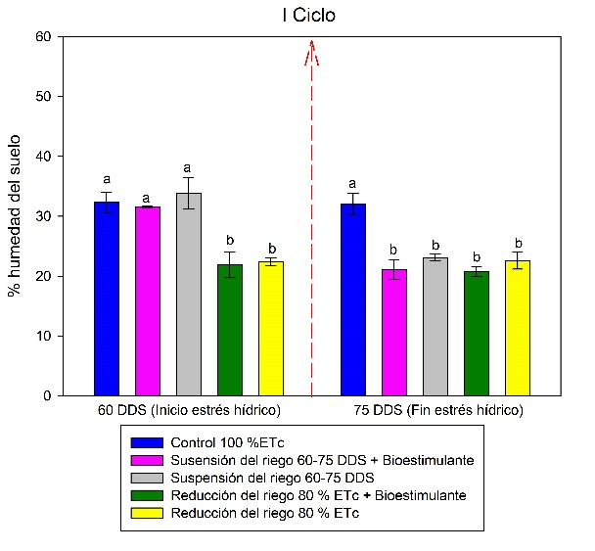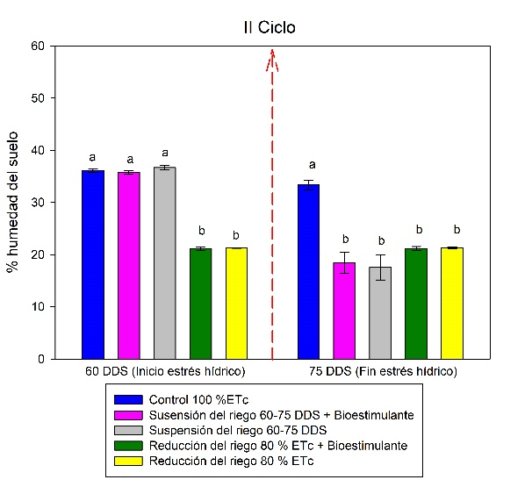
Figura 6. Comportamiento de la humedad del suelo en los momentos de inicio y fin del período de estrés hídrico.
4.3.2 Contenido Relativo de Agua (CRA):
Por su parte, el Contenido Relativo de Agua (CRA) medido durante el inicio y fin del período de estrés hídrico (Figura 7) en los dos ciclos de investigación muestra que al momentos de iniciar el estrés hídrico (60 DDS) esta variable mostró valores superiores en los tratamientos control y los de suspensión del riego 60-75 DDS con y sin bioestimulante, siendo los tratamientos con reducción del riego 80 % ETc con y sin bioestimulantes los que presentaron el menor contenidos relativo de agua, pero con ligera superioridad en el tratamiento con bioestimulante. Luego al finalizar el período de estrés hídrico (75 DDS) se observa una disminución de los tratamientos con reducción y suspensión del riego en ambos ciclos evaluados marcando un ligero aumento en los tratamientos tratados con bioestimulante.
Las plantas de maíz pueden ajustar su contenido de agua en respuesta al estrés, activando mecanismos de ajuste osmótico para mantener un adecuado turgor celular y un CRA relativamente alto, lo que les permite sobrellevar la falta de agua en el suelo. La evaluación del CRA en el maíz bajo estrés hídrico es crucial para comprender cómo las plantas gestionan su disponibilidad de agua y cómo esto afecta su fisiología y su capacidad de crecimiento. La reducción en el CRA puede influir en la tasa de transpiración, la fotosíntesis y otros procesos metabólicos, lo que a su vez puede impactar en el rendimiento y la calidad del grano de maíz. Cuando las plantas experimentan escasez de agua, se produce una reducción en el CRA como parte de su respuesta adaptativa para conservar agua y mantener la homeostasis interna. Este fenómeno puede atribuirse a la disminución en la turgencia celular, lo que resulta en una menor cantidad de agua en los tejidos vegetales.
La aplicación de bioestimulantes ha demostrado efectos positivos en el contenido relativo de agua de las plantas sometidas a estrés hídrico, lo que se refleja en un mejor crecimiento, rendimiento y eficiencia en el uso del agua, así como lo indicó Hernández-Figueroa et al., (2022) en su estudio. Además, se ha observado que los bioestimulantes influyen en la actividad enzimática de las plantas, lo que garantiza una reducción del estrés hídrico (Batista-Sánchez et al., 2022). Bajo condiciones de estrés hídrico, el contenido relativo de agua en las plantas de maíz puede disminuir considerablemente, alcanzando valores tan bajos como el 60% (Queiroz et al., 2002). Esta disminución en el contenido relativo de agua puede provocar un mal funcionamiento general en el metabolismo de la planta (Peña-Rojas et al., 2018)
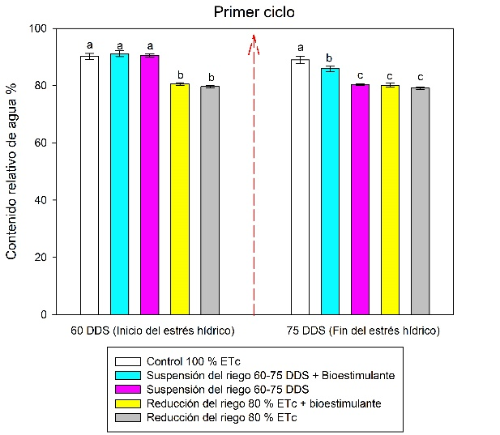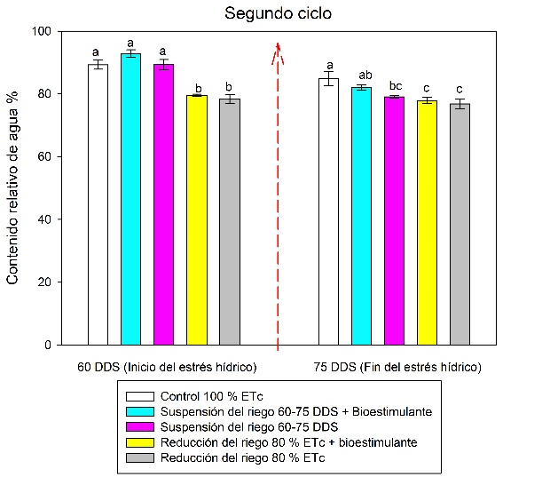
Figura 7. Contenido relativo de agua en plantas de maíz tratadas con bioestimulantes y sometidas a estrés hídrico.
4.3.3 Contenido relativo de clorofilas (Unidades SPAD):
Al inicio del período de estrés hídrico (60 DDS) en ambos ciclos de investigación, se observó un contenido relativo de clorofilas más elevado en el tratamiento de control y en los tratamientos con suspensión del riego entre 60 y 75 DDS, ya sea con o sin la aplicación de bioestimulante (Figura 8). Por otro lado, los tratamientos que implicaron una reducción del riego al 80 % ETc exhibieron los valores más bajos. Al llegar al final del período de estrés hídrico (75 DDS), se evidenció una diferencia significativa entre los diversos tratamientos, siendo el tratamiento con suspensión del riego de 60-75 DDS + Bioestimulante el que mostró un valor cercano al del tratamiento control en ambos ciclos de evaluación. El estrés hídrico ejerce un impacto significativo en el contenido relativo de clorofilas en el cultivo de maíz.
Cuando las plantas experimentan escasez de agua, se produce una reducción en el contenido de clorofilas, lo que se ha visto reflejado en sus contenidos relativos, aspecto que fue indicado por Donoso et al., (2011) en su estudio sobre la respuesta fisiológica y de crecimiento en plantas de Quillaja saponaria y Cryptocarya alba sometidas a restricción hídrica. Esta reducción puede estar relacionada con la disminución en el contenido de agua en los tejidos vegetales, lo que afecta la capacidad de las plantas para realizar la fotosíntesis de manera eficiente.
El estrés hídrico puede afectar la estructura y función de los cloroplastos, lo que resulta en una disminución en la síntesis de clorofilas y, por ende, en una reducción (Cunha et al., 2015).
Otros autores han demostrado que la reducción en el suministro de agua puede provocar una disminución en el contenido de clorofilas en el cultivo de caña de azúcar, lo que afecta su capacidad fotosintética y, en última instancia, su rendimiento (Pastelín-Solano & Castañeda-Castro, 2018), Hernández et al., 2019).
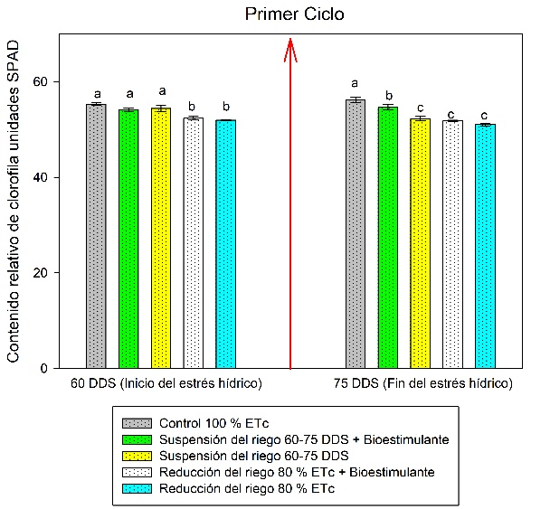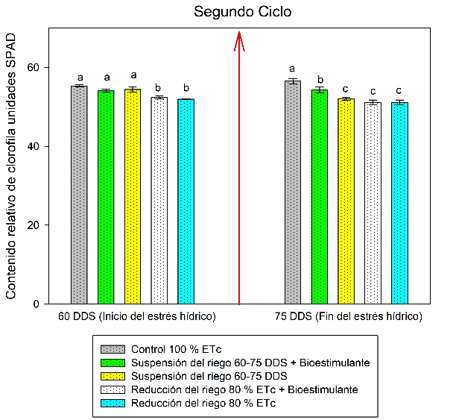
Figura 8. Contenido relativo de clorofilas en unidades SPAD en plantas de maíz durante dos ciclos de investigación.
4.3.4 Rendimiento y sus componentes:
En el primer ciclo de evaluación, se observaron diferencias significativas (p≤0,05) en la variable número de hileras, siendo más elevado en el tratamiento con suspensión del riego 60-75 DDS + bioestimulante, mientras que los demás tratamientos no mostraron diferencias. Asimismo, en este ciclo, el número de granos fue superior en los tratamientos de control y aquellos con suspensión del riego de 60-75 DDS, tanto con y sin bioestimulante. El número de granos por mazorca alcanzó su máxima expresión en el tratamiento con suspensión del riego 60-75 DDS + bioestimulante, sin observarse diferencias notables entre los tratamientos restantes. La masa de 100 granos, así como el rendimiento en toneladas por hectárea, fueron más altos en los tratamientos control y los de suspensión del riego de 60-75 DDS, ya sea con o sin bioestimulante, siendo ligeramente superior en el tratamiento de suspensión del riego con la aplicación del bioestimulante (Cuadro IX).
En el segundo ciclo de investigación, no se encontraron diferencias significativas en el número de hileras entre los tratamientos evaluados. En cambio, en las variables número de granos por hilera, número de granos por mazorca, masa de cien granos y masa de granos en toneladas por hectárea, los tratamientos de control y los de suspensión del riego de 60-75 DDS exhibieron los valores más elevados, siendo ligeramente superiores en el tratamiento con la aplicación de bioestimulante. Estos resultados coinciden con los presentados por Barreto Zúñiga, (2023) en su investigación sobre la evaluación de tres bioestimulantes, donde se observaron incrementos significativos en el rendimiento y producción de granos en los tratamientos que incluyeron la aplicación de dichos bioestimulantes.

Cuadro IX. Rendimiento y sus componentes en maíz tratadas con bioestimulante a base de oligosacáridos pécticos y sometidas a riego deficitario controlado.
Primer Ciclo
Tratamientos | Núm, Hil / maz | Núm. Granos / hil | Núm. Granos / maz | Masa 100 granos | Masa gramos g / planta | Masa ton / Ha
Control 100 % ETc | 14,82 a | 40,57 a | 601,48 a | 34,03 a | 204,71 a | 13,74 a
Suspensión del riego 60-75 DDS + Bioestimulante | 15,67 b | 40,60 a | 636,20 b | 33,76 a | 211,69 a | 14,29 a
Suspensión del riego 60-75 DDS | 14,80 a | 40,10 a | 593,48 a | 33,64 a | 193,64 b | 13,76 a
Reducción del riego 80 % ETc + Bioestimulante | 14,87 a | 37,30 b | 554,65 c | 31,35 b | 176,28 c | 11,75 b
Reducción del riego 80 % ETc | 14,83 a | 36,65 b | 543,52 c | 31,83 b | 171,46 c | 11,43 b
ESx̅ | 0,19 | 0,30 | 8,05 | 0,31 | 2,65 | 0,18
Segundo Ciclo
Control 100 % ETc | 14,87 a | 36,87 a | 548,25 a | 28,53 a | 155,33 a | 10,44 a
Suspensión del riego 60-75 DDS + Bioestimulante | 15,03 a | 37,48 a | 563,33 a | 28,69 a | 154,74 a | 10,30 ab
Suspensión del riego 60-75 DDS | 14,77 a | 38,18 a | 563,32 a | 26,67 a | 147,88 a | 10,02 b
Reducción del riego 80 % ETc + Bioestimulante | 14,60 a | 33,08 b | 482,97 b | 23,30 b | 111,38 b | 7,62 c
Reducción del riego 80 % ETc | 14,60 a | 33,02 b | 482,09 b | 23,74 b | 114,65 b | 7,83 c
ESx̅ | 0,16 | 0,60 | 10,63 | 0,94 | 2,68 | 0,15

4.3.5 Determinación de los potenciales: hídrico foliar (ψh), osmótico (ψs) y potencial de presión (ψp) en plantas de maíz.
El estrés hídrico ejerce efectos inmediatos en la alteración de las relaciones hídricas de las plantas, manifestando su influencia en el crecimiento, desarrollo fisiológico, respuestas morfo-fisiológicas y calidad de la producción vegetal. El potencial hídrico foliar (ψh) al inicio del periodo de estrés hídrico (60 DDS), en ambos ciclos de investigación, experimentó una significativa disminución (p≤0,05) en los tratamientos con reducción del riego en un 20% de la evapotranspiración de referencia (ETc), en comparación con el control y los demás tratamientos (Figura 9). Posterior a la conclusión del período de estrés hídrico (75 DDS), se evidenció una reducción en los tratamientos con suspensión del riego, los cuales estuvieron sometidos al estrés hídrico durante quince días.
En relación al potencial osmótico (ψs), los tratamientos evaluados exhibieron un comportamiento similar al observado en los potenciales hídricos durante el período inicial de estrés hídrico (60 DDS). No obstante, al concluir el período de estrés hídrico (75 DDS), el tratamiento control y el tratamiento con suspensión del riego 60-75 DDS manifestaron un comportamiento similar, diferenciándose de manera significativa de los demás tratamientos (p≤0,05).
El potencial de presión (ψp) exhibió una disminución significativa en los tratamientos con reducción del riego en un 20% de la ETc, tanto en el inicio como en la finalización del período de estrés.
La disminución del potencial hídrico en las plantas de maíz sometidas a estrés hídrico se debe a la falta de agua disponible en el suelo, lo que conduce a una reducción en la presión de agua en los tejidos vegetales. Esta disminución en el potencial hídrico afecta la capacidad de las plantas para absorber agua y nutrientes del suelo, lo que a su vez impacta negativamente en su crecimiento, desarrollo y rendimiento.
Resultados similares fueron encontrados por Ruiz-Sánchez et al., (2023) en su estudio sobre la eficiencia fisiológica de la planta de frijol ante un déficit hídrico donde los tratamientos expuestos a condiciones de estrés hídrico evidenciaron los valores menores de potencial hídrico foliar, respecto al tratamiento sin déficit hídrico.
El potencial osmótico y el potencial de presión son dos indicadores importantes del estado hídrico de la planta que se ven afectados en condiciones de deficiencia hídrica en el suelo. El potencial osmótico disminuye en respuesta al estrés hídrico, lo que dificulta la absorción de agua por las raíces de las plantas, estos resultados son similares a los señalados por Santos et al., (2012) en su estudio sobre la producción de maní (Arachis hypogaea) y parámetros fisiológicos en función del estrés salino.
La disminución en el potencial de presión o turgencia debido al estrés hídrico puede afectar la capacidad de las plantas de maíz para mantener su estructura y función celular. La falta de agua puede provocar la deshidratación de las células, lo que resulta en una disminución en la turgencia y en la capacidad de las plantas para realizar procesos fisiológicos esenciales, como la fotosíntesis y la absorción de nutrientes.
Además, se ha observado que el potencial osmótico disminuye progresivamente con la edad de la hoja en la planta, así como los indicó Coelho et al., (2013).

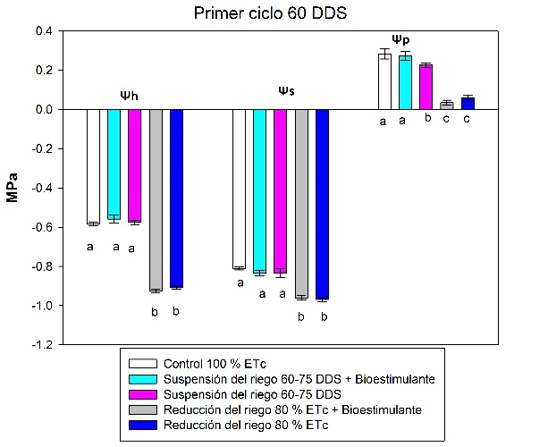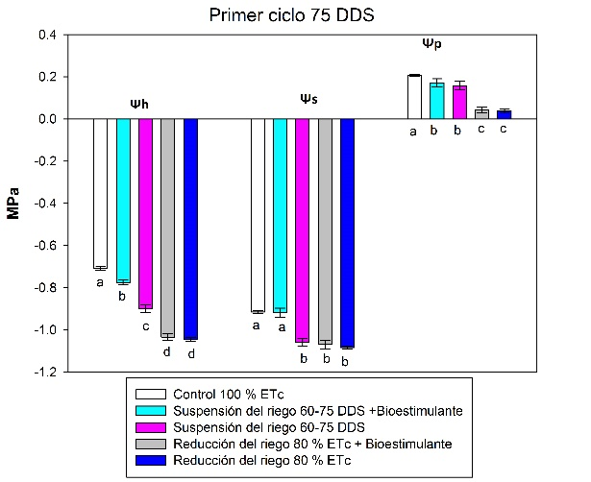
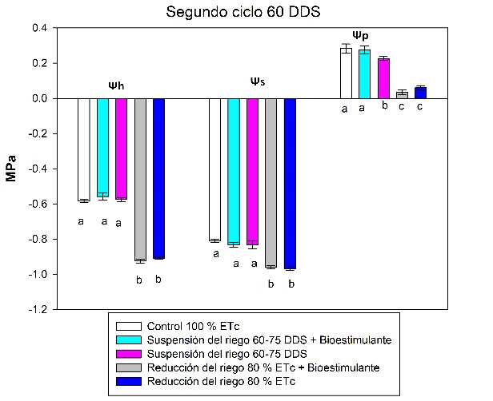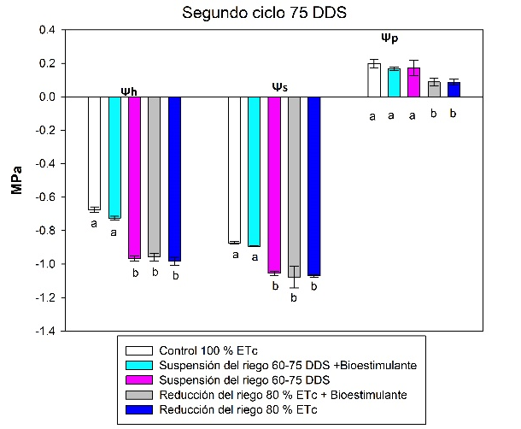
Figura 9. Efecto de la imbibición de semillas con bioestimulante a base de oligosacáridos pécticos en los potenciales: hídrico foliar (ψh), osmótico (ψs) y de presión (ψp) de plantas de maíz.
4.3.6 Determinación de la conductancia estomática:
En la figura 10 se observa en ambos ciclos de investigación una disminución de la conductancia estomática en aquellos tratamientos con reducción del riego en 80 % ETc durante el período de inicio del estrés hídrico a los sesenta días después de la siembra diferenciándose (p≤0,05) de los tratamientos sin deficiencia hídrica, luego al finalizar el período de estrés hídrico a los setenta y cinco días después de la siembra en ambos ciclos se puede observar cómo los tratamientos con suspensión del riego redujeron significativamente su conductancia estomática en comparación con el control. Esta variable constituye una evaluación directa de la amplitud de apertura de las estomas en las plantas, ello indica que valores más elevados reflejan una apertura estomática más pronunciada. Cuando las plantas experimentan estrés hídrico, la conductancia estomática tiende a disminuir como mecanismo de conservación de agua. Esta disminución en la conductancia estomática puede ser una respuesta adaptativa de las plantas para reducir la pérdida de agua por transpiración y conservar la humedad en los tejidos. Estos resultados son respaldados por los publicados por Racedo Pulido, (2023) en el cultivo de maíz donde encontraron valores de conductancia estomática mayores en plantas irrigadas y mayor en las irrigadas con la aplicación de bacterias. Los tratamientos con estrés hídrico afectaron la capacidad de las hojas para intercambiar gases con la atmósfera a través de las estomas, lo que causó un impacto significativo en la conductancia estomática en plantas de maíz. Resultados similares obtuvo Bielsa et al., (2019) en plantas de melocotón en las que cuando experimentaron estrés hídrico, se observó una reducción en la conductancia estomática. Esta disminución en la conductancia estomática puede llevar a limitaciones en las reacciones fotoquímicas, en el ciclo de Calvin y en el transporte de asimilados, lo que afecta directamente la capacidad de la planta de realizar la fotosíntesis de manera eficiente.

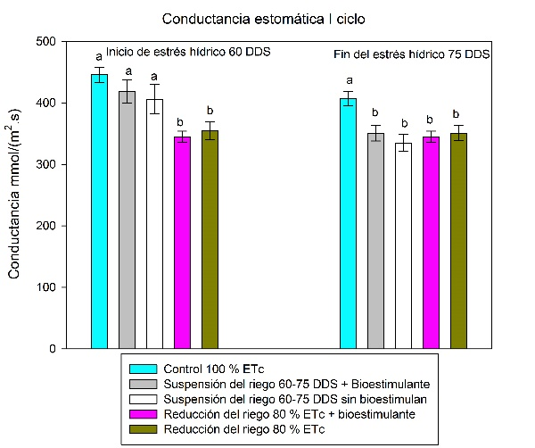
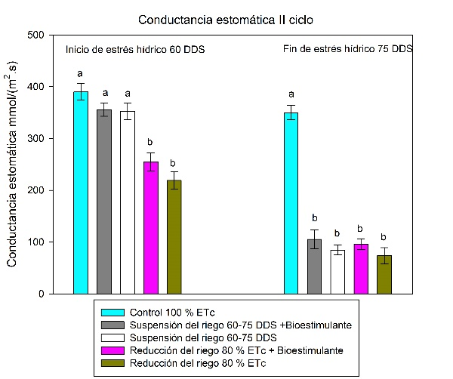
Figura 10. Efecto de la aplicación de bioestimulante a base de oligosacáridos pécticos en la conductancia estomáticas del cultivo de maíz.

4.4 Evaluación del rendimiento del cultivo de maíz desarrollado en condiciones de riego deficitario controlado y la utilización de una mezcla de oligosacáridos pécticos como atenuante del estrés:
4.4.1 Dinámica de la humedad del suelo:
En los dos ciclos de evaluación los tratamientos tuvieron un comportamiento similar tanto al inicio de estrés (60 DDS) como al finalizar el período (75 DDS). Donde al iniciar el período de estrés estudiado todos los tratamientos fueron regados a capacidad de campo y sus potenciales fueron iguales, mientras que después de quince días de estrés en los tratamientos con suspensión del riego la humedad disminuyó de manera significativa respecto al tratamiento control, excepto en la variante en que aplicó el bioestimulante al inicio de los períodos e inicio del estrés, tratamiento en el que la humedad del suelo no se alteró por la suspensión del riego. Este comportamiento fue similar en los dos ciclos evaluados (Figura 11).
La humedad del suelo desempeña un papel crucial en los procesos fisiológicos de las plantas y la variabilidad de la misma puede influir en la transpiración y en los demás procesos fisiológicos de la planta.
La disponibilidad de agua en el suelo ha demostrado ser un factor determinante en el rendimiento de diversos cultivos. En el caso del maíz, se ha encontrado que el contenido de humedad del suelo influye directamente en el rendimiento de la planta. En estudios con tratamientos que simulan diferentes niveles de humedad aprovechable consumida del suelo, se observó que estos afectan significativamente el rendimiento de la canola (Inzunza-Ibarra et al., 2014). Resultados similares se han obtenido en el cultivo de frijol, el cual es altamente sensible a las variaciones de humedad en el suelo, lo que resalta la importancia de mantener niveles óptimos de humedad para el desarrollo de este cultivo (Flores-Pacheco et al., 2019). Mira a ver si encuentras algún resultado similar, pero en maíz

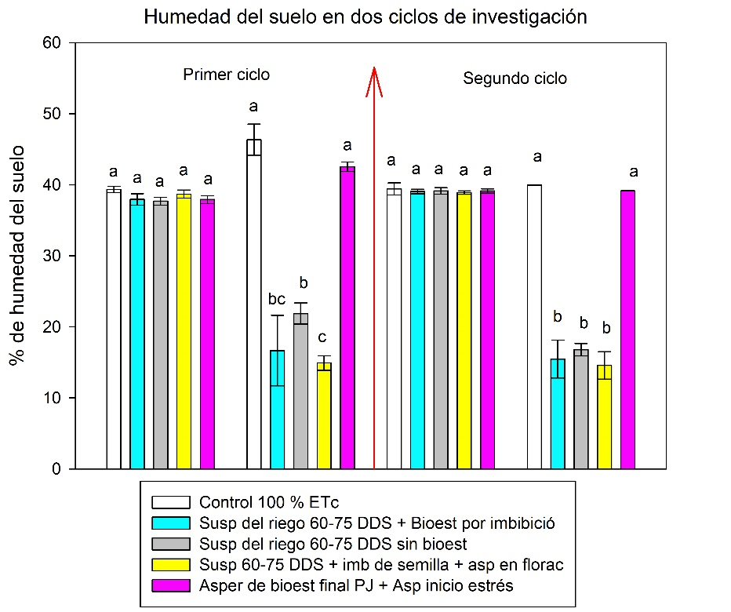
Figura 11. Dinámica de la humedad del suelo al iniciar y finalizar el período de estrés hídrico (desde los 60-75 DDS).
4.4.2 Determinación del Contenido relativo de agua (CRA) y potencial hídrico foliar ψh:
A los sesenta días después de la siembra, momento que marca el inicio del período de estrés hídrico, no se observaron diferencias significativas en el Contenido Relativo de Agua (CRA) entre los tratamientos evaluados (P≥ 0,05). Sin embargo, tras quince días de exposición al estrés hídrico, los tratamientos con suspensión del riego exhibieron una disminución en el contenido relativo de agua, indicando la afectación provocada por el estrés hídrico al que fueron sometidos (Cuadro X). Este comportamiento se mantuvo consistente durante el segundo ciclo de investigación, reflejando similitudes con el primer ciclo evaluado.
Se ha podido observar una total correspondencia entre el comportamiento de la humedad del suelo y el del contenido relativo de agua y los potenciales hídricos, variables que deben estar bien interrelacionadas
De igual manera el potencial hídrico foliar ψh en el momento de inicio del período de estrés hídrico no mostró diferencia significativa entre los tratamientos evaluados (P≥ 0,05) debido a que en ese momento todos los tratamientos fueron regados a capacidad de campo, después de quince días expuestos a estrés hídrico los tratamientos con suspensión del riego de 60-75 DDS disminuyeron su potencial hídrico diferenciándose (P≤0,05) del control y del tratamiento de aspersión de bioestimulante al final del período juvenil (27 DDS) + aspersión de bioestimulante al inicio estrés.
El contenido relativo de agua, es una variable indirecta para determinar cambios en el volumen celular y el estatus hídrico de las plantas, se ve afectado por el estrés hídrico, lo que incide en la tasa de crecimiento y el desarrollo de las plantas, estos resultados exhiben similitudes con los informados por Kloster et al., (2017) en su investigación sobre la germinación y el crecimiento inicial de poblaciones de Trichloris crinita en condiciones de estrés hídrico. En dicho estudio, los tratamientos afectados por deficiencia hídrica mostraron variaciones significativas en el contenido relativo de agua en comparación con los tratamientos sin deficiencia hídrica. El estrés hídrico conlleva a una reducción en el potencial hídrico y la conductancia estomática en las plantas, lo que a su vez afecta el CRA y la tasa de crecimiento de las plantas, así lo indicaron Valverde et al., (2021) en su estudio. Se ha observado que las plantas sometidas a estrés hídrico presentan una disminución en el CRA, lo que indica una menor disponibilidad de agua en los tejidos vegetales. Este fenómeno puede inducir a la planta a realizar ajustes fisiológicos, como la reducción del crecimiento de la parte aérea y el aumento del desarrollo de raíces en busca de humedad a mayor profundidad.
Cuadro X. Contenido relativo de agua (CRA) y potencial hídrico foliar ψh en dos ciclos de investigación en plantas de maíz con diferentes formas de aplicación de bioestimulante a base de oligosacáridos pécticos.
Primer ciclo
Tratamientos | CRA 60 DDS (%) | CRA 75 DDS (%) | ψh 60 DDS (MPa) | ψh 75 DDS (MPa)
Control 100 % ETc | 86,54 a | 84,94 a | -0,64 a | -0,72 a
susp 60-75 + imb de semilla | 87,34 a | 79,94 b | -0,65 a | -1,02 c
susp 60-75 sin imb de semilla | 87,68 a | 78,65 b | -0,66 a | -1,03 c
Susp 60-75 + imb semilla + aspe floración | 87,79 a | 78,26 b | -0,65 a | -1,02 c
Asper final del período juvenil + asp inicio estrés | 88,33 a | 84,38 a | -0,65 a | -0,84 b
ESx̅ | 0,90 | 1,40 | 0,02 | 0,03
Segundo ciclo
Control 100 % ETc | 94,23 a | 92,42 a | -0,63 a | -0,72 a
susp 60-75 + imb de semilla | 92,41 a | 81,54 b | -0,64 a | -1,03 b
susp 60-75 sin imb de semilla | 92,57 a | 81,79 b | -0,65 a | -1,02 b
Susp 60-75 + imb semilla + aspe floracion | 94,06 a | 81,89 b | -0,66 a | -1,01 b
Asper final del período juvenil + asp inicio estrés | 93,41 a | 90,52 a | -0,63 a | -0,74 a
ESx̅ | 1,25 | 1,35 | 0,44 | 0,01
CRA: Contenido relativo de agua a los 60 y 75 días después de siembra, ψh: Potencial hídrico a los 60 y 75 días después de siembra.

4.4.3 Determinación de la conductancia estomática en plantas de maíz:
Durante los dos ciclos de investigación al iniciar el período de estrés hídrico a los sesenta días después de siembra donde todos los tratamientos estaban irrigados a capacidad de campo, los mismos no presentaron diferencias significativas (P≥ 0,05) entre ellos en cuanto a la conductancia estomática, después de quince días sometidos a estrés hídrico los tratamientos control y el de aperción de bioestimulantes durante la finalización de período juvenil a los veinte siete días después de siembra y luego la aspersión al inicio del estrés hídrico a los sesenta día después de siembra no difirieron entre ellos, pero si se diferenciaron (P≤ 0,05) de los tratamientos restantes con suspensión del riego (Figura 12). La aplicación de oligosacáridos pécticos en plantas de maíz sometidas a riego deficitario controlado puede influir en la conductancia estomática, un factor crucial en la regulación de la transpiración y la fotosíntesis de las plantas. Sin embargo, es importante considerar que la conductancia estomática puede ser afectada por la disponibilidad de agua, lo que a su vez puede influir en la tasa fotosintética de las plantas.
Los resultados de Sampathkumar et al., (2014) proporcionan un marco valioso para contextualizar y discutir los resultados obtenidos en esta investigación. En su estudio sobre el comportamiento de la conductancia estomática en dos variedades de maíz bajo condiciones de campo y riego limitado, quienes destacaron la relación directa entre la conductancia estomática y la cantidad de agua presente en el suelo. Donde los tratamientos con una mayor aplicación de agua exhibieron una conductancia estomática significativamente superior. La concordancia de resultados entre ambas investigaciones subraya la importancia de la cantidad de agua en el suelo como un factor determinante en la regulación de la conductancia estomática en el maíz.
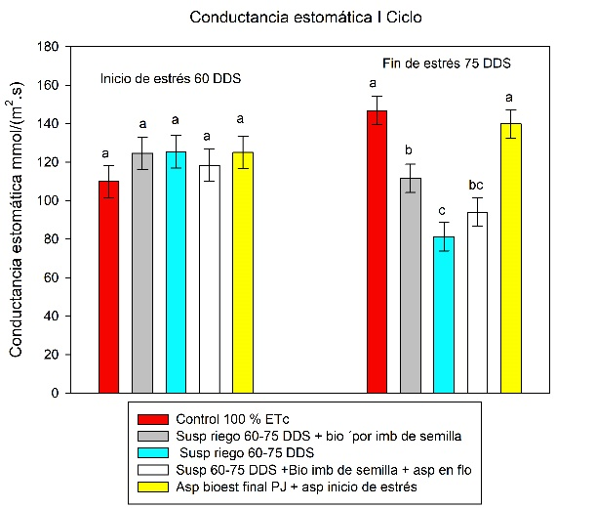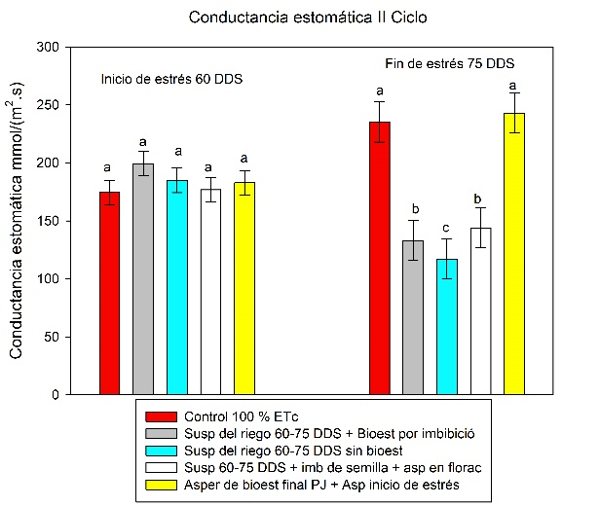
Figura 12. Efecto de la forma de aplicación de oligosacáridos pécticos en plantas de maíz sometidas a riego deficitario controlado en la conductancia estomática sobre.
4.4.4 Determinación de los pigmentos fotosintéticos (Clorofilas a, b, a+b y carotenoides):
En este estudio, se observó un incremento significativo en los niveles de clorofilas a, b, totales y carotenoides durante ambos ciclos evaluados en los tratamientos libres de deficiencia hídrica (Cuadro XI). Estos resultados sugieren una clara influencia positiva del adecuado suministro de agua en la biosíntesis y acumulación de pigmentos fotosintéticos. Es importante destacar que esta tendencia se mantuvo consistente a lo largo de todo el periodo de estudio, evidenciando la importancia crucial del agua en el mantenimiento de la eficiencia fotosintética y la salud de las plantas bajo condiciones de cultivo.
La mayor presencia de clorofilas a, b y carotenoides en plantas sin deficiencia hídrica se debe a su importancia en la fotosíntesis, su papel antioxidante y su capacidad para contrarrestar los efectos negativos del estrés, lo que las convierte en componentes vitales para el funcionamiento saludable de las plantas en condiciones óptimas de crecimiento. La clorofila a es el pigmento principal en la fotosíntesis, convirtiendo la energía lumínica en energía química para el crecimiento de las plantas, mientras que la clorofila b actúa como un pigmento accesorio. En situaciones de estrés hídrico, las plantas tienden a perder capacidad fotosintética y disminuir el contenido de clorofilas y carotenoides. Los resultados obtenidos en este estudio coinciden con los encontrados por Ávila et al. (2023), quienes también notaron una disminución significativa en la concentración de pigmentos fotosintéticos en las hojas de todas las variedades examinadas, las cuales fueron cultivadas en condiciones de estrés.
Cuadro XI. Efecto de la aplicación de bioestimulante en diferentes momentos y en diferentes formas sobre el contenido de clorofilas a, b, totales y carotenoides.

 | Primer ciclo
Tratamientos | Clorofiala a (µg clorofila g MF) | Clorofiala b (µg clorofila g MF) | Clorofiala a+b (µg clorofila g MF) | Carotenoides (µg clorofila g MF)
Control 100 % ETc | 42,86 a | 17,81a | 61,55 a | 12,49 a
Susp del riego 60-75 DDS + Bioest imbibición de semilla | 42,60 b | 18,13 b | 60,94 b | 12,18 b
Susp del riego 60-75 DDS sin imbibición de semilla | 42,63 b | 18,18 b | 60,92 b | 12,22 b
Susp 60-75 DDS + imb de semilla +asp en floración | 42,66 b | 18,31 b | 60,90 b | 12,13 b
Asper de bioest final PJ + Asp inicio estrés | 42,85 a | 17,66 a | 61,54 a | 12,54 a
ESx̅ | 0,04 | 0,07 | 0,03 | 0,09
 | Segundo ciclo
Control 100 % ETc | 43,70 a | 18,37 a | 62,07 a | 12,67 a
Susp del riego 60-75 DDS + Bioest imbibición de semilla | 43,24 b | 17,99 b | 61,23 b | 12,10 b
Susp del riego 60-75 DDS sin imbibición de semilla | 43,25 b | 17,99 b | 61,24 b | 12,04 b
Susp 60-75 DDS + imb de semilla +asp en floración | 43,25 b | 17,99 b | 61,24 b | 12,41 b
Asper de bioest final PJ + Asp inicio estrés | 43,70 a | 18,36 a | 62,07 a | 12,67 a
ESx̅ | 0,005 | 0,003 | 0,003 | 0,09

4.4.5 Determinación de la longitud del tallo en el cultivo de maíz:
En la figura 13 se muestra la longitud del tallo para los dos ciclos evaluados donde se puede observar que los tratamientos evaluados no presentaron diferencia significativa (P≥ 0,05) entre ellos. Por lo que la longitud del tallo en el cultivo de maíz no se vio afectada al ser sometida a estrés hídrico durante quince días comprendidos desde los sesenta hasta los setenta y cinco días después de siembra. Esto puede deberse a que en ese período ya el cultivo había alcanzado su máximo crecimiento y también debido a la capacidad de adaptación de la planta a estas condiciones. La máxima longitud del tallo en el cultivo de maíz se observa típicamente durante la fase de crecimiento vegetativo y se estabiliza a medida que la planta entra en la etapa reproductiva y se enfoca en la producción de espigas y granos y ya en ese momento la planta había estabilizado su crecimiento. La longitud del tallo del maíz no se ve afectada por el estrés hídrico entre los días 60 y 75 después de la siembra. Esto puede atribuirse a descubrimientos previos realizados por Montejo-Martínez et al. (2018), quienes encontraron que el maíz exhibe un mayor número de hojas a los 30 días de la siembra bajo ciertas condiciones de fertilización. Esta relación entre el número de hojas y el crecimiento sugiere que el estrés hídrico en este período no impacta significativamente en el desarrollo del tallo. Además, estudios han indicado que la actividad fotosintética se incrementa tras la colonización por hongos micorrízicos, lo que potencialmente puede mejorar la absorción de agua y nutrientes, así como el desarrollo radicular, contrarrestando los efectos negativos del estrés hídrico en el crecimiento del maíz.

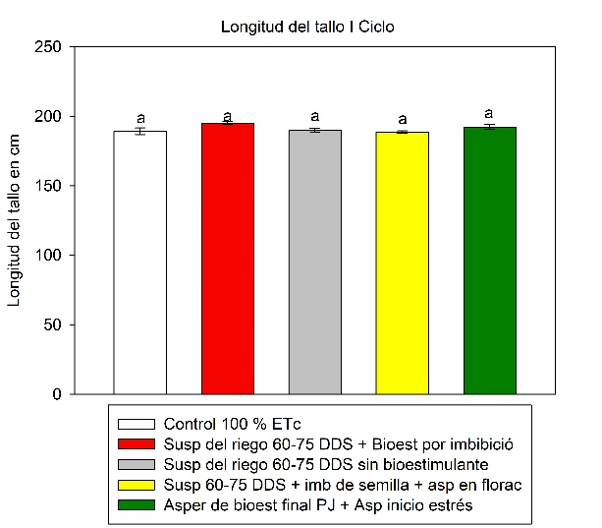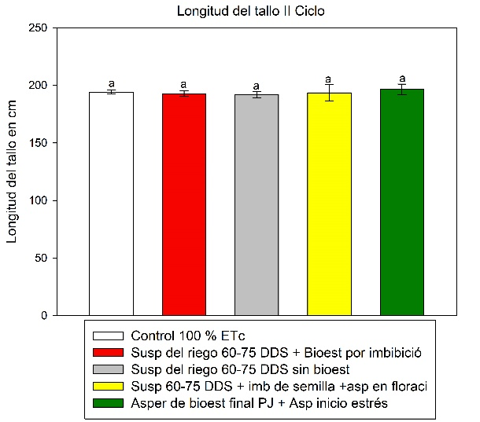
Figura 13. Efecto del estrés hídrico y aplicación de bioestimulante en la longitud del tallo en el cultivo de maíz.
4.4.6 Determinación del diámetro del tallo en el cultivo de maíz:
El diámetro del tallo no se vio afectado por el estrés hídrico al que fue sometido el cultivo de maíz, observándose que los tratamientos evaluados no mostraron diferencia significativa (P≥ 0,05) entre ellos, esto se debió a que durante el período en el que el cultivo estuvo bajo estrés hídrico ya las plantas de maíz habían alcanzado su máximo desarrollo por lo que el diámetro del tallo no se vio afectado. Este comportamiento se observó en los dos períodos evaluados. La máxima circunferencia del tallo en el cultivo de maíz generalmente se alcanza durante la etapa de crecimiento vegetativo, antes de que la planta entre en la fase reproductiva. Durante la fase vegetativa, la planta de maíz experimenta un rápido crecimiento, con un aumento en la altura y el diámetro del tallo para soportar el desarrollo de las hojas y la formación de estructuras reproductivas. A medida que la planta se acerca a la fase reproductiva, la energía se redirige hacia la formación y maduración de las espigas, y es posible que el crecimiento en diámetro del tallo se estabilice.
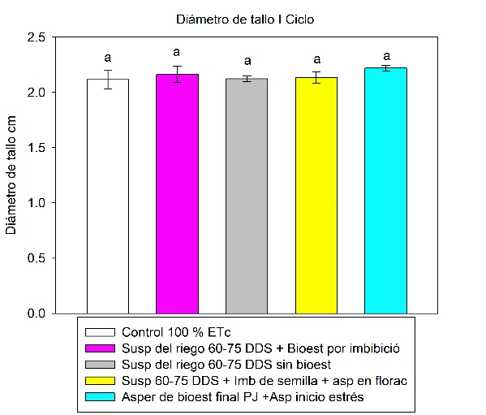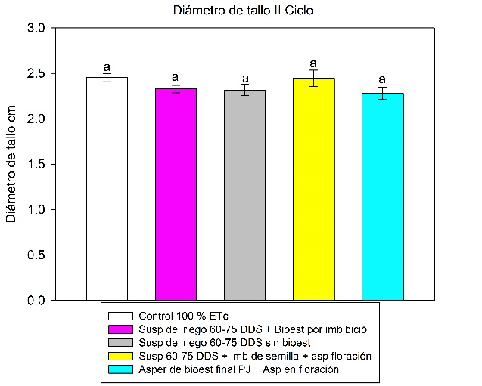
Figura 14. Efecto de la aplicación de bioestimulante (a base de oligosacáridos pécticos) desde los 60-75 DDS en el diámetro del
4.4.7 Determinación del rendimiento y sus componentes:
La variable número de hileras por mazorca no presentó diferencia significativa (P≥ 0,05) entre los tratamientos evaluados en los dos ciclos de investigación. Mientras que en ambos ciclos variables como número de granos por hilera, el de granos por mazorca y el rendimiento en t.ha⁻¹ si presentaron diferencias significativas entre los tratamientos evaluados (P≤ 0,05) donde el tratamiento control y el tratamiento con aspersión de bioestimulante al finalizar el período juvenil más la aplicación de bioestimulante al iniciar el período de estrés hídrico fueron los que presentaron los valores más altos y los tratamientos con suspensión del riego sin bioestimulante presentaron los valores más bajos. Cabe señalar que el tratamiento con suspensión del riego más la aplicación de bioestimulante por imbibición de semilla + la aspersión foliar durante la floración tendió a superar a los demás tratamientos con suspensión del riego (Cuadro XII).
El uso de bioestimulantes ha demostrado un impacto significativo en el rendimiento de grano en comparación con el grupo de control, al tiempo que ha influido de manera positiva en diversos aspectos agronómicos del material evaluado. Este resultado sugiere que los bioestimulantes representan una alternativa efectiva, con el potencial de aumentar la producción en el cultivo de maíz. Estos resultados respaldan la viabilidad y la prometedora utilidad de los bioestimulantes como una estrategia valiosa para mejorar el rendimiento y la calidad de los cultivos, abriendo nuevas perspectivas para el desarrollo sostenible de la agricultura. Los bioestimulantes aumentaron el rendimiento de grano, respecto al testigo, y benefició positivamente los componentes agronómicos de los híbridos evaluados. Por lo que los bioestimulantes resultan una alternativa complementaria para incrementar la producción en el cultivo de maíz, lo que coincide con lo indicado por Martínez-Gutiérrez et al. (2022) en su estudio sobre la evaluación del rendimiento de híbridos de maíz en respuesta a la fertilización foliar con bioestimulantes. Este respaldo científico refuerza la relevancia y la eficacia de la incorporación de bioestimulantes como parte integral de estrategias agronómicas para maximizar el rendimiento en los cultivos de maíz. La aplicación de oligosacáridos pécticos en distintas dosis ha demostrado estimular los procesos fisiológicos en las plantas, propiciando un aumento en el tamaño de las células. Este fenómeno, según las investigaciones de Falcón Rodríguez et al. (2015), se traduce en una mayor absorción de nutrientes por parte de las plantas, impulsando su crecimiento y desarrollo. Este efecto, alineado con los resultados de la presente investigación, se evidenció al aplicar oligosacáridos pécticos tanto en la etapa de siembra como de forma foliar en las plantas de maíz. Estos resultados respaldan la contribución positiva de los oligosacáridos pécticos en la mejora del rendimiento, apuntando a mayores ganancias en la producción agrícola.
El efecto de los bioestimulantes en el crecimiento y rendimiento del maíz, ha mostrado incrementos significativos en las características de la mazorca, peso de granos totales y rendimiento. Donde se ha evidenciado un incremento significativo en el peso del grano de maíz mediante la aplicación de bioestimulantes, coincidiendo con los resultados obtenidos por Barretto Zúñiga & Pinos Rosel, (2023), quienes obtuvieron un incremento de 18.1 % en peso de grano del maíz tratado con bioestimulante, además de un incremento del 13.9% en la cantidad de granos.
Cuadro XII. Efecto de un Bioestimulante a base de oligosacáridos pécticos en el Rendimiento y Componentes en el cultivo de maíz, con variación según la forma y momento de Aplicación.
Tratamientos | # de hilera/ maz | # Grano/hil | # Grano/Maz | Rend. estimado ton ha⁻¹
Control 100 % ETc | 16,17 a | 39,93 a | 645,7 a | 14.97 a
Susp 60-75 + imb de semilla | 16,37 a | 39,00 b | 638,4 a | 14.12 b
Susp 60-75 sin imb de semilla | 16,07 a | 38,33 c | 615,9 b | 13.48 c
Susp 60-75 + imb semilla + asp floración | 16,17 a | 39,12 bc | 632,6 a | 14,06 b
Asper final del período juvenil + asp inicio estrés | 16,20 a | 39,58 ab | 641,2 a | 14,75 a
ESx̅ | 0,17 | 0,17 | 5,16 | 0,12
Control 100 % ETc | 15,23 a | 40,15 a | 611,5 a | 14,55 a
susp 60-75 + imb de semilla | 15,70 a | 39,13 b | 614,3 a | 14,32 ab
susp 60-75 sin imb de semilla | 15,37 a | 37,35 c | 574,1 b | 12,52 c
Susp 60-75 + imb semilla + aspe floración | 15,70 a | 38,80 b | 609,2 a | 14,07 b
Asper final del período juvenil + asp inicio estrés | 15,30 a | 39,93 a | 610,9 a | 14,08 ab
ESx̅ | 0,17 | 0,26 | 7,41 | 0,17

4.4.8 Determinación del índice de vegetación diferencial normalizada (NDVI) a través de imágenes multiespectrales:
En este estudio, se llevaron a cabo dos sobrevuelos: uno a los 60 días después de la siembra, momento en el que comenzó el período de estrés hídrico, y otro a los 75 días después de la siembra, que marcó el final de dicho período. En el vuelo inicial, no se observaron diferencias significativas entre los tratamientos, ya que todos mostraron un índice NDVI comprendido entre 0.7 y 0.8. Sin embargo, en el sobrevuelo a los 75 días después de la siembra, los tratamientos no mostraron diferenciación entre sí, a pesar de que algunos experimentaron deficiencia hídrica y presentaron un índice NDVI en el rango de 0.65 a 0.75. Esta disminución del NDVI en este momento se debió a la perdida de color por envejecimiento del cultivo. Esto se explica por el hecho de que, en ese momento, el cultivo había alcanzado su máximo desarrollo, y un estrés hídrico de 15 días no afectó significativamente su vigor.
La determinación del Índice de Vegetación de Diferencia Normalizada (NDVI) a través de imágenes multiespectrales en el cultivo de maíz proporcionó una serie de resultados significativos. A través del NDVI se monitoreo la salud y vitalidad de la vegetación, permitiendo detectar cambios en la cobertura vegetal a lo largo del tiempo. Este análisis permite identificar áreas con diferentes niveles de vegetación, destacando zonas con mayor o menor densidad vegetal.
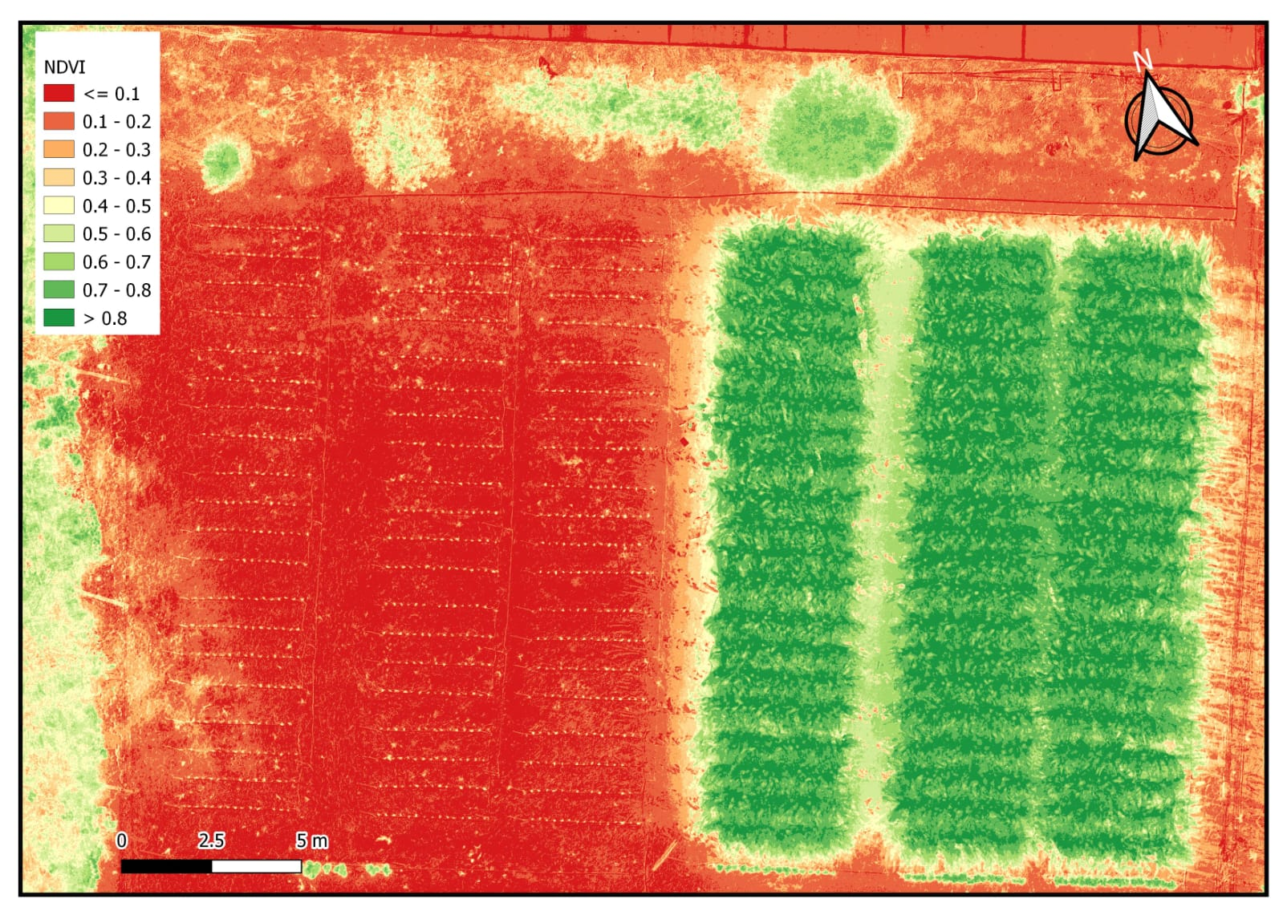
Figura 14. Imagen multiespectrales evaluando la salud y desarrollo del cultivo de maíz al iniciar y finalizar el período de estrés hídrico.
5. Propuesta de manejo del agua y aplicación de una mezcla de oligosacáridos pécticos para el maíz cultivado en condiciones de riego deficitario controlado.
A partir de la información obtenida en los experimentos realizados, se logró conformar una propuesta de manejo del riego para el cultivo y la aplicación de un oligosacárido péctico como atenuante del estrés, consistente en:
Implementar una gestión hídrica que consista en aplicar el 100 % de la Evapotranspiración estándar del cultivo durante las fases de crecimiento vegetativo y floración y en caso de escasez de agua debido a limitaciones en las fuentes de suministro, falta de insumos suficiente para la extracción y distribución del riego, la expansión a otras áreas o cultivos más vulnerables al déficit hídrico, u otras razones, se sugiere interrumpir el riego durante 15 días en la etapa de llenado de los granos (60-75 días posteriores a la siembra). Además, se propone realizar una aplicación de PectiMorf® (bioestimulante a base de oligosacáridos pécticos) por imbibición de semilla al momento de la siembra, más la aspersión al inicio de la floración del cultivo, con una dosis de 200 mg ha⁻¹ y otra aplicación similar al inicio de la suspensión del riego (a los 60 días posteriores a la siembra).
Asimismo, la implementación de esta tecnología se presenta como una opción prometedora para mejorar la producción de maíz de secano, una práctica agrícola ampliamente empleada en Panamá. La utilización de bioestimulantes elaborados a partir de oligosacáridos pécticos se propone con el objetivo de asegurar un desarrollo radical y vegetal más robusto del cultivo. Este enfoque adquiere particular relevancia en situaciones de distribución irregular de las lluvias, ya que los bioestimulantes desempeñarían un papel crucial en mitigar los efectos adversos del estrés hídrico en el cultivo, contribuyendo así, a la sostenibilidad y productividad de los sistemas agrícolas locales.
La implementación de esta propuesta busca mejorar la eficiencia en el uso del agua y fortalecer la resistencia del maíz al estrés hídrico a través de la aplicación estratégica de oligosacáridos pécticos. Este enfoque integrado tiene el potencial de optimizar el rendimiento del cultivo, incluso en condiciones de riego deficitario controlado.

Conclusiones

6. Conclusiones:
A partir de los resultados obtenidos en las investigaciones realizadas, se plantean las siguientes conclusiones:
- El impacto de la deficiencia hídrica en el cultivo de maíz se manifestó de manera más significativa durante las etapas de prefloración (20-35 DDS) y floración (40-55 DDS), destacando su mayor sensibilidad a la suspensión del riego durante 15 días. En contraste, la etapa de llenado de granos (60-75 DDS) mostró una notable resistencia al déficit hídrico. Por lo que es importante comprender las distintas fases de desarrollo del maíz en relación con la disponibilidad de agua, proporcionando información valiosa para la gestión eficiente del riego y la optimización del rendimiento del cultivo.
- La aplicación estratégica de bioestimulantes a base de oligosacáridos pécticos en los momentos críticos de crecimiento y desarrollo de la planta se revela como una práctica altamente beneficiosa para el cultivo de maíz. Este enfoque no solo favorece el potencial productivo del maíz, sino que también desencadena respuestas fisiológicas positivas que contribuyen a la mejora de la calidad del cultivo.
- La aplicación de oligosacáridos pécticos mediante la imbibición de semillas demuestra ser un factor beneficioso para el crecimiento y desarrollo de las raíces en el cultivo de maíz. Estos compuestos tienen la capacidad de ejercer influencia sobre el desarrollo de los tejidos vegetales, lo que se traduce en un aumento de la tolerancia de las plantas a los estreses abióticos. Este enfoque no solo impulsa el desarrollo radical, sino que también fortalece la capacidad de las plantas de maíz para hacer frente a condiciones ambientales adversas, destacando así el potencial de los oligosacáridos pécticos como un recurso valioso para mejorar la salud y la resiliencia de los cultivos.

Recomendaciones

7. Recomendaciones:
Los resultados alcanzados permiten formular las recomendaciones siguientes:
Que, en el caso de dificultades para irrigar el cultivo durante todo su ciclo biológico, ya sea por escasez de agua, por la presencia de otros cultivos más vulnerables a la deficiencia hídrica en el suelo o por cualquier otra causa, se suspenda el riego durante 15 días en la etapa de llenado del grano (entre los 60 y los 75 días posteriores a la siembra)
Incorporar a la tecnología del cultivo el uso de bioestimulantes a base de oligosacáridos pécticos aplicado por imbibición de la semilla a razón de 10 mg l⁻¹.
De igual forma se recomienda realizar una aplicación de este bioestimulante a razón de 200 mg ha⁻¹ en la etapa juvenil del cultivo (alrededor de los 27 días posteriores a la siembra) y otra aplicación similar al inicio del periodo de estrés (a los 60 días posteriores a la siembra).
Se sugiere continuar la investigación con este bioestimulante y explorar nuevas opciones, evaluando diversas dosis y formas de aplicación. Esta línea de estudio no solo busca ampliar el conocimiento acerca de los efectos de los bioestimulantes en el cultivo, sino también proporcionar información detallada y práctica para los productores agrícolas. En particular, se espera que estos bioestimulantes puedan desempeñar un papel crucial como atenuantes de los efectos provocados por el estrés hídrico en los cultivos. Esta investigación adicional contribuirá significativamente al desarrollo de estrategias agronómicas más efectivas y sostenibles, ofreciendo a los agricultores herramientas más precisas y adaptativas para enfrentar los desafíos relacionados con la disponibilidad de agua.

Referencias bibliográficas

Referencias bibliográficas

Aceves-Navarro, L. A., Rivera-Hernández, B., López-Castañeda, A., Palma-López, D. J., González-Mancillas, R., & Juárez-López, J. F. (2018). Áreas potenciales y vulnerabilidad del cultivo de café tipo robusta (Coffea canephora P.) al cambio climático en el estado de Tabasco, México. Nova Scientia, 10(20), 369–396. https://doi.org/10.21640/ns.v10i20.1379
Alfaro Reyna, T., Delgado-Balbuena, J., Arellano-Martín, F., Maya-Martínez, A., García-Cuevas, X., Aguilar-Duarte, Y., & Aguirre-Gutierrez, C. A. (2023). Vulnerabilidad de especies forestales de la península de yucatán ante factores climáticos y antropogénicos. Tropical and Subtropical Agroecosystems, 26(1). https://doi.org/10.56369/tsaes.4516
Argentel Martínez, L., Fonseca Reyna, I., Garatuza Payán, J., Yépez González, E., & González Aguilera, J. (2017). Efecto de la salinidad en callos de variedades de trigo durante el cultivo in vitro. Revista Mexicana de Ciencias Agrícolas, 8(3), 477–488. https://doi.org/10.29312/remexca.v8i3.25
Aron D, 1949. Copper enzymes isolated chloroplasts,polyphenoloxidase in Beta vulgaris. Plant Physiology.24: 1-15.
Arrova Gonzales, K., & Moreira Chiriap, J. (2022). Effects of pesticides on aquatic fauna: A literature review. ESPOCH Congresses: The Ecuadorian Journal of S.T.E.A.M. https://doi.org/10.18502/espoch.v2i5.11733
Ascencios, D., Montalvo, N., & Meza, K. (2019). Irrigation coefficients of turfgrass (Stenotaphrum secundatum) in arid conditions, under water stress using subsurface drip irrigation. Scientia Agropecuaria, 10(2), 207–216. https://doi.org/10.17268/sci.agropecu.2019.02.06
Avila, C., Argentel-Martínez, L., Campos-Posada, R., Campos-Posada, G., Eichler-Löbermann, B., Lopez, R. (2023). Efecto del estrés salino en el régimen hídrico, concentración de compuestos osmóticamente activos y pigmentos fotosintéticos en cultivares de tomate. RIA. Revista de Investigaciones Agropecuarias, 49(1), 32-40. https://doi.org/10.58149/a09g-wv36
Bader, B., Aissaoui, F., Kmicha, I., Salem, A. B., Chehab, H., Gargouri, K., Boujnah, D., & Chaieb, M. (2015). Effects of salinity stress on water desalination, olive tree (Olea europaea L. cvs ‘Picholine’, ‘Meski’ and ‘Ascolana’) growth and ion accumulation. Desalination, 364, 46–52. https://doi.org/10.1016/j.desal.2015.01.002
Bänziger, M., G.O. Edmeades, D. Beck y M. Bellon. 2012. Mejoramiento para aumentar la tolerancia a sequía y a deficiencia de nitrógeno en el maíz: De la teoría a la práctica. México, D.F.: CIMMYT.
Barreto Zúñiga, W. W., & Pinos Rocel, D. O. (2023). Evaluación del rendimiento en la producción de maíz mediante la aplicación de tres bioestimulantes en el cantón joya de los sachas. Ciencia Latina Revista Científica Multidisciplinar, 7(2), 8928–8950. https://doi.org/10.37811/cl_rcm.v7i2.6005
Batista-Sánchez, D., Murillo Amador, B., Ojeda-Silvera, C. M., Mazón-Suástegui, J. M., Preciado-Rangel, P., Ruiz-Espinoza, F. H., & Aguero-Fernández, Y. M. (2022). Inducción de un bioestimulante y su respuesta en la actividad bioquímica de Ocimum basilicum L. sometida a salinidad. Ecosistemas y Recursos Agropecuarios, 9(2). https://doi.org/10.19136/era.a9n2.3185
Beltrano, J., Giménez, D. (2011). Estrés biótico y abiótico en las plantas. Curso de fisiología vegetal. Facultad de Ciencias Agrarias y Forestales. Universidad de la Plata. 23 p. https://aulavirtual.agro.unlp.edu.ar/pluginfile.php/104191/mod_resource/content/1/estr%C3%A9s.pdf
Benavides Mendoza, A. (2021). Bioestimulantes agrícolas: importancia y definición. https://doi.org/10.13140/RG.2.2.21104.58889
Bielsa, B., García-Brunton, J., Sanz, M. A., & Rubio-Cabetas, M. J. (2019). Caracterización de la respuesta adaptativa a sequía de dos cultivares de melocotonero en condiciones de aridez. Informacion Tecnica Economica Agraria. https://doi.org/10.12706/itea.2019.010
Blanco-Valdes, Y., Cartaya-Rubio, O. E., & Espina-Nápoles, M. (2022). Efecto de diferentes formas de aplicación del Quitomax® en el crecimiento del maíz. Agronomia Mesoamericana: Organo Divulgativo Del PCCMCA, Programa Cooperativo Centroamericano de Mejoramiento de Cultivos y Animales, 47246. https://doi.org/10.15517/am.v33i3.47246
Borges García, M., Reyes Avalos, D., Zayas Acosta, J., & Destrade Batista, R. (2015). Efecto de Pectimorf® en el enraizamiento in vitro de plantas de ‘FHIA-18’ (Musa AAAB). Biotecnología Vegetal, 15(4).
Bossolani, J. W., De Sá, M. E., Merloti, L. F., Trombeta Bettiol, J. V., Fonseca de Oliveira, G. R., & Santos Pereira, D. D. (2017). Bioestimulante vegetal associado a indutor de resistência nos componentes da produção de feijoeiro. Revista Agro Mbiente On-Line, 11(4), 307. https://doi.org/10.18227/1982-8470ragro.v11i4.4094
Bui MH. 2017. A review of growth stage deficit irrigation effecting sticky maize production. GeoScience Engineering, 13 (2): 13-18. DOI: 10.1515/gse-2017-0007.
Blanco-Valdes, Y., Cartaya-Rubio, O. E., & Espina-Nápoles, M. (2022). Efecto de diferentes formas de aplicación del Quitomax® en el crecimiento del maíz. Agronomia Mesoamericana: Organo Divulgativo Del PCCMCA, Programa Cooperativo Centroamericano de Mejoramiento de Cultivos y Animales, 47246. https://doi.org/10.15517/am.v33i3.47246
Cabrera, J., & Gutiérrez, A. (1995). Preparation of Peptic Hydrolisates from Cuban commercial pectin. Cultivos Tropicales, 2(16), 30–34.
Cabrerizo, C. (2012). “El maíz en la alimentación Humana”. Disponible en: www.infoagro.com.
Cardona Ayala, C., Jarma Orozco, A., Áramendiz Tatis, H., Peña Agresott, M., & Vergara Córdoba, C. (2015). Respuestas fisiológicas y bioquímicas del fríjol caupí (Vigna unguiculata L. Walp.) bajo déficit hídrico. Revista Colombiana de Ciencias Hortícolas, 8(2), 250. https://doi.org/10.17584/rcch.2014v8i2.3218
Cargua Chávez, J. E., Orellana Castro, G. L., Del Carmen Cuenca Tinoco, A., & Galo Alexander Cedeño García, G. A. (2019). Eficacia de bioestimulantes sobre el crecimiento inicial de plantas de fréjol común (Phaseolus vulgaris L). ESPAMCIENCIA, 10(1), 14–22. https://dialnet.unirioja.es/servlet/articulo?codigo=7020082
Castañeda Saucedo, M. C., Córdova Téllez, L., González Hernández, V. A., Delgado Alvarado, A., Santacruz Varela, A., & García de los Santos, G. (2006). Respuestas fisiológicas, rendimiento y calidad de semilla en frijol sometido a estrés hídrico. Interciencia, 31(6), 461–466.
Castellanos-Reyes, M. A., Valdés-Carmenate, R., López-Gómez, A., Guridi-Izquierdo, G. (2017). Mediciones de índices de verdor relacionadas con área foliar y productividad de híbrido de maíz. Cultivos Tropicales, 38(3), 112-116. https://ediciones.inca.edu.cu/index.php/ediciones/article/view/16
Castro Rivera, R., Aguilar Benítez, G., Peña Valdivia, C. B., Cruz crespo, E., Solís Oba, M. M., & Lara Ávila, J. P. (2022). REACCIONES FISIOLÓGICAS Y CRECIMIENTO INICIAL DE MAÍZ TUXPEÑO CON VERMICOMPOST Y SUSPENSIÓN DE RIEGO. Tropical and Subtropical Agroecosystems, 25(1). https://doi.org/10.56369/tsaes.3698
Cedeño García, G. A. (2018). Tolerancia a estrés hídrico y promoción del crecimiento en alfalfa (Medicago sativa) inoculada con bacterias de la rizósfera. Universidad de Concepción. Facultad de Agronomía - Programa de Doctorado en Ciencias de la Agronomía. 70 p.
Ceiro, W. G., Arévalo, J., & Hidalgo-Díaz, L. (2015). Efectos de plaguicidas y bioestimulantes vegetales sobre la germinación de clamidosporas y el desarrollo in vitro del hongo nematófago Pochonia chlamydosporia. Revista iberoamericana de micologia, 32(4), 277–280. https://doi.org/10.1016/j.riam.2014.07.008
Celestina, C., Hunt, J. R., Sale, P. W. G., & Franks, A. E. (2019). Attribution of crop yield responses to application of organic amendments: A critical review. Soil and Tillage Research, 186, 135–145. doi:10.1016/j.still.2018.10.002
Cerrudo, A., Monzon, J., DiMatteo, M., Aramburu, F., Rizzalli, R., Andrade, F. (2013). Manejo del cultivo de maíz en ambientes con restricciones hídricas. Grupo Ecofisiología de Cultivos. UIB Balcarce.
Chai, Q., Gan, Y., Zhao, C., Xu, H. L., Waskom, R. M., Niu, Y., & Siddique, K. H. (2016). Regulated deficit irrigation for crop production under drought stress. A review. Agronomy for Sustainable Development, 36(3),1-21. doi: 10.1007/s13593-015-0338-6
Chaves-Barrantes, N. F., & Gutiérrez-Soto, M. V. (2016). Respuestas al estrés por calor en los cultivos. II. Tolerancia y tratamiento agronómico. Agronomia Mesoamericana: Organo Divulgativo Del PCCMCA, Programa Cooperativo Centroamericano de Mejoramiento de Cultivos y Animales, 28(1), 255. https://doi.org/10.15517/am.v28i1.21904
Claassen, M.M. and Shaw, R. H (1970) Water Deficit Effects on Corn. I. Grain Components. Agronomy Journal, 62, 652-655. http://dx.doi.org/10.2134/agronj1970.00021962006200050032x
Cobena Montes, Y. L., Torres-García, A., Héctor Ardisana, E. F., Fosado Téllez, O., & León-Aguilar, R. (2022). Efectos de bioestimulantes en las clorofilas y el número de hojas en el cultivo de pimiento (Capsicum annuum L.) en condiciones semiprotegidas. La Técnica. Revista De Las Agrociencias. ISSN 2477-8982, 15–26. https://doi.org/10.33936/la_tecnica.v0i0.4096
Coelho, J. B. M., Barros, M. de F. C., Bezerra Neto, E., & Correa, M. M. (2013). Comportamento hídrico e crescimento do feijão vigna cultivado em solos salinizados. Revista Brasileira de Engenharia Agricola e Ambiental/Brazilian Journal of Agricultural and Environmental Engineering, 17(4), 379–385. https://doi.org/10.1590/s1415-43662013000400004
Coral Valenzuela, J. V., Andrade Bolaños, H. J., Pumisacho Gualoto, M. M., Caicedo Chávez, J. D., & Salazar Vizuete, D. R. (2019). Caracterización morfológica y agronómica de dos genotipos de maíz (Zea mays L.) en la zona media de la parroquia Malchinguí. Avances En Ciencias e Ingeniería, 11(1). https://doi.org/10.18272/aci.v11i1.1091
Cunha, A. R. d., Katz, I., Sousa, A. d. P., & Uribe, R. A. M. (2015). Indice spad en el crecimiento y desarrollo de plantas de lisianthus en función de diferentes dosis de nitrógeno en ambiente protegido. Idesia (Arica), 33(2), 97-105. https://doi.org/10.4067/s0718-34292015000200012
Cyriac, D., Hofmann, R. W., Stewart, A., Sathish, P., Winefield, C. S., & Moot, D. J. (2018). Intraspecific differences in long-term drought tolerance in perennial ryegrass. PloS One, 13(4), e0194977. https://doi.org/10.1371/journal.pone.0194977
Dehkordi, R. A., Roghani, S. R., Mafakheri, S., & Asghari, B. (2021). Effect of biostimulants on morpho-physiological traits of various ecotypes of fenugreek (Trigonella foenum-graecum L.) under water deficit stress. Scientia Horticulturae, 283, 110077. https://doi.org/10.1016/j.scienta.2021.110077
Dell Amico, J., Morales, D., Jerez, E., Rodríguez, P., Álvarez, I., Martín, R., & Díaz, Y. (2017). Efecto de dos variantes de riego y aplicaciones foliares de Pectimorf® en el desarrollo del frijol (Phaseolus vulgaris L). Cultivos Tropicales, 38, 129–134.
Deras Flores, H. (2020). Guía técnica: El cultivo de maíz. Centro Nacional de Tecnología Agropecuario y Forestal, San Salvador (El Salvador) (CENTA). https://repositorio.iica.int/handle/11324/11893
Dickie, M. J., & Coronel, A. (2018). Relación estadística entre los rendimientos de maíz y la ocurrencia de deficiencias hídricas en el departamento Rosario. https://rephip.unr.edu.ar/items/f44c688c-1903-46e2-990f-40316cc0e971
Donoso, S., Peña, K., Pacheco, C., Luna, G., & Aguirre, A. (2011). Respuesta fisiológica y de crecimiento en plantas de quillaja saponaria y cryptocarya alba sometidas a restricción hídrica. Bosque (Valdivia), 32(2), 187-195. https://doi.org/10.4067/s0717-92002011000200009
Du Jardin, P. (2015). Plant biostimulants: Definition, concept, main categories and regulation. Scientia Horticulturae, 196, 3–14. https://doi.org/10.1016/j.scienta.2015.09.021
Du Jardin, P. (2019). Los bioestimulantes en la Sanidad Vegetal. PHYTOMA España, 313. https://www.phytoma.com/images/pdf/2019/313_fitos_actuan_bioestimulantes.pdf
Dunn, B. L., Singh, H., & Goad, C. (2018). Relationship between chlorophyll meter readings and nitrogen in poinsettia leaves. Journal of Plant Nutrition, 41(12), 1566–1575. https://doi.org/10.1080/01904167.2018.1459697
El-Ansary, D. (2017). Effects of pre-harvest deficit and excess irrigation water on vine water relations, productivity and quality of crimson seedless table grapes. Journal of Plant Production, 8(1), 83–92. https://doi.org/10.21608/jpp.2017.37819
Estrada-Prado, W., Lescay-Batista, E., Álvarez-Fonseca, A., & Maceo-Ramos, Y. C. (2015). Niveles de humedad en el suelo sobre la producción de bulbos de cebolla. Agronomia Mesoamericana: Organo Divulgativo Del PCCMCA, Programa Cooperativo Centroamericano de Mejoramiento de Cultivos y Animales, 26(1), 111. https://doi.org/10.15517/am.v26i1.16934
Falcón Rodríguez, A. B., Menéndez, D., González-Peña, F., & Nápoles García, M. C. (2015). Nuevos productos naturales para la agricultura: las oligosacarinas”. Cultivos Tropicales, 36, 111–129. https://ediciones.inca.edu.cu/index.php/ediciones/article/view/1128/pdf
Falcón-Rodríguez, A. B., Costales, D., Gónzalez-Peña, D., Morales, D., Mederos, Y., Jerez, E., & Cabrera, J. C. (2017). Chitosans of different molecular weight enhance potato (Solanum tuberosum L.) yield in a field trial. Revista de Investigacion Agraria [Spanish Journal of Agricultural Research], 15(1), e0902. https://doi.org/10.5424/sjar/2017151-9288
FAOSTAT (Organización de las Naciones Unidas para la Alimentación y la agricultura). (2021). Estadisticas de la producción de maíz. http://www.fao.org/faostat/es/#data/QCL
Farooq, M., Wahid, A., Kobayashi, N., Fujita, D., & Basra, S. M. A. (2009). Plant drought stress: effects, mechanisms and management. Agronomy for Sustainable Development, 29(1), 185–212. https://doi.org/10.1051/agro:2008021
Fernández, M. E. (2020). Estrategias de tres especies arbustivas del Monte frente al estrés hídrico y su relevancia para la restauración. Ecologia Austral, 30(2), 205–219. https://doi.org/10.25260/ea.20.30.2.0.1058
Fernández Lizarazo, J. C. (2022). Respuesta fisiológica de plantas de cacao al déficit hídrico cuando son inoculadas con HFMA. Universidad de La Selle. Utopia. https://doi.org/10.19052/wp.utopia.2022.3
Flores-Pacheco, J. A., Lazo Sánchez, W. J., & Méndez Sevilla, J. J. (2019). Necesidades hídricas del frijol (Phaseolus vulgaris L.) INTA rojo en condiciones del trópico húmedo de Nicaragua. La Calera, 19(32), 16–23. https://doi.org/10.5377/calera.v19i32.8436
Florido, Bacallao, M., Bao, Fundora, L. (2014). Tolerancia a estrés por déficit hídrico en tomate (Solanum lycopersicum L.) Cultivos Tropicales,35(3), 70-88. ISSN: 0258-5936
Fonteyne, S., Flores García, Á., & Verhulst, N. (2021). Reduced water use in barley and maize production through conservation agriculture and drip irrigation. Frontiers in Sustainable Food Systems, 5. https://doi.org/10.3389/fsufs.2021.734681
Francischini, R., Silva, A. G. D. A., & Tessmann, D. J. (2018). Eficiência de bioestimulantes e fungicida nos caracteres agronômicos e econômicos na cultura do milho verde. Revista Brasileira de Milho e Sorgo, 17(2), 274. https://doi.org/10.18512/1980-6477/rbms.v17n2p274-286
García Mendoza, P. J., & Instituto Nacional de Investigaciones Agrícolas en el estado Portuguesa. (2017). El cultivo del maíz en el mundo y en Perú. Revista de Investigaciones de La Universidad Le Cordon Bleu, 4(2), 73–79. https://doi.org/10.36955/riulcb.2017v4n2.005
García-Morales, S., Gómez-Merino, F., Trejo-Téllez, L., Herrera-Cabrera, E. (2013). Factores de transcripción involucrados en respuestas moleculares de las plantas al estrés osmótico. Rev. Fitotec. Mex. 36 (2): 105 – 115.
García-Sahagún, M. L., Martínez-Juárez, V., Avendaño-López, A. N., Padilla-Sahagún, M. del C., & Izquierdo-Oviedo, H. (2009). ACCIÓN DE OLIGOSACÁRIDOS EN EL RENDIMIENTO Y CALIDAD DE TOMATE. Revista Fitotecnia Mexicana, 32(4), 295–301. https://doi.org/10.35196/rfm.2009.4.295-301
Gaviria Hernández, S. G. (2018). Análisis de la fenología e índices de crecimiento de maíz (Zea mays l.) variedad pioneer, curdn - Armero Tolima. studocu. https://www.studocu.com/latam/document/universidad-de-el-salvador/tecnologia-agroindustrial-te/analisisdefenologiaeindicesdecrecimientoenmaiz-zea-mays-l/62901222
Gheysari, M., Sadeghi, S. H., Loescher, H. W., Amiri, S., Zareiana, M. J., Majidif, M. M., Asgarinia, P., & Payero, J. O. (2017). Comparison of deficit irrigation management strategies on root, plant growth and biomass productivity of silage maize. Agricultural Water Management, 182, 126–138. https://doi.org/10.1016/j.agwat.2016.12.014
Giménez, L. (2017). Respuesta del maíz y la soja a diferentes disponibilidades hídricas en distintas etapas de desarrollo. Agrociencia Uruguay, 21(2), 77–90. https://doi.org/10.31285/agro.21.2.10
Godoy Androcioli, L., Mariani Zeffa, D., Soares Alves, D., Pires Tomaz, J., & Moda-Cirino, V. (2020). Effect of water deficit on morphoagronomic and physiological traits of common bean genotypes with contrasting drought tolerance. Water, 12(1), 217. https://doi.org/10.3390/w12010217
González F., H., & Fuentes M., N. (2017). Mecanismo de acción de cinco microorganismos promotores de crecimiento vegetal. Revista de Ciencias Agrícolas, 34(1), 17–31. https://doi.org/10.22267/rcia.173401.60
Gordón Mendoza, R. (2021). El maíz en Panamá: características, requerimientos y recomendaciones para su producción en ambientes con alta variabilidad climática Panamá (Manual Técnico). Instituto de Innovación Agropecuaria de Panamá. https://proyectos.idiap.gob.pa/uploads/adjuntos/manual_tecnico_el_maiz_en_panama.pdf
Gordón, R. (2014). Los granos básicos y la Variabilidad climática en Azuero: Caso maíz. Conferencia. Congreso Científico. CRULS. Universidad de Panamá. Las Tablas. Panamá. 12 p.
Hama-Aziz, Z., Mustafa, R., & Neima, H. (2022). Farm-scale water productivity for tomato with mulched drip irrigation. Passer Journal of Basic and Applied Sciences, 4(2), 144–149. https://doi.org/10.24271/psr.2022.351619.1144
Hernández, D. C., Ariza, R. G., & Mora Avilés, M. A. (2019). Tolerancia a estrés hídrico en frijol cv. Pinto Saltillo modificado con el gen pirofosfatasa vacuolar-1 de Arabidopsis thaliana. Revista Mexicana de Ciencias Agricolas, 10(6), 1231–1245. https://doi.org/10.29312/remexca.v10i6.789
Hernández-Figueroa, K. I., Sánchez-Chávez, E., Ojeda-Barrios, D. L., Chávez-Mendoza, C., & Muñoz-Márquez, E. (2022). Efectividad a la aplicación de bioestimulantes en frijol ejotero bajo estrés hídrico. Revista Mexicana de Ciencias Agricolas, 28, 149–160. https://doi.org/10.29312/remexca.v13i28.3270
Hernández-Pérez, J. M., Landeros-Sánchez, C., Martínez-Dávila, J. P., López-Romero, G., Platas-Rosado, D. E., & Nikolskii-Gavrilov, I. (2017). Valoración de la evapotranspiración real estimada y rendimiento de caña de azúcar en Veracruz, México. Revista Mexicana de Ciencias Agricolas, 8(5), 1013–1019. https://doi.org/10.29312/remexca.v8i5.104
Ibañez, S. (2017). Efecto del riego deficitario controlado y el cultivo en invernadero sobre la producción y calidad de la uva de mesa “Flame Seedless”. Universidad de Almería. 77 p
Itagri. (2016). La fenología del maíz y su relación con la incidencia de plagas. Artículos técnicos de Itagri. Serie fitosanidad 55. https://www.intagri.com/articulos/fitosanidad/la-fenologia-del-maiz-y-su-relacion-con-la-incidencia-de-plagas
Inzunza-Ibarra, M. A., Catalán-Valencia, E. A., Villa-Castorena, M., Sánchez-Cohen, I., Sifuentes-Ibarra, E., & Román-López, A. (2014). Modelos de predicción de rendimiento de canola en función del contenido de humedad disponible en el suelo. Revista Fitotecnia Mexicana, 37(1), 49. https://doi.org/10.35196/rfm.2014.1.49
Izquierdo, H., González, M., & Núñez, M. (2014). Estabilidad genética de las plantas de banano (Musa spp.) micro-propagadas con reguladores del crecimiento no tradicionales. Biotecnología Aplicada, 31(1), 18–22.
Jaume, D. F., Souto, C. P., & Tadey, M. (2023). Herbivoría y sequía en el Monte: Factores de estrés que afectan el crecimiento y el ataque de insectos en hojas y semillas de una especie forrajera. Ecologia Austral, 33(1), 074–088. https://doi.org/10.25260/ea.23.33.1.0.1929
Kato, T.A., C. Mapes, L.M. Mera, J.A. Serratos, R.A. Bye. (2009). Origen y diversificación del maíz: una revisión analítica. Universidad Nacional Autónoma de México, Comisión Nacional para el Conocimiento y Uso de la Biodiversidad. 116 pp. México, D.F
Kloster, D. Y., Ruiz, M. d. l. Á. M., & Ernst, R. D. (2017). Germination and seedling growth of trichloris crinita (lag.) parodi under water stress conditions. Semiárida: Revista De La Facultad De Agronomía UNLPam, 26(2). https://doi.org/10.19137/semiarida.2016(02).39-54
Kolling, D. F., Sangoi, L., Souza, C. A. de, Schenatto, D. E., Giordani, W., & Boniatti, C. M. (2016). Tratamento de sementes com bioestimulante ao milho submetido a diferentes variabilidades na distribuição espacial das plantas. Ciencia Rural, 46(2), 248–253. https://doi.org/10.1590/0103-8478cr20150504
Kostiakov, A.N. (1932) On the Dynamics of the Coefficients of Water Percolation in Soils and on the Necessity of Studying It from a Dynamic Point of View for Purpose of Amelioration. Transactions of 6th Committee International Society of Soil Science, Russia, Part A, 17-21.
Kresović, B., Tapanarova, A., Tomić, Z., Životić, L., Vujović, D., Sredojević, Z., & Gajić, B. (2016). Grain yield and water use efficiency of maize as influenced by different irrigation regimes through sprinkler irrigation under temperate climate. Agricultural Water Management, 169, 34-43. https://doi.org/10.1016/j.agwat.2016.01.023
Lafitte, H. (1993). Identificación de problemas en la producción de maíz tropical. Guía de Campo. CIMMYT. México D. F. 122 p.
Lagos, Luis., Lama, W., Hirzel, J., Souto, C., Lillo, M. (2017). Evaluación de riego deficitario controlado sobre la producción de kiwi (Actinidia deliciosa). Agrociencia 51: 359-372. ISSN 2521-9766
Lallié, H.-D., Oro, F. Z., Nekkal, N., & el Hattimy, F. (2021). Effect of biostimulant Banzaï and fertilizer on the yield of cocoa trees in the locality of N’gouanmoinkro, Central Côte d’Ivoire. E3S Web of Conferences, 319, 02011. https://doi.org/10.1051/e3sconf/202131902011
Lara Díaz, A. V., Ramírez Dávila, J. F., Maldonado Zamora, F. I., Figueroa Figueroa, D. K., Acosta Guadarrama, A. D., Rivera Martínez, R., & Némiga, X. A. (2018). Simulación espacial de Claviceps gigantea (Fuentes, de la Isla, Ullstrup y Rodríguez) en el Estado de México. Revista Mexicana de Ciencias Agricolas, 9(1), 95–109. https://doi.org/10.29312/remexca.v9i1.850
Lemus-Soriano, B. A., Venegas González, E., & Pérez López, M. A. (2021). Efecto de bioestimulantes radiculares sobre el crecimiento en plantas de aguacate. Revista Mexicana de Ciencias Agrícolas, 12(6), 1139–1144. https://doi.org/10.29312/remexca.v12i6.2725
León-Pacheco, R. I., Pérez-Macias, M., Campos, F. C. F., Rodríguez-Izquierdo, A. J., Rodríguez-Izquierdo, G. A., & Villagrán, E. (2021). Evaluación agronómica y fisiológica en clones de camote (ipomoea batatas) sometida a condiciones de estrés hídrico. Agronomía Mesoamericana, 719-732. https://doi.org/10.15517/am.v32i3.42303
Liu, H., Wang, X., Zhang, X., Zhang, L., Li, Y., & Huang, G. (2017). Evaluation on the responses of maize (Zea mays L.) growth, yield and water use efficiency to drip irrigation water under mulch condition in the Hetao irrigation District of China. Agricultural Water Management, 179, 144–157. https://doi.org/10.1016/j.agwat.2016.05.031
Lopes Monteiro Neto, J. L., Araújo, W. F., Chagas, E. A., Da Silva Siqueira, R. H., Oliveira, G. A., & Rodriguez, C. A. (2017). Hydrogels in Brazilian Agriculture. Revista Agro Mbiente On-Line, 11(4), 347. https://doi.org/10.18227/1982-8470ragro.v11i4.4130
López, M. A. H., Elías, J. L., León, J. J., & Heredia, S. M. B. (2021). Aplicación de soluciones de extractos de algas marinas en garbanzo (Cicer arietinum L.) Bajo riego por goteo: crecimiento, calidad y rendimiento / Seaweed extracts applications in drip irrigated chickpea (Cicer arietinum L.): growth, yield and quality. Brazilian Journal of Animal and Environmental Research, 4(2), 2099–2104. https://doi.org/10.34188/bjaerv4n2-043
Luna-Flores, W., Estrada-Medina, H., Morales-Maldonado, E., Álvarez-Rivera, O. (2015). Estrés por déficit hídrico en plantas: una revisión. Chilean J. Agric. Anim. Sci., ex Agro-Ciencia, 30(3): 61-69. ISSN 0719-3882 print ISSN 0719-3890 online
Makate, C., Wang, R., Makate, M., & Mango, N. (2016). Crop diversification and livelihoods of smallholder farmers in Zimbabwe: adaptive management for environmental change. SpringerPlus, 5(1). https://doi.org/10.1186/s40064-016-2802-4
Maldonado-Peralta, R., Cruz-Huerta, N., Ramírez-Ramírez, I., Castillo-González, F., Livera-Muñoz, M., Sandoval-Villa, M., & González-Hernández, V. A. (2022). Desempeño agronómico y fisiológico de variedades nativas de tomate mexicano sometidas a deficiencias de agua y nutrientes: Performance of native varieties of Mexican tomatoes submitted to water and nutrient deficiencies. TECNOCIENCIA Chihuahua, 16(1), 55–74. https://doi.org/10.54167/tecnociencia.v16i1.882
Mariano Javier, M., Universidad Nacional de La Pampa. Facultad de Agronomía. Argentina, Sergio, S., Casagrande, G., Vergara, G., Universidad Nacional de La Pampa. Facultad de Agronomía. Argentina, Universidad Nacional de La Pampa. Facultad de Agronomía. Argentina, & Universidad Nacional de La Pampa. Facultad de Agronomía. Argentina. (2018). IMPACT OF ENSO (El NIÑO SOUTHERN OSCILLATION) AND SOWING DATE ON SOIL WATER STORAGE EVOLUTION IN CORN. Semiárida Revista de La Facultad de Agronomía UNLPam, 28(1), 11–22. https://doi.org/10.19137/semiarida.2018(01).1122
Martínez Gamiño, M. Á., Osuna Ceja, E. S., & Espinosa Ramírez, M. (2019). Impacto acumulado de la agricultura de conservación en propiedades del suelo y rendimiento de maíz. Revista Mexicana de Ciencias Agrícolas, 10(4), 765–778. https://doi.org/10.29312/remexca.v10i4.1640
Martínez-Gutiérrez, A., Zamudio-González, B., Tadeo-Robledo, M., Espinosa-Calderón, A., Cardoso-Galvão, J. C., & Vázquez-Carrillo, M. G. (2022). Rendimiento de híbridos de maíz en respuesta a la fertilización foliar con bioestimulantes. Revista Mexicana de Ciencias Agricolas, 13(2), 289–301. https://doi.org/10.29312/remexca.v13i2.2782
Martiñón-Martínez, R. J., Vargas-Hernández, J. J., López-Upton, J., Gómez-Guerrero, A., & Vaquera-Huerta, H. (2010). RESPUESTA DE Pinus pinceana GORDON A ESTRÉS POR SEQUÍA Y ALTAS TEMPERATURAS. Revista Fitotecnia Mexicana, 33(3), 239. https://doi.org/10.35196/rfm.2010.3.239
Méndez, M. (2018). Impacto del niño oscilación del sur (enso) y la fecha de siembra en la evolución del agua almacenada en el suelo durante el cultivo de maíz. SEMIÁRIDA Revista de la Facultad de Agronomía UNLPam Vol 28(1):1122. DOI: http://dx.doi.org/10.19137/semiarida.2018(01).1122
Méndez Natera, J., Ybarra Pérez, F., Merazo Pinto, J. (2010). Germinación y Desarrollo de Plántulas de Tres Híbridos de Maíz bajo Soluciones Osmóticas. V. Polietilenglicol. Revista Tecnológica ESPOL-RTE, 23(1), 49-54. http://200.10.150.204/index.php/tecnologica/article/view/35/7
Mickelbart, M. V., Hasegawa, P. M., & Bailey-Serres, J. (2015). Genetic mechanisms of abiotic stress tolerance that translate to crop yield stability. Nature Reviews. Genetics, 16(4), 237–251. https://doi.org/10.1038/nrg3901
Millones, C., & Vásquez, E. (2021). Tolerancia in vitro de cultivares de Rubus spp. a estrés hídrico simulado con manitol. Agronomia Mesoamericana: Organo Divulgativo Del PCCMCA, Programa Cooperativo Centroamericano de Mejoramiento de Cultivos y Animales, 46442. https://doi.org/10.15517/am.v33i1.46442
Minetti, J. L., Vargas, W. M., Vega, B., & Costa, M. C. (2007). Las sequías en la pampa húmeda: impacto en la productidad del maíz. Revista Brasileira de Meteorologia, 22(2), 218–232. https://doi.org/10.1590/s0102-77862007000200007
Ministerio de Desarrollo Agropecuario de Panamá (MIDA). (2023). CIERRE AGRÍCOLA, AÑO 2022-2023. Dirección Nacional de Agricultura. Unidad de Planificación. 56 p. https://mida.gob.pa/wp-content/uploads/2023/09/Cierre-Agricola-2022-2023.pdf?csrt=6436099449304115878
Montejo Martínez, D., Casanova Lugo, F., García Gómez, M., Oros Ortega, I., Díaz Echeverría, V., & Morales Maldonado, E. R. (2018). Respuesta foliar y radical del maíz a la fertilización biológica-química en un suelo Luvisol. Agronomia Mesoamericana: Organo Divulgativo Del PCCMCA, Programa Cooperativo Centroamericano de Mejoramiento de Cultivos y Animales, 29(2), 325. https://doi.org/10.15517/ma.v29i2.29511
Mora, J., Ramírez, D., Ordaz, J L., Acosta, A., Serna, B. (2010). Efectos Del Cambio Climático Sobre La Agricultura. Comisión Económica para América Latina y el Caribe (CEPAL) Sede Subregional en México. Panamá. 71 p.
Morales, D., Rodríguez, L., Dell’amico, J., Jerez, E., & Estrada, W. (2018). Efecto de dos bioestimulantes y hongos micorrízicos en plantas de tomate sembradas a altas temperaturas. Cultivos Tropicales, 39(3), 41–48.
Moreira, H.; & Rivas, K. Respuesta fisiológica del cultivo de maíz (Zea mays) bajo estrategias de riego deficitario (Informe de trabajo de integración curricular) (Ingeniería) [en línea]. Escuela Superior Politécnica Agropecuaria de Manabí Manuel Félix López, Escuela de Ingeniería Agrícola. Calceta-Ecuador. 2022, pp. 14
Moreno Gutiérrez, S. S., Cornejo Álvarez, J., Gudiño Olguín, E. A., García Munguía, M., & López Pérez, S. (2020). Modelo inteligente para monitoreo del desarrollo de plantas de maíz: Smart model for monitoring maize plant development. Tecnología Educativa Revista CONAIC, 7(1), 13–18. https://doi.org/10.32671/terc.v7i1.10
Nadal, S., Córdoba, E., & González, C. (2017). Bioestimulantes en Maíz. Instituto de Investigación y Formación Agraria y Pesquera. Consejería de Agricultura, Pesca y Desarrollo Rural. 1–18.
Nadeem, M., Li, J., Yahya, M., Sher, A., Ma, C., Wang, X., & Qiu, L. (2019). Research progress and perspective on drought stress in legumes: A review. International Journal of Molecular Sciences, 20(10), 2541. https://doi.org/10.3390/ijms20102541
Narayanamoorthy, A., Bhattarai, M., & Jothi, P. (2018). An assessment of the economic impact of drip irrigation in vegetable production in India. Agricultural Economics Research Review, 31(1), 105. https://doi.org/10.5958/0974-0279.2018.00010.1
Naresh Kumar, S., & Singh, C. P. (2001). Growth analysis of maize during long and short duration crop seasons: Influence of nitrogen source and dose. Indian Journal of Agricultural Research, 35(1), 13-18. https://arccjournals.com/journal/indian-journal-of-agricultural-research/ARCC3038
Nessim, A., & Kasim, W. (2019). Physiological impact of seed priming with CaCl2 or carrot root extract on Lupinus termis plants fully grown under salinity stress. Egyptian Journal of Botany, 0(0), 0–0. https://doi.org/10.21608/ejbo.2019.8026.1289
Nilahyane, A., Chen, C., Afshar, R. K., Sutradhar, A., Stevens, W. B., & Iversen, W. (2020). Deficit irrigation for sugarbeet under conventional and no‐till production. Agrosystems, Geosciences & Environment, 3(1). https://doi.org/10.1002/agg2.20114
Núñez, M., Martínez, L., Reyes, Y. (2018). Oligogalacturónidos estimulan el crecimiento de plántulas de arroz cultivadas en medio salino. Cultivos Tropicales, 39(2), 96-100.
Núñez-Cano, J. I., Gordón-Mendoza, R., Franco-Barrera, J., Jaén-Villarreal J., Sáez-Cigarruista, A., Ramos-Manzané, F., Ávila-Guevara, A. (2018). Índice hídrico de dos cultivares de maíz bajo dos sistemas de siembra. Ciencia Agropecuaria, 29, 100-112. http://revistacienciaagropecuaria.ac.pa/index.php/ciencia-agropecuaria/article/view/155/121
Oliveira, T. R. de, Thomé, S. E. N., Andrade, M. G. de O., Contardi, L. M., & Lima, S. F. de. (2020). Desempenho fisiológico de sementes de soja RR em subdoses de Glifosato submetidas ao bioestimulante. Research, Society and Development, 9(10), e5489108725. https://doi.org/10.33448/rsd-v9i10.8725
Organización mundial de las naciones unidas para la agricultura y la alimentación (FAO). (2009). Guía para la descripción de suelos. Roma, Italia. 111 p
Ortigoza, J., López, C., González, J. (2019). Guía técnica cultivo de maíz. San Lorenzo, Paraguay. 52 p. https://www.jica.go.jp/Resource/paraguay/espanol/office/others/c8h0vm0000ad5gke-att/gt_04.pdf
Osorio Zambrano, M. A. (2022). Análisis fisiológico y transcriptómico de la respuesta a déficit hídrico en cacao (Theobroma cacao L.) para la identificación de genes candidatos de tolerancia a estrés (W. Terán Pérez & L. Rodriguez Perez, Eds.). Editorial Pontificia Universidad Javeriana.
Pardo, J., Martínez Romero, A., Martínez López, J., Martínez López, H., Domínguez, A. (2023). El riego del maíz en condiciones de limitación de agua. Universidad de Castilla-La Mancha, Centro Regional de Estudios del Agua, Campus Universitario s/n, 02071 Albacete, España. https://todomaiz.com/el-riego-del-maiz-en-condiciones-de-limitacion-de-agua/
Pentón, G., Reynaldo, I., Martín, G., Rivera, R., & Oropesa, K. (2011). Uso del EcoMic® y el producto bioactivo Pectimorf® en el establecimiento de dos especies forrajeras. Pastos y Forrajes, 34(3), 281–294.
Peña Murillo, R., Velasteguí Cáceres, J., & León Ruiz, J. (2021). Dynamics of the potato root (Solanum spp.) under different levels of soil moisture, in the geographical region of Riobamba, Ecuador. ESPOCH Congresses: The Ecuadorian Journal of S.T.E.A.M. https://doi.org/10.18502/espoch.v1i1.9565
Peña, M. A., Lobos, F., & Araos, J. (2021). Assessment of the megasequía in the Province of Cachapoal, Chile, using Modis products. Revista Geográfica de Chile Terra Australis, 57(1). https://doi.org/10.23854/07199562.2021571.lobos44
Peña-Rojas, K., Donoso, S., Pacheco, C., Riquelme, A., Gangas, R., Guajardo, A., & Durán, S. (2018). Respuestas morfo-fisiológicas de plantas de Lithraea caustica (Anacardiaceae) sometidas a restricción hídrica controlada. Bosque (Valdivia), 39(1), 27–36. https://doi.org/10.4067/s0717-92002018000100027
Peña, R., & Cruz, A. (2020). Application of biostimulants with microelements in the passion fruit crop (Passiflora edulis f. flavicarpa Deg.): Yield, quality and economic profitability. Manglar (Tumbes), 17(1), 39–46. https://doi.org/10.17268/manglar.2020.007
Pereira Araújo, G., Cardoso Batista, P. S., De Souza Cangussú, L. V., De Souza Cangussú, L. V., Vansolini de Oliveira, R. E., & Esdras Santiago, W. (2020). Crescimento do sorgo sob diferentes formas de aplicação de bioestimulantes. Acta Iguazu, 9(3), 83–93. https://doi.org/10.48075/actaiguaz.v9i3.24063
Pérez et al., B. (2016). Efecto de los bioinsumos sobre la capacidad de respuesta de cultivares nativos de papa (Solanum tuberosum L.) a sequia. Revista Latinoamericana de La Papa, 19(1), 40–58. https://doi.org/10.37066/ralap.v19i1.225
Pérez-Díaz, J. P., Ortega-Escobar, H. M., Ramírez-Ayala, C., Flores-Magdaleno, H., Sánchez-Bernal, E. I., Can-Chulim, Álvaro, & Mancilla-Villa, O. R. (2019). Evaluación de la calidad del agua residual para el riego agrícola en Valle del Mezquital, Hidalgo. Acta Universitaria, 29, 1–21. https://doi.org/10.15174/au.2019.2117
Pérez-Díaz, A., Aranda-Azaharez, R., Rivera-Espinosa, R. A., Bustamante-González, C. A., & Pérez-Suarez, Y. (2023). Indicadores de calidad para posturas microinjertadas de Theobroma cacao inoculadas con hongos micorrízicos arbusculares. Agronomia Mesoamericana: Organo Divulgativo Del PCCMCA, Programa Cooperativo Centroamericano de Mejoramiento de Cultivos y Animales, 51102. https://doi.org/10.15517/am.v34i2.51102
Pico Alvarado, D., Héctor Ardisana, E., Torres García, C., Fosado Téllez, O. (2022). Efecto de Bioestimulantes sobre el Crecimiento en Cuatro Híbridos de Pimiento. Revista Científica Ecuador es Calidad, 9, 1–7. https://doi.org/10.36331/revista.v9i1.139
Pincay Menéndez, J. D., Héctor Ardisana, E. F., Torres García, A., & Fosado Téllez, O. (2022). Germinación de Coffea arabica L. var. Sarchimor con bioestimulantes y efecto posterior de estos sobre el crecimiento de plántulas. La Técnica, 27. https://doi.org/10.33936/la_tecnica.v0i0.4097
Platsidou, M. (2010). Trait emotional intelligence of Greek special education teachers in relation to burnout and job satisfaction. School Psychology International, 31(1), 60–76. https://doi.org/10.1177/0143034309360436
Plevich, J. O., Delgado, A. R. S., Saroff, C., Tarico, J. C., Crespi, R. J., & Barotto, O. M. (2012). El cultivo de alfalfa utilizando agua de perforación, agua residual urbana y precipitaciones. Revista Brasileira de Engenharia Agricola e Ambiental/Brazilian Journal of Agricultural and Environmental Engineering, 16(12), 1353–1358. https://doi.org/10.1590/s1415-43662012001200013
Pokhrel, S. (2021). Effects of Drought Stress on the physiology and yield of the Maize: A Review. Food and Agri Economics Review. 2021, 1 (1): 36-40. DOI: http://doi.org/10.26480/faer.01.2021.36.40
Posada, L., Padrón, Y., González, J., Rodríguez, R., Barbón, R., Norman, O., Rodríguez, R., & Gómez, R. (2016). Efecto del Pectimorf® en el enraizamiento y la aclimatización in vitro de brotes de papaya (Carica papaya L.) cultivar Maradol Roja. Cultivos Tropicales, 37(3), 50–59.
Puente Sulay, L., Tituaña José, M., Yaguache Guillermina, O., Piarpuezan Elva, M., & Sandoval Leticia, H. (2023). La importancia de la Inteligencia Emocional en la práctica Pedagógica de los Docentes de Educación General Básica. Ciencia Latina Revista Científica Multidisciplinar, 7(5), 309–331. https://doi.org/10.37811/cl_rcm.v7i5.7708
Puertas Molero, P., Zurita-Ortega, F., Chacon-Cuberos, R., Castro-Sanchez, M., Ramirez-Granizo, I., & Gonzalez Valero, G. (2019). La inteligencia emocional en el ámbito educativo: un meta-análisis. Anales de Psicología, 36(1), 84–91. https://doi.org/10.6018/analesps.345901
Queiroz, C. G. S., Garcia, Q. S., & Lemos Filho, J. P. (2002). Atividade fotossintética e peroxidação de lipídios de membrana em plantas de aroeira-do-sertão sob estresse hídrico e após reidratação. Brazilian Journal of Plant Physiology, 14(1), 59–63. https://doi.org/10.1590/s1677-04202002000100008
Quintal-Ortiz, W. C., Pérez-Gutiérrez, A., Latournerie-Moreno, L., May-Lara, C., & Ruiz-Sánchez, E. (2012). USO DE AGUA, POTENCIAL HÍDRICO Y RENDIMIENTO DE CHILE HABANERO (Capsicum chinense Jacq.). Revista Fitotecnia Mexicana, 35(2), 155. https://doi.org/10.35196/rfm.2012.2.155
Quintana-Escobar, A. O., Iracheta-Donjuan, L., Méndez-López, I., & Alonso-Báez, M. (2017). Caracterización de genotipos de elite de Coffea canephora por su tolerancia a sequía. Agronomía Mesoamericana, 28(1), 183-198. https://doi.org/10.15517/am.v28i1.23874
Racedo Pulido, C. (2023). Cambio climático y maíz: cambios en las respuestas fisiológicas al estrés hídrico de Zea mays en presencia de bacterias promotoras de crecimiento (PGPB). Universidad de los Andes, Departamento de Ciencias Biológicas Bogotá D.C, Colombia.
Rebolloza Hernández, H., Cervantes Adame, Y. F., Broa Rojas, E., Bahena Delgado, G., & Olvera Velona, A. (2020). Fenotipeo y selección de líneas S1 segregantes de maíz tolerantes a estrés hídrico. Biotecnia, 22(3), 20–28. https://doi.org/10.18633/biotecnia.v22i3.1130
Reyero Sáez, M. (2019). La educación constructivista en la era digital. Tecnología, Ciencia y Educación, 111–127. https://doi.org/10.51302/tce.2019.244
Reyes-Pérez, J. J., Enríquez-Acosta, E. A., Ramírez-Arrebato, M. Á., Rodríguez-Pedroso, A. T., & Falcón-Rodríguez, A. (2020). Efecto de ácidos húmicos, micorrizas y quitosano en indicadores del crecimiento de dos cultivares de tomate (Solanum lycopersicum L.). Terra Latinoamericana: Organo Cientifico de La Sociedad Mexicana de La Ciencia Del Suelo, A.C, 38(3), 653–666. https://doi.org/10.28940/terra.v38i3.671
Rienth, M., Torregrosa, L., Luchaire, N., Chatbanyong, R., Lecourieux, D., Kelly, M. T., & Romieu, C. (2014). Day and night heat stress trigger different transcriptomic responses in green and ripening grapevine (vitis vinifera) fruit. BMC Plant Biology, 14(1). https://doi.org/10.1186/1471-2229-14-108
Rivas-García, T., Gonzalez-Gomez, L. G., Boicet-Fabré, T., Jiménez-Arteaga, M. C., Falcón-Rodríguez, A. B., & Terrero-Soler, J. C. (2021). Respuesta agronómica de dos variedades de tomate (Solanum lycopersicum L.) a la aplicación del bioestimulante con quitosano. Terra Latinoamericana: Organo Cientifico de La Sociedad Mexicana de La Ciencia Del Suelo, A.C, 39. https://doi.org/10.28940/terra.v39i0.796
Rodríguez-Correa, D., Bonet-Pérez, C., Mola-Fines, B., Guerrero-Posada, P., Martínez-Der, Ch., Machado-Carballo, M. (2022). Estrategias de riego deficitario controlado para el cultivo del frijol. Revista Ingeniería Agrícola, 12(1), e08, 2022
Romero-Bastidas, M., Rojas-Contreras, M., Arce- Amézquita, P. M., Rangel-Dávalos, C., Guevara- Franco, J. A., & Hernández-Rubio, J. S. (2022). Macroalgas sobre la eclosión de huevecillos de Meloidogyne incognita y como bioestimulante en albahaca. Ecosistemas y Recursos Agropecuarios, 9(3). https://doi.org/10.19136/era.a9n3.3404
Ruane, A. C., Cecil, L. D., Horton, R. M., Gordón, R., McCollum, R., Brown, D., Killough, B., Goldberg, R., Greeley, A. P., & Rosenzweig, C. (2013). Climate change impact uncertainties for maize in Panama: Farm information, climate projections, and yield sensitivities. Agricultural and Forest Meteorology, 170, 132–145. https://doi.org/10.1016/j.agrformet.2011.10.015
Ruiz-Sánchez, M., Muñoz-Hernández, Y., Rodríguez-Pérez, Y., Santana-Baños, Y., Mesa-Sotolongo, S., Encalada-Córdova, M., Florido-Bacallao, R. (2023). Eficiencia fisiológica de la planta de frijol ante un déficit hídrico. Cultivos Tropicales 44, (1), ISSN: 1819-4087
Samudio, G. (2020). Influencia de bioestimulantes sobre características agronómicas de la soja (Glycine max (L.) Merril). Universidad Nacional de Asunción, Facultad de Ciencias Agrarias, Dirección de Postgrado San Lorenzo, Paraguay. 76 p
Sánchez, I. (2014). Maíz (Zea mays). Reduca (Biología). Serie Botánica. 7 (2): 151-171, 2014. ISSN: 1989-3620
Santos, D. B. d., Ferreira, P. A., Oliveira, F. G. d., Batista, R. O., Costa, A. L. R., & Cano, M. A. O. (2012). Produção e parâmetros fisiológicos do amendoim em função do estresse salino. Idesia (Arica), 30(2), 69-74. https://doi.org/10.4067/s0718-34292012000200009
Santos, V. M. dos, Melo, A. V. de, Cardoso, D. P., Gonçalves, A. H., Sousa, D. D. C. V. de, & Silva, Á. R. (2017). Uso de bioestimulantes no crescimento de plantas de soja. Revista Verde de Agroecologia e Desenvolvimento Sustentável, 12(3), 512. https://doi.org/10.18378/rvads.v12i3.4139
Semillas Valle. (2022). Fenología y Fisiología en Cultivos de Maíz. https://semillasvalle.com/site/blog/fenologia-y-fisiologia-en-cultivos-de-maiz/
Sharma, A., Shahzad, B., Rehman, A., Bhardwaj, R., Landi, M., & Zheng, B. (2019). Response of phenylpropanoid pathway and the role of polyphenols in plants under abiotic stress. Molecules (Basel, Switzerland), 24(13), 2452. https://doi.org/10.3390/molecules24132452
Sakthiselvan, P., Naveena, B., & Partha, N. (2014). Molecular characterization of a Xylanase-producing fungus isolated from fouled soil. Brazilian Journal of Microbiology, 45(4), 1293–1302. https://doi.org/10.1590/s1517-83822014000400020
Simón, M. R. & Golik, S. I. (2018). Cereales de verano. Facultad de Ciencias Agrarias y Forestales. Editorial Universidad Nacional de la Plata. 429 p.
Soares, L. E.; Neto, D. D.; Fagan, E. B.; Teixeira, W, F.; Rodríguez dos Reis, M.; & Reichardt, K. (2016). Soybean seed treatment with micronutrients, hormones and amino acids on physiological characteristics of plants. African Journal of Agricultural Research, 11(35), 3314–3319. https://doi.org/10.5897/ajar2016.11229
Solano, M. C. P. and Castañeda-Castro, O. (2018). Afectaciones fisiológicas y bioquímicas en vitroplantas de caña de azúcar en respuesta al estrés hídrico y salino. Revista Mexicana De Ciencias Agrícolas, 9(7), 1483-1493. https://doi.org/10.29312/remexca.v9i7.1253
Song, L., Jin, J., & He, J. (2019). Effects of severe water stress on maize growth processes in the field. Sustainability, 11(18), Article 5086. https://doi.org/10.3390/su11185086
Soriano-Melgar, L. de A. A., Izquierdo-Oviedo, H., Saucedo-Espinosa, Y. A., & Cárdenas-Flores, A. (2020). Efecto de la aplicación de bioestimulantes sobre la calidad y capacidad antioxidante de frutos de calabacita (Cucurbita pepo L. var. ‘Grey Zucchini’). Terra Latinoamericana: Organo Cientifico de La Sociedad Mexicana de La Ciencia Del Suelo, A.C, 38(1), 17. https://doi.org/10.28940/terra.v38i1.516
Sornoza-Robles, D., Gavilanes, F. Z., Moreira-Saltos, J. R., Zambrano-Dueñas, J. F., Armiñana-García, R., & Fimia-Duarte, R. (2020). Percepción de los agricultores sobre la eficacia de parasitoides en el control de plagas y en la sostenibilidad agroecológica del limonero, riochico, portoviejo, ecuador. Neotropical Helminthology, 14(1). https://doi.org/10.24039/rnh2020141629
Sousa, C. A. A. de, Costa, C. C., Santos, J. B. dos, & Medeiros, A. C. de. (2020). Uso de bioestimulante no desenvolvimento inicial de melancieira em solo salino. Research, Society and Development, 9(9), e92996837. https://doi.org/10.33448/rsd-v9i9.6837
Suclupe-Campos, D.-O., Universidad Nacional Pedro Ruiz Gallo, Laboratorio de Microbiología. Lambayeque, Perú, Aguilar-Gamboa, F.-R., & Hospital Regional Lambayeque, Dirección de Investigación, Laboratorio de Inmunología y virología. Chiclayo, Perú. (2020). Persistencia bacteriana: un fenotipo celular de importancia clínica en infecciones crónicas y recurrentes. Horizonte Médico, 20(1), 77–87. https://doi.org/10.24265/horizmed.2020.v20n1.11
Trout, T. J., Howell, T. A., English, M. J., & Martin, D. L. (2020). Deficit irrigation strategies for the western U.s. Transactions of the ASABE, 63(6), 1813–1825. https://doi.org/10.13031/trans.14114
Valverde Otárola, J. C., & Arias, D. (2020). Efectos del estrés hídrico en crecimiento y desarrollo fisiológico de Gliricidia sepium (Jacq.) Kunth ex Walp. Colombia Forestal, 23(1). https://doi.org/10.14483/2256201x.14786
Valverde, J. C., Arias-Aguilar, D., Montero-Zeledón, E., & Gutierrez-Fallas, D. (2021). Fluorescencia, reflectancia y respuesta fisiológica al estrés hídrico en plántulas de Gmelina arborea Roxb. UNICIENCIA, 35(1), 320–334. https://doi.org/10.15359/ru.35-1.20
Velázquez-Márquez, S., Conde-Martínez, V., Trejo, C., Delgado-Alvarado, A., Carballo, A., Suárez, R., Mascorro, J. O., & Trujillo, A. R. (2015). Effects of water deficit on radicle apex elongation and solute accumulation in Zea mays L. Plant Physiology and Biochemistry, 96, 29–37. https://doi.org/10.1016/j.plaphy.2015.07.006
Vilacoba, D., García, G. (2019). Nuevas tecnologías aplicadas a la semilla de maíz para ayudar a combatir el estrés hídrico. Vaca Pinta 9(03), 148-152. https://vacapinta.com/media/files/fichero/estres_hidrico_vp009_castelan_lr.pdf
Villarreal, J.; Name, B. (1996). Técnicas analíticas del laboratorio de suelos. Instituto De Investigación Agropecuaria De Panamá. Panamá. 110 p
Villalobos-González, A., López-Castañeda, C., Miranda-Colín, S., Aguilar-Rincón, V., López-Hernández, M. (2016). Relaciones hídricas en maíces de Valles Altos de la Mesa Central de México en condiciones de sequía y fertilización nitrogenada. Revista Mexicana de Ciencias Agrícolas 7 (7) 1651-1665.
Villegas, J., Reyes, J., Nieto, A., Ruiz, F., Cruz, A., & Muriilo, B. (2018). Bioestimulante Liplant®: su efecto en Solanum lycopersicom (L.) cultivados en suelos ligeramente salinos. Revista Mexicana de Ciencias Agrícolas, 20, 4137–4147.
Wang, Z., Zhao, X., Wu, P., & Chen, X. (2015). Effects of water limitation on yield advantage and water use in wheat (Triticum aestivum L.)/maize (Zea mays L.) strip intercropping. European Journal of Agronomy: The Journal of the European Society for Agronomy, 71, 149–159. https://doi.org/10.1016/j.eja.2015.09.007
Wang, Y., Janz, B., Engedal, T., & de Neergaard, A. (2017). Effect of irrigation regimes and nitrogen rates on water use efficiency and nitrogen uptake in maize. Agricultural Water Management, 179, 271–276. https://doi.org/10.1016/j.agwat.2016.06.007
Zhang, X., Dippold, M. A., Kuzyakov, Y., & Razavi, B. S. (2019). Spatial pattern of enzyme activities depends on root exudate composition. Soil Biology & Biochemistry, 133, 83–93. https://doi.org/10.1016/j.soilbio.2019.02.010
Zhu, J., Tremblay, N., & Liang, Y. (2012). Comparing SPAD and at LEAF values for chlorophyll assessment in crop species. Canadian Journal of Soil Science, 92(4), 645–648. https://doi.org/10.4141/cjss2011-100

ANEXOS

Anexo 1. Análisis físico-químico del suelo de la parcela utilizada para el establecimiento de los ensayos.
Núm de Muestra | Color | %Are-Lim-Arc | %M.O | Ph | P | K | Ca | Mg | Al | Mn | Fe | Zn | Cu
Suelo Agua 1 | Rojo amarillento | 46-38-16 Fra | 1.24 Bajo | 5.70 Ácido | 14 Bajo | 102 Medio | 15.20 Alto | 11 Alto | 0.10 Bajo | 96 Alto | 10.90 Bajo | 2.90 BAJO | 2.21 Medio
Relaciones
Ca/Mg: 1.38 Fuera de rango |  | (Ca/Mg)/K: 100 Fuera de rango |  |  | K/Mg: 0.02 Fuera de rango |  |  | Mg/K:42.15 Fuera de rango |  |  | Ca/K:58.24 Fuera de rango |  |  | CICE:26.56 Medio
Sat Al: 0.38 Bajo |  | K/CICE:0.98 Bajo |  |  | 57.23 Alto |  |  | Mg/CICE: 41.41 |  |  | Sat de bases: 99.62

Anexo 2. Prueba de infiltración realiza en la pacerla donde se establecieron los ensayos.
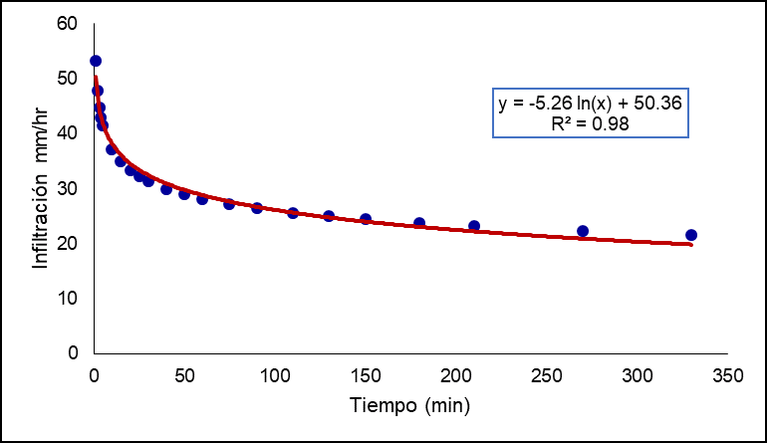
Anexo 3. Caracterización del suelo de la parcela donde se establecieron los ensayos.
Horizonte | Descripción
AP  0 – 16 cm | Marrón rojizo oscuro (5YR3/3 Dark reddish Brown) en húmedo y rojo amarillento en seco, franco arcilloso, estructura en bloques angulares y sub-angulares, muy finos 5 mm de diámetro, grado fuerte en seco, friable en húmedo, pegajoso en húmedo y nula en seco, muy plástico, densidad aparente 1.38 gr/cm³, muchas raíces finas, limite claro y plano, pH 5.8, materia orgánica 1.24 %.
BT1  16 – 46 cm | Marrón rojizo oscuro (2.5YR3/4 Dark reddish Brown y rojo amarillento en seco) en húmedo, franco-arcillo-arenoso, estructura en bloques angulares y sub-angulares, mediano 10-20 mm de diámetro, grado moderado en seco, muy friable en húmedo, pegajosidad baja en húmedo y nula en seco y muy plástico, densidad aparente 1.51 gr/cm³, pocas raíces muy finas, limite gradual y ondulado, pH 5.7, materia orgánica 0.85 %.
BT2  46 – 78 cm | Rojo (2.5YR4/6 Red) en húmedo y rojo amarillento en seco, franco-arcillo-arenoso, estructura en bloques angulares y sub-angulares, muy fino ˂ 5 mm de diámetro, grado moderado en seco, friable en húmedo, pegajoso en húmedo y pegajosidad baja en seco y muy plástico, densidad aparente 1.38 gr/cm³, pocas raíces muy finas, limite gradual y plano, pH 5.80, materia orgánica 0.48 %.
BT3  78 – 130 cm | Rojo (2.5YR4/3 Red) en húmedo y rojo amarillento en seco, franco-arcilloso, estructura en bloques angulares y sub-angulares, fino 5-10 mm de diámetro, grado moderado en seco, friable en húmedo, pegajoso en húmedo y pegajosidad baja en seco y muy plástico, densidad aparente 1.32 gr/cm³, escasas raíces muy finas, limite gradual y plano, pH 6.00, materia orgánica 0.39 %.
BC  130 – 160 cm | Rojo oscuro (2.5YR3/6 Dark Red) con moteado gris rojizo (2.5YR5/1 Reddish gray en húmedo y rojo amarillento en seco, franco-arcilloso, estructura en bloques angulares y sub-angulares, moderado 10-20 mm de diámetro, grado débil en seco, friable en húmedo, pegajoso en húmedo y pegajosidad baja en seco y muy plástico, densidad aparente 1.38 gr/cm³, sin presencia de raíces, limite gradual y plano, pH 5.80, materia orgánica 0.30 %.

